## 证券简称：证通电子 证券代码：002197 公告编号：2009-006



**深圳市证通电子股份有限公司**

**2008 年年度报告**

**二○○九年四月十日**

**重 要 提 示**

本公司董事会、监事会及董事、监事、高级管理人员保证本报告所载资料不存在 任何虚假记载、误导性陈述或者重大遗漏，并对其内容的真实性、准确性和完整性承 担个别及连带责任。

没有董事、监事、高级管理人员声明对年度报告内容的真实性、准确性和完整性 无法保证或存在异议。

公司全体董事亲自出席了本次审议年度报告的董事会。

深圳市鹏城会计师事务所有限公司为本公司 2008 年度财务报告出具了标准无保 留意见的审计报告。

公司董事长曾胜强先生、主管会计工作负责人田守能先生及会计机构负责人（会 计主管人员）殷峻先生声明：保证年度报告中财务报告的真实、完整。

**目 录**

第一节 公司基本情况介绍 4

第二节 会计数据和业务数据摘要 6

第三节 股本变动及股东情况 8

第四节 董事、监事、高级管理人员和员工情况 13

第五节 公司治理结构 18

第六节 股东大会情况介绍 26

第七节 董事会报告 28

第八节 监事会报告 46

第九节 重要事项 49

第十节 财务报告 52

第十一节 备查文件目录 77

# 第一节 公司基本情况介绍

一、公司法定中文名称：深圳市证通电子股份有限公司 公司法定英文名称：Shenzhen Zhengtong Electronics CO.,LTD. 中文简称：证通电子

英文简称：SZZT 二、公司法定代表人：曾胜强 三、公司联系人及联系方式



|  |  |  |
| --- | --- | --- |
|  | **董事会秘书** | **证券事务代表** |
| 姓名 | 许忠慈 | 曹钧钧 |
| 联系地址 | 深圳市南山区南海大道西海岸大厦18F | |
| 电话 | 0755-26490118 | |
| 传真 | 0755-26490099 | |
| 电子邮箱 | [zcxu@szzt.com.cn](mailto:zcxu@szzt.com.cn) | [caojun@szzt.com.cn](mailto:caojun@szzt.com.cn) |

四、公司注册地址：深圳市南山区南油天安工业村 8 座 3A 单元 公司办公地址：深圳市南山区南海大道西海岸大厦 18 楼 邮政编码：518054

互联网地址：[http://www.szzt.com.cn](http://www.szzt.com.cn/) 电子邮箱：[IR@szzt.com.cn](mailto:IR@szzt.com.cn)

五、公司选定的信息披露报纸名称：《证券时报》 指定信息披露网址：[http://www.cninfo.com.cn](http://www.cninfo.com.cn/) 公司年度报告备置地点：公司董事会办公室

六、公司股票上市交易所：深圳证券交易所 股票简称：证通电子

股票代码：002197

七、公司首次注册日期：1993 年 9 月 4 日

最近一次变更注册登记日期：2008 年 1 月 3 日 公司注册登记地点：深圳市工商行政管理局 公司企业法人营业执照注册号：440301103106038 公司税务登记号码：国税 深国税字 440301279402305

地税 深地税字 440300279402305

公司组织机构代码：27940230-5 公司聘请的会计师事务所名称：深圳市鹏城会计师事务所有限公司 公司聘请的会计师事务所办公地址：深圳市福田区滨河大道 5022 号联合广场 A

座 7 楼

# 第二节 会计数据和业务数据摘要

一、2008 年主要利润指标

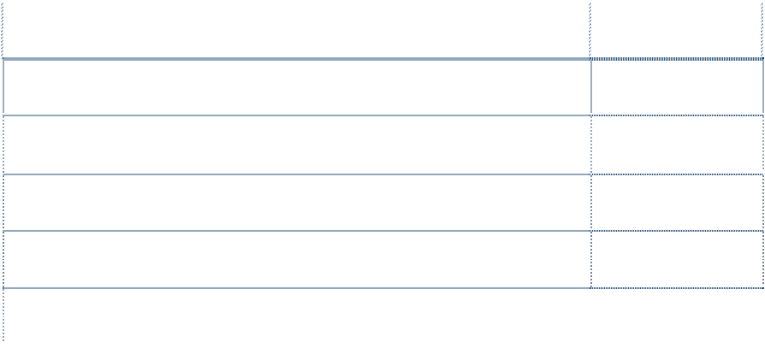

|  |  |
| --- | --- |
| 指标 | 金额(人民币元) |
| 营业利润 | 68,384,942.70 |
| 利润总额 | 74,882,420.85 |
| 归属于上市公司股东的净利润 | 65,861,310.19 |
| 归属于上市公司股东的扣除非经常性损益后的净利润 | 56,452,890.32 |
| 经营活动产生的现金流量净额 | 34,641,601.76 |

扣除的非经常性损益项目及金额（单位：人民币元）

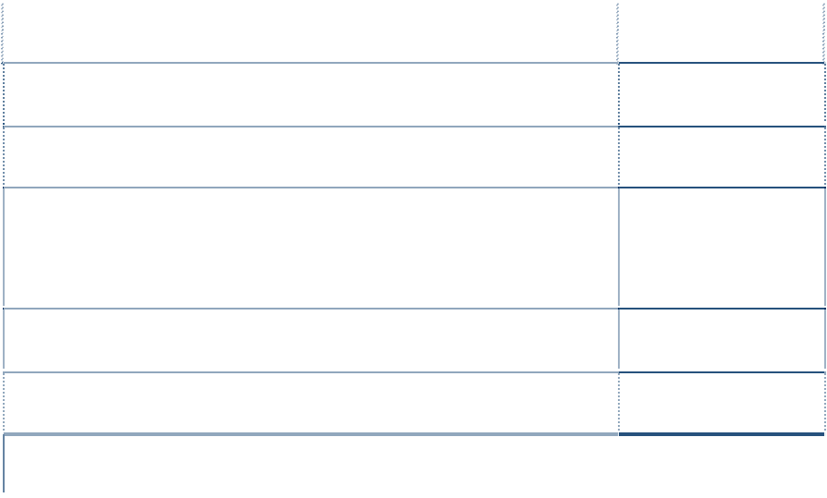

|  |  |
| --- | --- |
| 非经常性损益项目 | 金额(人民币元) |
| 非流动性资产处置损益，包括已计提资产减值准备的冲销部分 | 18,010.00 |
| 越权审批，或无正式批准文件，或偶发性的税收返还、减免 | 3,937,663.97 |
| 计入当期损益的政府补助，但与公司正常经营业务密切相关，符合国家政策规 定、按照一定标准定额或定量持续享受的政府补助除外 | 6,895,321.92 |
| 除上述各项之外的其他营业外收入和支出 | -415,853.77 |
| 所得税影响 | -1,026,722.25 |
| 合计 | 9,408,419.87 |

二、截止报告期末公司近三年主要会计数据和财务指标

1、主要会计数据（单位：人民币元）



|  |  |  |  |  |
| --- | --- | --- | --- | --- |
|  | 2008 年 | 2007 年 | 本年比上年增 减(%) | 2006 年 |
| 营业收入 | 414,646,787.48 | 247,170,310.35 | 67.76% | 174,305,794.29 |
| 利润总额 | 74,882,420.85 | 51,514,812.39 | 45.36% | 42,597,972.95 |
| 归属于上市公司股东的净利润 | 65,861,310.19 | 43,374,858.64 | 51.84% | 32,901,355.00 |
| 归属于上市公司股东的扣除非经常 性损益后的净利润 | 56,452,890.32 | 38,515,912.87 | 46.57% | 32,921,225.80 |
|  | 2008 年 | 2007 年 | 本年比上年增 减(%) | 2006 年 |
| 总资产 | 641,914,638.69 | 509,115,735.69 | 26.08% | 139,192,526.83 |
| 归属于母公司所有者权益 | 399,263,232.72 | 355,259,422.53 | 12.39% | 78,451,993.89 |
| 经营活动产生的现金流量净额 | 34,641,601.76 | 34,655,177.64 | -0.04% | 28,845,312.93 |

2、主要财务指标（单位：人民币元）



|  |  |  |  |  |
| --- | --- | --- | --- | --- |
|  | 2008 年 | 2007 年 | 本年比上年增减(%) | 2006 年 |

|  |  |  |  |  |
| --- | --- | --- | --- | --- |
| 基本每股收益 | 0.75 | 0.66 | 13.64% | 0.56 |
| 稀释每股收益 | 0.75 | 0.66 | 13.64% | 0.56 |
| 扣除非经常性损益后的基本每股收益 | 0.65 | 0.59 | 10.17% | 0.56 |
| 全面摊薄净资产收益率(%) | 16.50% | 12.21% | 4.29% | 41.94% |
| 加权平均净资产收益率(%) | 17.63% | 43.31% | -25.68% | 62.21% |
| 扣除非经常性损益后的 全面摊薄净资产收益率(%) | 14.14% | 10.84% | 3.30% | 41.96% |
| 扣除非经常性损益后的 加权平均净资产收益率(%) | 15.11% | 38.46% | -23.35% | 62.25% |
| 每股经营活动产生的现金流量净额 | 0.40 | 0.40 | 0.00% | 0.44 |
|  | 2008 年 | 2007 年 | 本年比上年增减(%) | 2006 年 |
| 归属于上市公司股东的每股净资产 | 4.57 | 4.06 | 12.56% | 1.20 |

3、根据中国证监会《公开发行证券的公司信息披露编报规则第九号-净资产收益 率和每股收益的计算及披露》的要求，净资产收益率及每股收益计算如下：



|  |  |  |  |  |
| --- | --- | --- | --- | --- |
| 报告期利润 | 净资产收益率(%) | | 每股收益(元) | |
| 全面摊薄 | 加权平均 | 基本每股收益 | 稀释每股收益 |
| 归属于上市公司股东净利润 | 16.50% | 17.63% | 0.75 | 0.75 |
| 扣除非经常性损益后归属于上市公 司股东的净利润 | 14.14% | 15.11% | 0.65 | 0.65 |

# 第三节 股本变动及股东情况

一、股本变动情况

1、股份变动情况表 （单位：股）



|  |  |  |  |  |  |  |  |  |  |
| --- | --- | --- | --- | --- | --- | --- | --- | --- | --- |
|  | 本次变动前 | | 本次变动增减(+，-) | | | | | 本次变动后 | |
| 数量 | 比例 | 发行 新股 | 送股 | 公积金 转股 | 其他 | 小计 | 数量 | 比例 |
| 一、有限售条件股份 | 69,830,000 | 79.87% |  |  |  | -11,809,640 | -11,809,640 | 58,020,360 | 66.36% |
| 1、国家持股 |  |  |  |  |  |  |  |  |  |
| 2、国有法人持股 | 633,935 | 0.73% |  |  |  | -633,935 | -633,935 |  |  |
| 3、其他内资持股 | 69,162,700 | 79.11% |  |  |  | -12,745,084 | -12,745,084 | 56,417,616 | 64.53% |
| 其中：境内非国有 法人持股 | 3,732,700 | 4.27% |  |  |  | -3,732,700 | -3,732,700 |  |  |
| 境内自然人持股 | 65,430,000 | 74.84% |  |  |  | -9,012,384 | -9,012,384 | 56,417,616 | 64.53% |
| 4、外资持股 | 33,365 | 0.04% |  |  |  | -33,365 | -33,365 |  |  |
| 其中：境外法人持股 | 33,365 | 0.04% |  |  |  | -33,365 | -33,365 |  |  |
| 境外自然人持股 |  |  |  |  |  |  |  |  |  |
| 5、高管股份 |  |  |  |  |  | 1,602,744 | 1,602,744 | 1,602,744 | 1.83% |
| 二、无限售条件股份 | 17,600,000 | 20.13% |  |  |  | 11,809,640 | 11,809,640 | 29,409,640 | 33.64% |
| 1、人民币普通股 | 17,600,000 | 20.13% |  |  |  | 11,809,640 | 11,809,640 | 29,409,640 | 33.64% |
| 2、境内上市的外资股 |  |  |  |  |  |  |  |  |  |
| 3、境外上市的外资股 |  |  |  |  |  |  |  |  |  |
| 4、其他 |  |  |  |  |  |  |  |  |  |
| 三、股份总数 | 87,430,000 | 100% |  |  |  | 0 | 0 | 87,430,000 | 100% |

限售股份变动情况表 （单位：股）

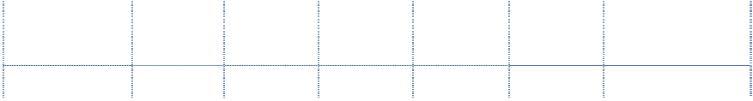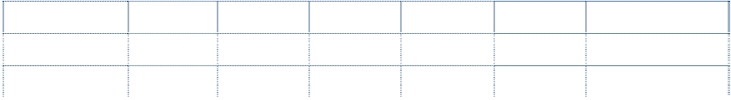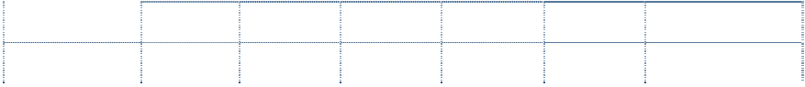

年初限售 本年解除 本年增加 年末限售

股东名称 限售原因

解除限售日期

691,008

300,000

527,040

400,000

247,752

卞海波

527,040

曾放云

443,256 高管锁定 2008 年 12 月 18 日

300,000 增资限售 2010 年 1 月 18 日

0 发行限售 2008 年 12 月 18 日

400,000 增资限售 2010 年 1 月 18 日

|  |  |  |  |  |  |  |
| --- | --- | --- | --- | --- | --- | --- |
| 曾胜强 | 股数  27,259,680 | 限售股数 | 限售股数 | 股数  27,259,680 | 发行限售 | 2010 年 12 月 18 日 |
| 许忠桂 | 11,231,808 |  |  | 11,231,808 | 发行限售 | 2010 年 12 月 18 日 |
| 曾胜辉 | 11,056,128 |  |  | 11,056,128 | 发行限售 | 2010 年 12 月 18 日 |
| 谢立明 | 1,821,216 | 1,821,216 |  | 0 | 发行限售 | 2008 年 12 月 18 日 |
| 许忠孝 | 1,545,984 | 386,496 |  | 1,159,488 | 高管锁定 | 2008 年 12 月 18 日 |
| 谢明辉 | 1,159,488 | 1,159,488 |  | 0 | 发行限售 | 2008 年 12 月 18 日 |
| 陈建均 | 1,013,088 | 1,013,088 |  | 0 | 发行限售 | 2008 年 12 月 18 日 |

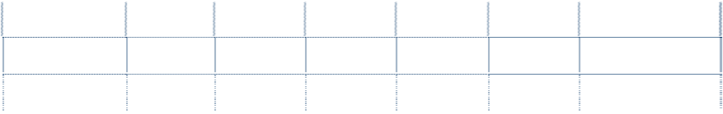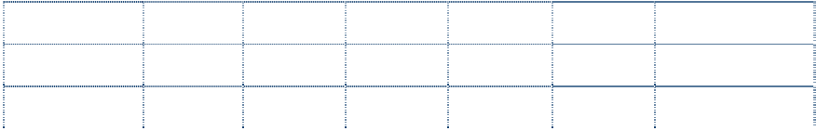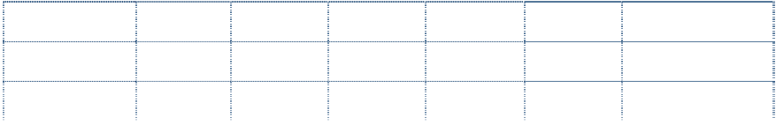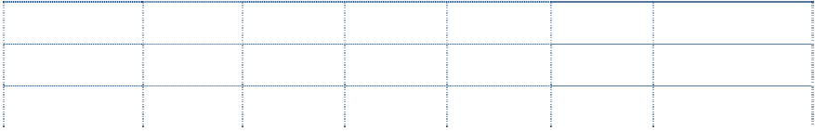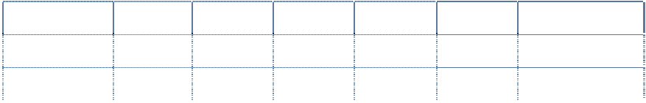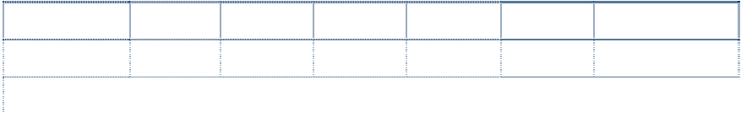

|  |  |  |  |  |  |
| --- | --- | --- | --- | --- | --- |
| 谢福文 | 767,136 | 767,136 | 0 | 发行限售 | 2008 年 12 月 18 日 |
| 许忠慈 | 600,000 |  | 600,000 | 增资限售 | 2010 年 1 月 18 日 |
| 11,712 11,712 0 发行限售 2008 年 12 月 18 日 | | | | | |
| 张忠 |  |  |  |  |  |
|  | 550,000 |  | 550,000 | 增资限售 | 2010 年 1 月 18 日 |
| 黄洪 | 550,464 | 550,464 | 0 | 发行限售 | 2008 年 12 月 18 日 |
| 林杰 | 500,000 |  | 500,000 | 增资限售 | 2010 年 1 月 18 日 |
| 张伟松 | 470,000 |  | 470,000 | 增资限售 | 2010 年 1 月 18 日 |
| 李国政 | 470,000 |  | 470,000 | 增资限售 | 2010 年 1 月 18 日 |
| 尹强庚 | 350,000 |  | 350,000 | 增资限售 | 2010 年 1 月 18 日 |
| 徐文波 | 300,000 |  | 300,000 | 增资限售 | 2010 年 1 月 18 日 |
| 余宗仁 | 300,000 |  | 300,000 | 增资限售 | 2010 年 1 月 18 日 |
| 肖峥 | 250,000 |  | 250,000 | 增资限售 | 2010 年 1 月 18 日 |
| 曾忠阳 | 245,952 | 245,952 | 0 | 发行限售 | 2008 年 12 月 18 日 |
| 金燕 | 222,528 | 222,528 | 0 | 发行限售 | 2008 年 12 月 18 日 |
| 黄素清 | 222,528 | 222,528 | 0 | 发行限售 | 2008 年 12 月 18 日 |
| 钟永 | 200,000 |  | 200,000 | 增资限售 | 2010 年 1 月 18 日 |
| 吴林波 | 200,000 |  | 200,000 | 增资限售 | 2010 年 1 月 18 日 |
| 郑勇 | 200,000 |  | 200,000 | 增资限售 | 2010 年 1 月 18 日 |
| 胡艳波 | 160,000 |  | 160,000 | 增资限售 | 2010 年 1 月 18 日 |
| 郭友文 | 150,000 |  | 150,000 | 增资限售 | 2010 年 1 月 18 日 |
| 谢光明 | 150,000 |  | 150,000 | 增资限售 | 2010 年 1 月 18 日 |
| 刘志坚 | 150,000 |  | 150,000 | 增资限售 | 2010 年 1 月 18 日 |
| 朱新跃 | 150,000 |  | 150,000 | 增资限售 | 2010 年 1 月 18 日 |
| 周青伟 | 150,000 |  | 150,000 | 增资限售 | 2010 年 1 月 18 日 |
| 屈明珠 | 100,000 |  | 100,000 | 增资限售 | 2010 年 1 月 18 日 |
| 陈利群 | 80,000 |  | 80,000 | 增资限售 | 2010 年 1 月 18 日 |
| 刘建 | 58,560 | 58,560 | 0 | 发行限售 | 2008 年 12 月 18 日 |
| 曾国强 | 58,560 | 58,560 | 0 | 发行限售 | 2008 年 12 月 18 日 |
| 宋志华 | 58,560 | 58,560 | 0 | 发行限售 | 2008 年 12 月 18 日 |
| 潘继承 | 58,560 | 58,560 | 0 | 发行限售 | 2008 年 12 月 18 日 |
| 黎向明 | 50,000 |  | 50,000 | 增资限售 | 2010 年 1 月 18 日 |
| 周创新 | 50,000 |  | 50,000 | 增资限售 | 2010 年 1 月 18 日 |
| 周晖 | 40,000 |  | 40,000 | 增资限售 | 2010 年 1 月 18 日 |
| 宋杰 | 30,000 |  | 30,000 | 增资限售 | 2010 年 1 月 18 日 |
| 钟艳 | 30,000 |  | 30,000 | 增资限售 | 2010 年 1 月 18 日 |
| 佘叶林 | 30,000 |  | 30,000 | 增资限售 | 2010 年 1 月 18 日 |
| 崔仙佑 | 30,000 |  | 30,000 | 增资限售 | 2010 年 1 月 18 日 |
| 易海军 | 30,000 |  | 30,000 | 增资限售 | 2010 年 1 月 18 日 |
| 李小龙 | 30,000 |  | 30,000 | 增资限售 | 2010 年 1 月 18 日 |
| 李熙林 | 30,000 |  | 30,000 | 增资限售 | 2010 年 1 月 18 日 |
| 葛子栋 | 30,000 |  | 30,000 | 增资限售 | 2010 年 1 月 18 日 |
| 朱强 | 30,000 |  | 30,000 | 增资限售 | 2010 年 1 月 18 日 |

|  |  |  |  |  |  |
| --- | --- | --- | --- | --- | --- |
| 丁国瑞 | 30,000 |  | 30,000 | 增资限售 | 2010 年 1 月 18 日 |
| 毛家鹏 | 30,000 |  | 30,000 | 增资限售 | 2010 年 1 月 18 日 |
| 刘琤 | 30,000 |  | 30,000 | 增资限售 | 2010 年 1 月 18 日 |
| 姚鹏 | 30,000 |  | 30,000 | 增资限售 | 2010 年 1 月 18 日 |
| 陈斌 | 30,000 |  | 30,000 | 增资限售 | 2010 年 1 月 18 日 |
| 戴正刚 | 30,000 |  | 30,000 | 增资限售 | 2010 年 1 月 18 日 |
| 唐明伟 | 30,000 |  | 30,000 | 增资限售 | 2010 年 1 月 18 日 |
| 朱平辉 | 30,000 |  | 30,000 | 增资限售 | 2010 年 1 月 18 日 |
| 屈彩庆 | 20,000 |  | 20,000 | 增资限售 | 2010 年 1 月 18 日 |
| 陈兵 | 20,000 |  | 20,000 | 增资限售 | 2010 年 1 月 18 日 |
| 网下配售股份 | 4,400,000 | 4,400,000 | 0 | 发行限售 | 2008 年 3 月 18 日 |
| **合计** | 69,830,000 | 11,809,640 | 58,020,360 | -- | -- |

注：公司实际控制人曾胜强与许忠桂夫妇以及持股5%以上的关联股东曾胜辉承诺， 自证通电子股票上市之日起三十六个月内，不转让或者委托他人管理本人持有的证通电 子股份，也不由证通电子回购本人持有的股份。

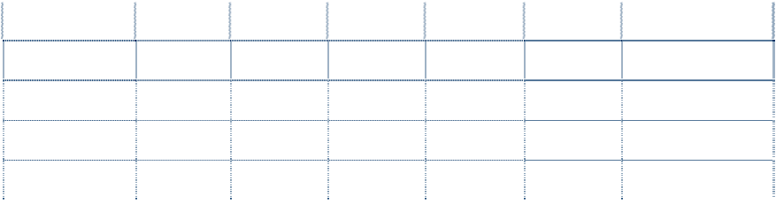

2006年12月26日，公司2006年第一次临时股东大会决议将注册资本由5,856万增加到

6,543万元，增资金额为687万元，股东由原来18人增至59人。股份公司设立后增资入股的

44位股东承诺，所持新增股份自完成工商变更登记手续之日（2007年1月18日）起三十 六个月内不转让或者委托他人管理本人持有的证通电子股份，也不由证通电子回购本人 持有的股份。

2、证券发行和上市情况

（1）前三年证券发行和上市情况 经中国证券监督管理委员会“证监发行字[2007]441号”文核准，本公司首次公开发

行2,200万股人民币普通股。本次采用网下向询价对象询价配售与网上定价发行相结合的 方式发行，其中：网下配售440万股，网上定价发行1,760万股，发行价格为11.28元/股。 本次发行后公司股本总额为8,743万股。

经深圳证券交易所《关于深圳市证通电子股份有限公司人民币普通股股票上市的通 知》（深证上[2007]197号）同意，本公司发行的人民币普通股股票在深圳证券交易所上 市，股票简称“证通电子”，股票代码“002197”。其中网上定价发行的1,760万股于2007 年12月18日在深圳证券交易所中小企业板挂牌交易。

2008年3月18日，公司网下配售的股票自公司向社会公众投资者公开发行的股票在 深圳证券交易所上市交易之日即2007年12月18日起，锁定三个月后上市流通。本次股本 变动后，公司有限售条件股份由6,983.00万股减少为6,543.00万股；无限售条件股份由

1,760.00万股增加为2,200.00万股。

2008年12月18日，公司首次公开发行前已发行股份部分解除限售，其中解除限售量 为901.2384万股，实际可上市流通数量为740.9640万股。

（3）现存的内部职工股情况 公司无内部职工股。 二、股东和实际控制人情况

1、报告期末股东总数、前10名股东、前10名无限售条件股东持股情况



|  |  |  |  |  |  |
| --- | --- | --- | --- | --- | --- |
| 股东总数 |  |  |  |  | 8,608 |
| **前10名股东持股情况** | | | | | |
| 股东名称 | 股东性质 | 持股 比例 | 持股总数  (股) | 持有有限售 条件股份数 量(股) | 质押或冻 结的股份 数量(股) |
| 曾胜强 | 境内自然人 | 31.18% | 27,259,680 | 27,259,680 | 0 |
| 许忠桂 | 境内自然人 | 12.85% | 11,231,808 | 11,231,808 | 0 |
| 曾胜辉 | 境内自然人 | 12.65% | 11,056,128 | 11,056,128 | 0 |
| 谢立明 | 境内自然人 | 1.91% | 1,674,116 | 0 | 0 |
| 华夏优势增长股票型证券投资基金 | 境内非国有法人 | 1.61% | 1,411,627 | 0 | 0 |
| 许忠孝 | 境内自然人 | 1.33% | 1,159,488 | 0 | 0 |
| 华安宏利股票型证券投资基金 | 境内非国有法人 | 1.26% | 1,099,000 | 0 | 0 |
| 陈建均 | 境内自然人 | 1.05% | 922,218 | 0 | 0 |
| 谢明辉 | 境内自然人 | 1.05% | 921,488 | 0 | 0 |
| 曾放云 | 境内自然人 | 0.98% | 860,040 | 400,000 | 0 |
| **前10名无限售条件股东持股情况** | | | | | |
| 股东名称 | 持有无限售条件股份数量(股) | |  | 股份种类 |  |
| 谢立明 |  | 1,674,116 |  | 人民币普通股 |  |
| 华夏优势增长股票型证券投资基金 |  | 1,411,627 |  | 人民币普通股 |  |
| 许忠孝 |  | 1,159,488 |  | 人民币普通股 |  |
| 华安宏利股票型证券投资基金 |  | 1,099,000 |  | 人民币普通股 |  |
| 陈建均 |  | 922,218 |  | 人民币普通股 |  |
| 谢明辉 |  | 921,488 |  | 人民币普通股 |  |
| 安信证券投资基金 |  | 817,728 |  | 人民币普通股 |  |
| 谢福文 |  | 679,136 |  | 人民币普通股 |  |
| 海富通股票证券投资基金 |  | 676,550 |  | 人民币普通股 |  |
| 黄洪 |  | 542,000 |  | 人民币普通股 |  |
| 上述股东关联关系或一致行动的说 明 | 上述股东中，曾胜强与许忠桂是配偶关系，曾胜辉为曾胜强之弟， 谢立明为曾胜强之妹夫，许忠孝为许忠桂之兄，谢明辉为曾胜强之表妹， 陈建均为曾胜强之妹夫，谢福文为曾胜强之表弟。 | | | | |



其余股东之间，未知是否存在关联关系，也未知是否属于一致行动 人。

2、公司控股股东情况

曾胜强持有本公司股份 27,259,680 股，占公司股本总额 31.18%，是公司控股股东。 控股股东姓名：曾胜强

国籍：中国 是否取得其他国家或地区居留权：否

最近五年内职务：深圳市证通电子股份有限公司董事长兼总经理

3、公司实际控制人情况

本公司实际控制人为曾胜强及其配偶许忠桂， 其中曾胜强持有本公司股份 27,259,680 股，占公司股本总额的 31.18%；许忠桂持有本公司股份 11,231,808 股，占 公司股本总额的 12.85%。

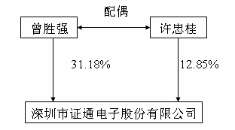

4、其他持股在百分之十以上的法人股东 截至本报告期末公司无其他持股在百分之十以上的法人股东。

# 第四节 董事、监事、高级管理人员和员工情况

一、公司董事、监事、高级管理人员情况

1、基本情况



|  |  |  |  |  |  |  |  |  |
| --- | --- | --- | --- | --- | --- | --- | --- | --- |
| 姓名 | 职务 | 性 别 | 年 龄 | 任职起止日期 | 年初持股数  (股) | 年末持股数  (股) | 年内股份增 减变动 | 变动原因 |
| 曾胜强 | 董事长 总经理 | 男 | 46 | 2006.12.1-2009.12.1 | 27,259,680 | 27,259,680 | - | - |
| 林楚彬 | 董事 副总经理 | 男 | 43 | 2007.8.3-2009.12.1 | - | - | - | - |
| 卞海波 | 董事 | 男 | 33 | 2006.12.1-2009.12.1 | 991,008 | 773,256 | -217,752 | 减持部份 解禁股 |
| 昌智 | 董事 | 男 | 46 | 2008.9.8-2009.12.1 | - | - | - | - |
| 曾石泉 | 独立董事 | 男 | 62 | 2006.12.22-2009.12.1 | - | - | - | - |
| 蔡友良 | 独立董事 | 男 | 45 | 2006.12.1-2009.12.1 | - | - | - | - |
| 丛蔚 | 独立董事 | 女 | 38 | 2006.12.1-2009.12.1 | - | - | - | - |
| 许忠孝 | 监事会主席 | 男 | 57 | 2006.12.1-2009.12.1 | 1,545,984 | 1,159,488 | -386,496 | 减持部份 解禁股 |
| 周青伟 | 监事 | 男 | 32 | 2006.12.1-2009.12.1 | 150,000 | 150,000 | - | - |
| 赵晓群 | 监事 | 女 | 41 | 2008.9.8-2009.12.1 | - | - | - | - |
| 许忠慈 | 副总经理 董事会秘书 | 男 | 52 | 2006.12.1-2009.12.1 | 600,000 | 600,000 | - | - |
| 曾胜辉 | 副总经理 | 男 | 40 | 2006.12.1-2009.12.1 | 11,056,128 | 11,056,128 | - | - |
| 张伟松 | 副总经理 | 男 | 45 | 2008.4.29-2009.12.1 | 470,000 | 470,000 | - | - |
| 田守能 | 财务总监 | 男 | 40 | 2008.10.23-2009.12.1 | - | - | - | - |

2、董事、监事、高级管理人员最近五年的主要工作经历

（1）公司董事、监事、高级管理人员工作经历 曾胜强：男，46岁，研究生学历。曾任湖南省建南机器厂研发部经理、深圳市建博

公司总经理，1993年9月创建深圳市证通电子有限公司。现任本公司董事长兼总经理。 林楚彬：男，43岁，清华大学工程物理学士，美国北卡罗来纳州立大学计算机工程 硕士。曾任加拿大北方电信公司高级软件工程师、美国优利公司高级工程师、华晨集团

技术总监、福建新大陆电脑股份有限公司总工程师。现任本公司董事、副总经理。 卞海波：男，33岁，本科学历。曾任深圳市证通电子有限公司产品经理，市场部经

理。现任本公司董事兼公司子公司深圳市证通金信科技有限公司总经理。

昌智：男，46岁，博士学历，曾任兆泰公司高级咨询顾问，深圳博华企业管理咨询 公司高级顾问，现任深圳市贝朗管理顾问有限公司首席咨询师、培训总监，本公司董事。

曾石泉：男，62 岁，研究生学历，高级经济师。1995 年至 2004 年任深圳市市属 企业工委副书记、深圳市投资管理公司常务副总经理，现任深圳市高新技术投资担保 公司顾问、本公司独立董事。

蔡友良：男，45岁，研究生学历。曾任深圳市建康机电有限公司工程师、深圳市依 格计算机技术有限公司总经理。现任深圳市凯立德计算机技术有限公司副总经理、本公 司独立董事。

丛蔚：女，38岁，本科学历，注册会计师，金融经济师，具有证券经纪及投资咨询 资格。曾任深圳特区证券公司总经理助理、汉唐证券有限责任公司总稽核、代总裁。现 任华林证券有限责任公司总裁助理、本公司独立董事。

许忠孝：男，57岁，硕士学历，会计师。曾任湖南省慈利县航运公司办公室主任、 财务部经理、工会主席，湖南省慈利县交通局办公室主任，深圳市证通电子有限公司主 管会计、财务部经理、财务总监。现任本公司监事会主席。

周青伟：男，32岁，大专学历。曾任深圳市证通电子有限公司生产部系统集成工程 师、自助产品事业部副经理、密码产品事业部经理。现任本公司监事。

赵晓群：女，41岁，本科学历。曾任广州保税区广城经济发展公司副总经理、北京 圣思源科技发展公司多媒体业务部经理、北京诺恩数字设备有限公司、诺恩事达（北京） 自助设备有限公司执行董事、总经理。现任本公司监事及公司控股子公司深圳盈思通信 息技术有限公司副总经理。

许忠慈：男，52 岁，本科学历。高级工程师。曾任湖南省古丈县邮电局局长，广 东省东莞市市内电话局局长，广东省电信实业集团东莞市有限公司总经理。现任本公 司副总经理兼董事会秘书。

曾胜辉：男，40岁，大学学历。曾任深圳格兰特电子公司生产主管，深圳市证通电 子有限公司市场部经理。现任本公司副总经理。

张伟松：男，45 岁，大学学历。工程师。曾任湖南华峰电子集团公司事业部副经 理、湖南华峰电子集团公司党委副书记、监事会主席、工会主席。现任本公司副总经

理。

田守能：男，40 岁，研究生学历。曾任深圳市翰成投资有限公司财务总监、深圳

市方科实业有限公司副总经理，现任本公司财务总监。

（2）公司董事、监事、高级管理人员在其他单位的任职和兼职情况

公司现任董事、监事、高级管理人员未在股东单位任职，具体的任职和兼职情况 如下。



|  |  |  |  |
| --- | --- | --- | --- |
| 姓名 | 在本公司任职 | 兼职企业及职务名称 | 关联关系 |
|  |  | 证通金信执行董事 |  |
|  |  |  | 本公司全资子公司 |
| 曾胜强 | 董事长、总经理 | 证通机电执行董事 |  |
|  |  | 盈思通执行董事 | 本公司控股子公司 |
| 卞海波 | 董事 | 证通金信总经理 | 本公司全资子公司 |
| 昌智 | 董事 | 深圳市贝朗管理顾问有限公司总经理 |  |
| 蔡友良 | 独立董事 | 深圳市凯立德计算机技术有限公司副总经理 | |
|  |  |  | 与本公司无关联关系 |
| 丛蔚 | 独立董事 | 华林证券有限公司总裁助理 |  |
| 曾石泉 | 独立董事 | 深圳市高新技术投资担保公司顾问 |  |
| 许忠孝 | 监事会主席 | 证通普润监事 | 本公司全资子公司 |
| 赵晓群 | 监事 | 盈思通副总经理 | 本公司控股子公司 |
|  | 副总经理、董事会 秘书 | 证通普润执行董事 | 本公司全资子公司 |
| 许忠慈 |  |  |
|  | 盈思通监事 | 本公司控股子公司 |

3、董事、监事、高级管理人员的年度报酬情况

（1）董事、监事、高级管理人员年度报酬的决策程序和确定依据 在公司任职的董事、监事、高级管理人员的年度薪酬参照行业平均薪酬水平，根据

公司年度经营业绩及生产经营发展状况，考虑岗位职责及工作业绩等因素，依据公司《薪 酬管理制度》有关规定确定。

年度薪酬在经公司董事会薪酬与考核委员会审核后，高级管理人员的报酬由董事会 批准确认，公司董事、监事的报酬由股东大会批准确认。

独立董事津贴按照股东大会决议执行，为每人5万元/年（含税）。

（2）董事、监事、高级管理人员年度报酬

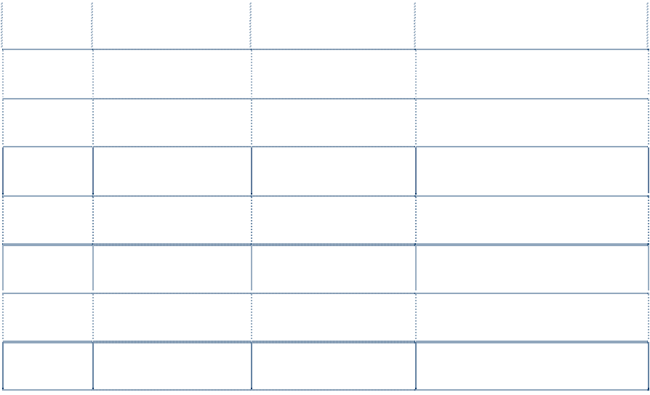

|  |  |  |  |
| --- | --- | --- | --- |
| 姓名 | 职务 | 领薪单位 | 2008 年度薪酬（万元、税前） |
| 曾胜强 | 董事长、总经理 | 本公司 | 25 |
| 林楚彬 | 董事、副总经理 | 本公司 | 25 |
| 卞海波 | 董事 | 全资子公司证通金信 | 38 |
| 昌智 | 董事 | - | 0 |
| 曾石泉 | 独立董事 | 本公司 | 5 |
| 蔡友良 | 独立董事 | 本公司 | 5 |
| 丛蔚 | 独立董事 | 本公司 | 5 |

|  |  |  |  |
| --- | --- | --- | --- |
| 许忠孝 | 监事 | 本公司 | 10 |
| 周青伟 | 监事 | 本公司 | 10 |
| 赵晓群 | 监事 | 控股子公司盈思通 | 13 |
| 曾胜辉 | 副总经理 | 本公司 | 18 |
| 张伟松 | 副总经理 | 本公司 | 20 |
| 许忠慈 | 副总经理、董事会秘书 | 本公司 | 14 |
| 田守能 | 财务总监 | 本公司 | 6 |
| 合计 |  |  | 194 |

注：赵晓群女士本年度从公司领取报酬期间为2008年2月-12月；田守能先生本年度 从公司领取报酬期间为2008年9月-12月。



4、报告期内公司董事、监事、高级管理人员变动情况

2008年2月22日，公司原董事、副总经理金泽森先生因病逝世，2008年3月6日公司 第一届董事会第七次会议审议通过推荐林楚彬先生作为董事候选人，2008年4月9日公司 2007年年度股东大会选举林楚彬先生为公司第一届董事会董事。

2008年8月21日因落实公司治理整改计划，公司原董事曾胜辉先生向公司提交辞去 公司董事职务的辞呈，辞职当日生效。2008年8月21日公司第一届董事会第十二次会议 审议通过推荐昌智先生作为董事候选人，2008年9月8日公司2008年第一次临时股东大会 选举昌智先生为第一届董事会董事。

2008年3月6日公司原监事张伟松先生因工作变动原因向公司提交辞去公司监事职 务的辞呈，辞职自公司股东大会选举新任监事上任之日起生效。2008年3月6日公司第一 届监事会第四次会议审议通过推荐朱新跃先生作为监事候选人，2008年4月29日公司 2007年年度股东大会选举朱新跃先生为公司第一届监事会监事。

2008年8月21日因落实公司治理整改计划，公司原监事朱新跃先生向公司提交辞去 公司监事职务的辞呈，辞职自公司股东大会选举新任监事上任之日起生效。2008年8月 21日公司第一届监事会第八次会议审议通过推荐赵晓群女士作为监事候选人，2008年9 月8日公司2008年第一次临时股东大会选举赵晓群女士为第一届监事会监事。

2008年3月6日，公司原副总经理曾放云先生因工作变动原因，向公司董事会提出辞 去公司副总经理职务，辞职当日生效。2008年3月6日公司第一届董事会第第七次会议审 议通过聘请张伟松先生担任公司副总经理，因张伟松先生时任公司监事，该聘任自2008 年4月29日张伟松先生正式辞去公司监事职务后生效。

2008 年 10 月 23 日，公司第一届董事会第十四次会议审议通过聘请田守能先生为 公司财务总监。

二、公司员工情况

截至2008年12月31日，本公司无离退休人员，公司（含控股子公司）共有在职员工

913名。公司员工专业构成、教育程度如下表：

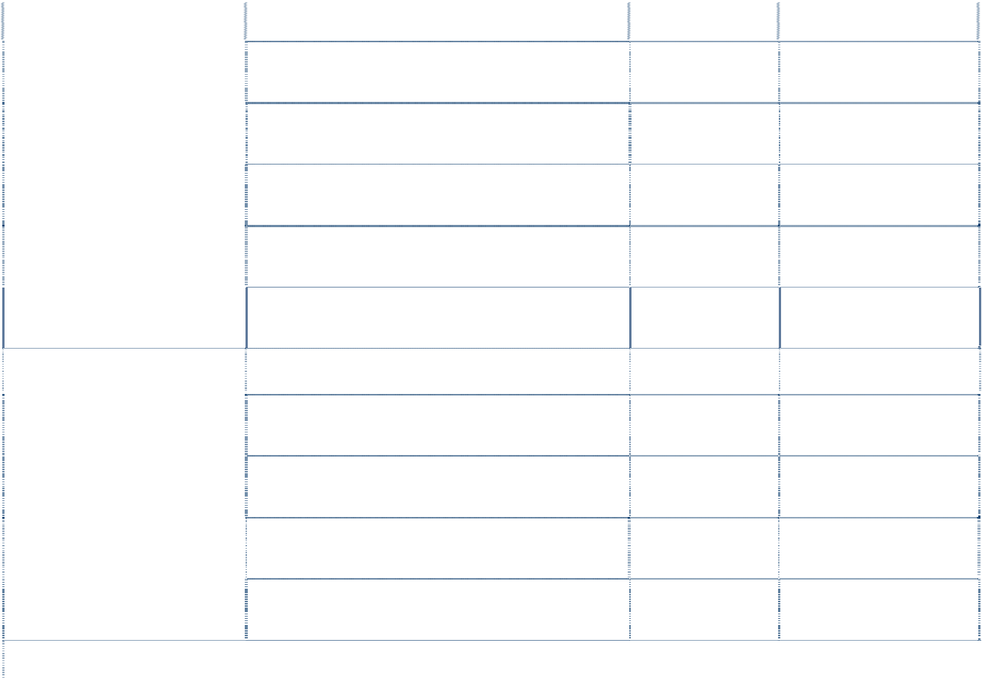

|  |  |  |  |
| --- | --- | --- | --- |
| 专业构成 | 专业 | 人数 | 比例(%) |
| 生产人员 | 409 | 44.80% |
| 销售人员 | 114 | 12.49% |
| 技术人员 | 308 | 33.73% |
| 财务人员 | 21 | 2.30% |
| 其他管理 | 61 | 6.68% |
| 教育程度 | 学历 | 人数 | 比例(%) |
| 大学及以上学历 | 166 | 18.18% |
| 大专 | 268 | 29.35% |
| 中专技校及高中 | 304 | 33.30% |
| 其他 | 175 | 19.17% |
| 合计 | | 913 | 100% |

# 第五节 公司治理结构

一、公司治理的实际情况 报告期内，公司严格按照《公司法》、《证券法》和《上市公司治理准则》、《深圳

证券交易所股票上市规则》及中国证监会有关法律、法规和公司规章的要求，不断完 善公司的法人治理结构，健全内部管理制度，规范公司运作。

公司目前已经建立包括《公司章程》、《股东大会议事规则》、《董事会议事规则》、

《监事会议事规则》、《独立董事制度》、《关联交易决策制度》、《内部控制制度》、《总 经理工作细则》、《董事会秘书工作细则》、《募集资金专项存储及使用管理制度》、《信 息披露管理制度》、《投资者关系管理制度》等在内的治理规章制度，并及时根据新的 要求对相关制度进行了修订。治理规章制度的建立健全对公司的规范运作、稳健经营 起到了监督、控制和指导作用。

董事会认为按中国证监会《上市公司治理准则》的文件要求，公司治理的实际状 况与该文件要求不存在差异，具体内容如下：

（1）关于股东与股东大会：公司严格按照《上市公司股东大会规范意见》及公司

《股东大会议事规则》的要求，规范股东大会召集、召开、表决程序，平等对待所有 股东，确保股东特别是中小股东能充分行使其权利。

（2）关于公司与控股股东的关系：公司控股股东行为规范，通过股东大会依法行 使出资人的权利，没有直接或间接干预公司的决策和经营活动。公司拥有独立的业务 和经营自主能力，在业务、人员、资产、机构、财务上独立于控股股东。公司董事会、 监事会和内部机构独立运作。不存在控股股东占用上市公司资金的现象。

（3）关于董事和董事会：公司严格按照《公司章程》规定的董事选聘程序选举董 事，公司董事会由 7 名董事组成，其中独立董事 3 名，外部非独立董事 1 名，公司董 事会的人数和人员构成符合法律、法规的要求；董事会下设战略、薪酬与考核、审计 三个专门委员会，其中薪酬与考核委员会、审计委员会独立董事占多数，审计委员会 中有一名独立董事是会计专业人士；董事会建立了《董事会议事规则》、《独立董事制 度》、《战略委员会工作细则》、《薪酬与考核委员会工作细则》、《审计委员会工作细则》 等制度，公司各位董事能够依照规章制度认真履行职责，定期召开会议，维护公司和 全体股东的利益。

（4）关于监事和监事会：公司监事会在《公司法》、《公司章程》和股东大会赋予

的职权范围内依法并积极行使监督权，建立了《监事会议事规则》；公司监事会由 3 名 监事组成，其中一名为职工代表监事；监事认真履行职责，本着对股东负责的态度， 对公司财务以及公司董事、总经理和其他高级管理人员履行职责的合法、合规性进行 有效监督，维护公司和全体股东的利益。

（5）关于绩效评价与激励约束机制：公司制订了一整套的高级管理人员选聘、考 评、激励和约束机制，对高级管理人员的履行职责情况和年度业绩进行绩效考核。高 级管理人员的聘任公开、透明，符合有关法律法规和公司《章程》的要求。

（6）关于信息披露与透明度：公司董事会秘书负责信息披露、投资者关系工作。

《证券时报》、巨潮资讯网（[http://www.cninfo.com.cn](http://www.cninfo.com.cn/)）为公司指定信息披露媒体。公 司年内修订了《信息披露管理制度》，并制定了《投资者关系管理制度》规范公司的信 息披露和投资者关系工作，维护所有投资者的合法权益。

（7）关于相关利益者：公司能够充分尊重和维护相关利益者的合法权益，积极与 相关利益者合作，加强与各方的沟通和交流，实现股东、员工、社会等各方利益的均 衡，以推动公司持续、稳定、健康地发展。

二、公司董事履行职责的情况

1、董事履行职责情况 报告期内，公司全体董事严格按照《深圳证券交易所中小企业板块上市公司董事

行为指引》的要求，诚实守信、勤勉、独立的履行职责，积极出席公司的相关会议， 认真审议各项董事会议案，并发挥各自的专长，审慎决策，切实保护公司和投资者的 利益。同时公司董事还积极参加中国证监会深圳监管局、深圳证券交易所组织的董事、 独立董事培训学习。

2、董事长履行职责情况

公司董事长严格按照法律、法规和《公司章程》等要求，依法行使权力，履行职 责，依法召集、主持董事会会议，保证了报告期内历次董事会会议能够正常、依法召 开，并积极督促公司执行董事会决议的有关事项；同时，公司董事长为独立董事和董 事会秘书履行职责创造了良好的工作条件，充分保证了各独立董事的知情权。

3、独立董事履行职责情况

年内公司独立董事丛蔚女士、曾石泉先生、蔡友良先生严格按照有关法律法规、 公司《章程》及《独立董事制度》的规定履行职责，积极出席相关会议，认真审议各

项议案，利用自己的专业知识做出独立、客观的判断；对公司聘任董事和高级管理人 员、闲置募集资金暂时补充流动资金、关联方资金占用、对外担保、公司治理等事项 发表独立意见；对公司的发展战略、经营管理出谋策划，对公司的稳定、健康发展发 挥了积极的作用。报告期内公司独立董事未对公司董事会审议的各项议案及其他相关 事项提出异议。

4、报告期内公司董事出席董事会会议情况



|  |  |  |  |  |  |  |
| --- | --- | --- | --- | --- | --- | --- |
| 报告期内董事会会议召开次数 | |  |  | 9 次 | |  |
| 董事姓名 | 具体职务 | 应出席 次数 | 亲自出席 次数 | 委托出席 次数 | 缺席次 数 | 是否连续两次未亲自 出席会议 |
| 曾胜强 | 董事长、总经理 | 9 | 9 | 0 | 0 | 否 |
| 林楚彬 | 董事、副总经理 | 6 | 6 | 0 | 0 | 否 |
| 卞海波 | 董事 | 9 | 9 | 0 | 0 | 否 |
| 昌智 | 董事 | 3 | 3 | 0 | 0 | 否 |
| 曾石泉 | 独立董事 | 9 | 9 | 0 | 0 | 否 |
| 蔡友良 | 独立董事 | 9 | 9 | 0 | 0 | 否 |
| 丛蔚 | 独立董事 | 9 | 9 | 0 | 0 | 否 |

5、报告期内，独立董事对公司董事会审议事项及其他事项未提出异议。 三、公司与控股股东在业务、人员、资产、机构、财务等方面分开的情况

因公司控股股东为自然人，故不存在公司与控股股东在业务、人员、资产、机构、 财务等方面是否分开的问题；公司控股股东及其关联公司未以任何形式占用公司的货 币资金或其他资产。

四、公司内部控制制度的建立健全情况

公司依据《公司法》、《证券法》及其他相关法律法规并结合公司的实际情况，逐 步建立、健全各项内部控制制度，形成较为完善的法人治理结构。

1、生产经营控制 公司制定和完善了《公司章程》、《股东大会议事规则》、《董事会议事规则》、《监

事会议事规则》、《独立董事制度》、《关联交易决策制度》、《内部审计制度》、《总经理 工作细则》、《董事会秘书工作细则》、《募集资金专项存储及使用管理制度》、《信息披 露管理制度》等一系列规章制度，建立了覆盖公司生产经营各环节的内部控制制度， 对公司的生产经营起到了有效的监督、控制和指导作用。

2、财务管理控制

公司按照《会计法》、《企业会计准则》等有关规定设立了会计机构和会计核算岗 位、配备财务会计人员，建设计算机会计核算系统。公司财务部在财务管理和会计核 算方面设有较为合理的岗位和职责权限，并配备相应的财务人员，对货币资金、采购 与付款、销售与收款等建立了严格的内部审批程序，规定了相应的审批权限，并实施 有效控制管理。

3、信息披露控制 年内公司修订了《信息披露管理制度》，并制定了《投资者关系管理制度》，董事

长担任信息披露工作的最终责任人，由董事会秘书担任信息披露工作的直接责任人； 公司设立董事会办公室，具体负责信息披露及投资者关系工作。

4、内部审计的有关情况 公司根据有关法律法规和规章制度的要求，设立了内部审计部，配备了专职审计

人员，制定了公司《内部审计管理制度》并予以实施。审计部对董事会负责，向审计 委员会报告工作，独立行使审计职权，不受其它部门和个人的干涉。审计部主要对公 司募集资金的使用与管理、经济效益、内部控制等情况进行内部审计。

五、公司治理非规范情况

2008 年度，公司不存在向控股股东、实际控制人提供未公开信息；不存在接受控 股股东或实际控制人对上市公司高层和中层管理人员任免、对上市公司及其子公司或 具体项目进行审计、对上市公司资产购买或处置以及对外投资项目进行审批、实施产 权代表报告制度等公司治理非规范情况。

六、公司对高级管理人员的考评和激励机制、相关奖励制度的建立及实施情况

公司高级管理人员对董事会负责，接受董事会的考核。公司高级管理人员按照各 自职务根据公司现行薪酬管理制度领取报酬。

目前公司对高层人员的绩效管理主要采用绩效承诺和述职方式进行考核。高管层 承担业务目标并对所管辖领域业务目标的实现和业务能力的提升承担责任。高管层共 同承担公司级关键绩效指标（KPI）承诺同个人绩效承诺相结合的考核方式，考评指标 合格，能够在最近任期内较好的完成各自的任务，公司根据完成考核结果和实际工作 表现进行奖励，奖励的方式包括调薪、一次性奖励等。

七、公司内部审计制度的建立和执行情况

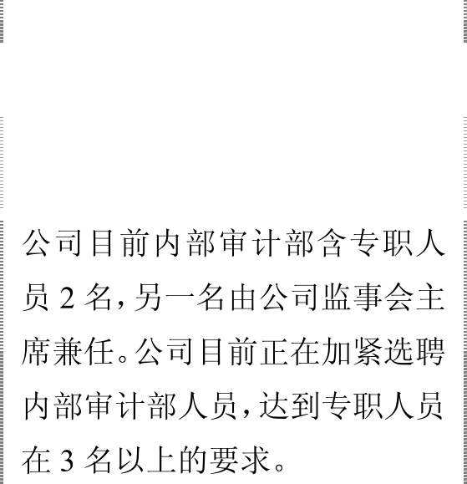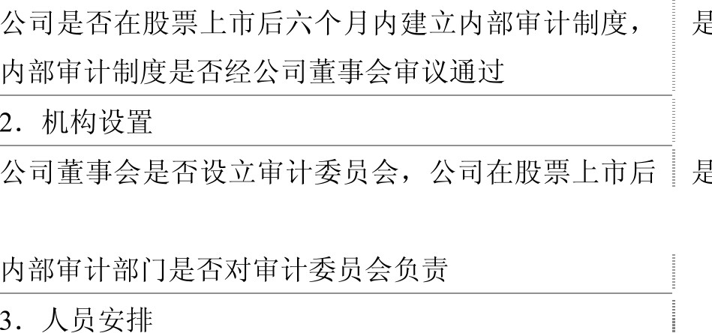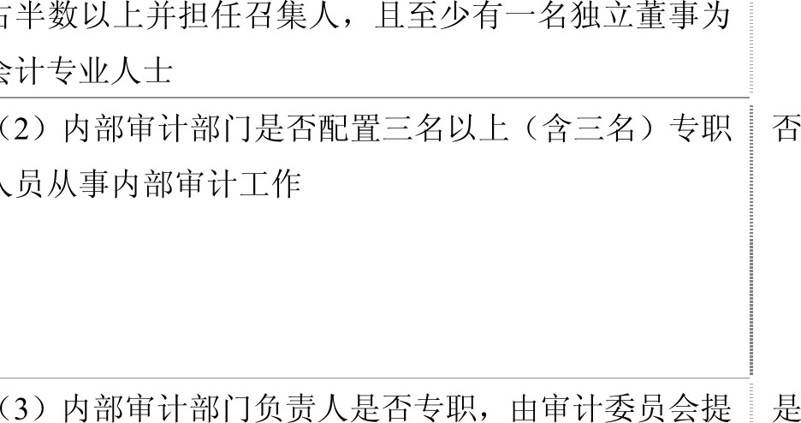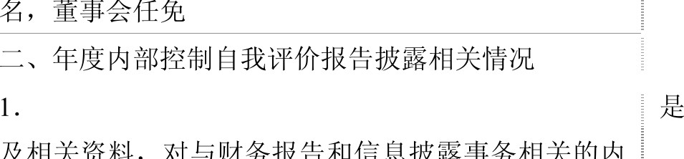

保留结论鉴证报告。如是，公司董事会、监事会是否 针对鉴证结论涉及事项做出专项说明

所对内部控制有效性出具鉴证 报告



|  |  |
| --- | --- |
| 6．独立董事、监事会是否出具明确同意意见（如为异  议意见，请说明） | 是 |
| 7．保荐机构和保荐代表人是否出具明确同意的核查意 见（如适用） | 是 |
| 三、审计委员会和内部审计部门本年度的主要工作内 容与工作成效 | 相关说明 |
| 1．审计委员会的主要工作内容与工作成效 |  |
| （1）说明审计委员会每季度召开会议审议内部审计部 门提交的工作计划和报告的具体情况 | 2008 年 9 月公司新任内部审计部经理上任后，公 司内部审计工作开始有效开展，审计委员会每季度 均审议了内部审计部提交的工作计划和报告 |
| （2）说明审计委员会每季度向董事会报告内部审计工 作的具体情况 | 审计委员会在每季度召开委员会会议后，将形成的 决议向董事会汇报，部分决议提交董事会审议。汇 报涉及的内容包括财务报告审计情况、募集资金使 用情况审计、子公司清算审计、内部审计工作计划 和总结等 |
| （3）审计委员会认为公司内部控制存在重大缺陷或重 大风险的，说明内部控制存在的重大缺陷或重大风险， 并说明是否及时向董事会报告，并提请董事会及时向 证券交易所报告并予以披露（如适用） | 不适用 |
| （4）说明审计委员会所做的其他工作 | 提名公司内部审计部经理、年报审计时与年审注册 会计师进行沟通、审阅年度业绩快报、业绩报表 |
| 2．内部审计部门的主要工作内容与工作成效 |  |
| （1）说明内部审计部门每季度向审计委员会报告内部 审计计划的执行情况以及内部审计工作中发现的问题 的具体情况 | 2008 年 9 月公司新任内部审计部经理上任后，公 司内部审计工作开始有效开展，每季度均向审计委 员会报告 |
| （2）说明内部审计部门本年度按照内审指引及相关规 定要求对重要的对外投资、购买和出售资产、对外担 保、关联交易、募集资金使用和信息披露事务管理等 事项进行审计并出具内部审计报告的具体情况 | 年内公司无重大对外投资、购买和出售资产、对外 担保、关联交易事项。 内部审计部已经按照相关要求对公司募集资金使 用进行内部审计并出具内部审计报告。 |
| （3 内部审计部门在对内部控制审查过程中发现内部 控制存在重大缺陷或重大风险的，说明内部控制存在 的重大缺陷或重大风险，并说明是否向审计委员会报 告（如适用） | 不适用 |
| （4）说明内部审计部门是否按照有关规定评价公司与 财务报告和信息披露事务相关的内部控制制度建立和 实施的有效性，并向审计委员会提交内部控制评价报 告 | 是 |
| （5）说明内部审计部门向审计委员会提交下一年度内 部审计工作计划和本年度内部审计工作报告的具体情 况 | 已提交 2008 年内部审计工作总结和 2009 年度内 部审计工作计划。 |
| （6）说明内部审计工作底稿和内部审计报告的编制和 归档是否符合相关规定 | 所有的审计报告和工作底稿均已归档。 |

|  |  |
| --- | --- |
| （7）说明内部审计部门所做的其他工作 | 进行了武汉、长沙子公司清算审计，制定了《公司  内部审计工作手册》 |
| 四、公司认为需要说明的其他情况（如有） | 不适用 |

八、公司治理专项活动情况

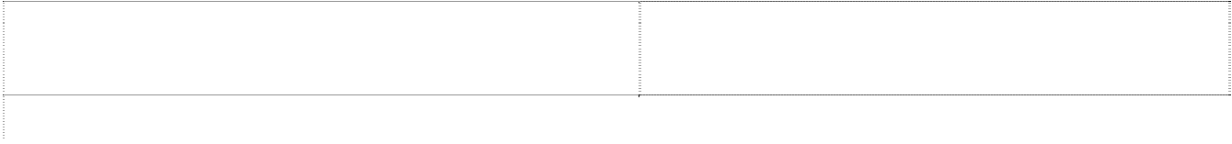

报告期内公司根据中国证券监督管理委员会公告[2008]27 号、深圳证监局《关于 做好深入推进公司治理专项活动相关工作的通知》（深证局公司字[2008]62 号）、中国 证监会《关于开展加强上市公司治理专项活动有关事项的通知》（证监公司字[2007]28 号）、《关于做好深圳辖区上市公司治理专项活动有关工作的通知》（深证局公司字 [2007]14 号）的有关通知要求，公司经过认真自查、评议、整改等几个阶段开展治理 专项工作，公司治理专项活动及整改情况如下：

1、公司治理专项活动自查阶段 中国证监会和深圳证监局发布治理专项活动通知后，公司及时向董事会、监事会、

经营层及相关部门传达活动精神，并以董事长作为第一负责人，本着实事求是的原则， 严格对照《公司法》、《证券法》等有关法律、行政法规，以及《公司章程》、三会议事 规则等内部规章制度，对公司治理进行自查。

2008 年 7 月 16 日，深圳证监局对公司进行现场检查后对公司下发了《关于对深 圳市证通电子股份有限公司的监管意见》（深圳局公司字[2008]68 号）。

公司对深圳证监局下发的《监管意见》十分重视，及时组织董事、监事和其他高 级管理人员进行认真学习，对《监管意见》中提出的问题，根据有关法律法规及《公 司章程》的有关规定，结合公司实际情况制定了切实可行的整改方案。

《公司“加强上市公司治理专项活动”自查报告和整改计划》及《公司对中国证 监会深圳证监局监管意见的整改方案》经提交 2008 年 7 月 30 日召开的公司第一届董

事会第十一次会议、第一届监事会第七次会议审议通过，于 7 月 31 日报送给监管部门， 同时在《证券时报》和巨潮资讯网上予以公布，接受公众评议。

2、公司接受评议及检查阶段

2008 年 8 月 1 日起，公司通过设立专门的电话、传真和邮箱听取投资者和社会公 众对公司治理情况的评议。

3、公司落实整改阶段

2008 年 8 月 1 日起，公司按照《自查报告和整改计划》和《公司对中国证监会深 圳证监局监管意见的整改方案》，对公司治理中存在的问题逐项整改。

2008 年 10 月 23 日公司第一届董事会第十四次会议、第一届监事会第九次会议审

议通过了《公司关于“加强上市公司治理专项活动”的整改报告》，并于 2008 年 10 月

24 日在《证券时报》和巨潮资讯网上进行了公告。

# 第六节 股东大会情况介绍

报告期内，公司召开了三次股东大会，具体情况如下：

一、2008 年 4 月 29 日，公司召开 2007 年年度股东大会，会议采用现场会议和网

络投票相结合的方式，现场会议召开地点为深圳市南山区深圳市南山区南山大道 1110

号中油酒店二楼泽兰厅。 会议审议通过了以下事项： 1、《公司 2007 年董事会工作报告》

2、《公司 2007 年监事会工作报告》

3、《公司 2007 年度财务决算报告》

4、《公司 2007 年度利润分配预案》

5、《公司 2007 年年度报告及其摘要》

6、《关于公司董事、监事、高级管理人员 2007 年度薪酬和 2008 年度薪酬的确定 标准的议案》

7、《关于续聘深圳市鹏城会计师事务所为公司 2008 年度审计机构的议案》

8、《公司 2007 年度募集资金年度使用情况的专项报告》

9、《关于公司使用部分闲置募集资金暂时补充公司流动资金的议案》

10、《关于修改<募集资金专项存储及使用管理制度>的议案》

11、《关于修改公司<章程>的议案》

12、《关于选举林楚彬先生为公司董事的议案》

13、《关于选举朱新跃先生为公司监事的议案》

14、《关于调整公司独立董事津贴的议案》 公司独立董事在该次会议上进行了年度述职。

2008 年 4 月 30 日，公司在《证券时报》及巨潮资讯网上刊登了该次股东会议决 议公告。

二、2008 年 9 月 8 日，公司召开 2008 年第一次临时股东大会，会议召开地点在

深圳市南山区西海岸大厦 18 楼公司会议室。 会议以记名投票、分项表决的方式审议通过了以下事项： 1、《关于修改<公司章程>的议案》

2、《关于修改<公司募集资金专项存储及使用管理制度>的议案》

3、《关于选举昌智先生为公司董事的议案》

4、《关于选举赵晓群女士为公司监事的议案》

2008 年 9 月 9 日，公司在《证券时报》及巨潮资讯网上刊登了该次股东会议决议 公告。

三、2008 年 12 月 12 日，公司召开 2008 年第二次临时股东大会，会议采用现场

会议和网络投票相结合的方式，现场会议召开地点为深圳市南山区西海岸大厦 18 楼公 司会议室。

会议审议通过了以下事项：

1、《关于公司使用部分闲置募集资金暂时补充流动资金的议案》

2、《关于修改公司<章程>的议案》

2008 年 12 月 13 日，公司在《证券时报》及巨潮资讯网上刊登了该次股东会议决 议公告。

# 第七节 董事会报告

一、公司经营情况

1、公司总体经营情况 报告期内，公司克服了人民币贬值、国际金融危机等不利因素影响，充分利用成

功上市为公司发展带来的有利条件，公司取得良好经营业绩，行业地位得到进一步巩 固和提升。

2008 年公司完善了市场营销体系建设，整合了上海、武汉、长沙等子公司，形成 了覆盖全国各大区的销售和售后服务网络；公司技术中心被评定为深圳市市级研究开 发中心（技术中心类），多款产品获得 PCI、EMV、3C 认证；公司“金融支付信息安 全产品产业化基地”项目开工建设，将有效的提升公司的生产规模和效益。

报告期内，公司实现营业收入 4.15 亿元，较上年增长 67.76%；营业利润 6838.49 万元，较上年增长 35.65%；归属于母公司所有者的净利润 6586.13 万元，较上年增长 51.84%。

2、公司主营业务及经营情况

公司主要从事金融自助服务终端 、数字化信息终端、商业电子终端产品、自动识 别技术产品、商用数据加密设备和公共通讯终端产品等的开发、生产和销售。公司主 要产品为加密键盘、电话 E-POS、自助服务终端。

（1）报告期内公司营业收入分行业情况

单位：万元



|  |  |  |  |  |  |  |
| --- | --- | --- | --- | --- | --- | --- |
| 分行业 | 营业收入 | 营业成本 | 营业利润率  (%) | 营业收入比上 年增减(%) | 营业成本比上 年增减(%) | 营业利润率比 上年增减 |
| 加密键盘 | 5,709.56 | 2,107.98 | 63.08% | 11.89% | -2.80% | 5.58% |
| 电话 E-POS | 23,155.32 | 16,346.80 | 29.40% | 370.94% | 418.50% | -6.48% |
| 自助服务终端 | 8,084.05 | 4,961.70 | 38.62% | 2.51% | -2.37% | 3.07% |
| 银行柜台端末设备 | 1,098.33 | 724.18 | 34.07% | -3.38% | 4.61% | -5.04% |
| 信用卡付费电话 | 89.90 | 67.13 | 25.33% | -94.57% | -93.25% | -14.58% |
| 精密机械加工 | 1,047.73 | 791.76 | 24.43% | -44.06% | -42.11% | -2.54% |
| 其他 | 1,947.48 | 966.41 | 50.38% | 103.93% | 29.35% | 28.61% |
| ATM 代理 | 332.31 | 307.69 | 7.41% | -72.14% | -72.24% | 0.36% |
| 合计 | 41,464.68 | 26,273.66 | 36.64% | 67.76% | 71.57% | -1.41% |

（2）报告期内公司营业收入分地区情况

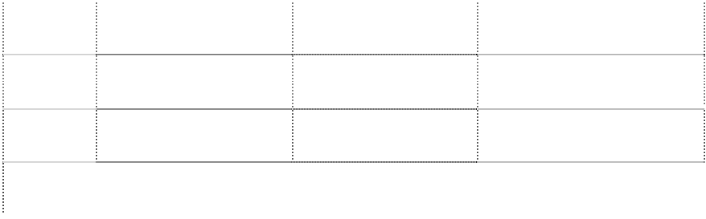

|  |  |  |  |
| --- | --- | --- | --- |
| 地区 | 2008 年营业收入(万元) | 占营业收入比重(%) | 营业收入比上年增减(%) |
| 国内 | 36,740.40 | 88.61% | 85.57% |
| 海外 | 4,724.28 | 11.39% | -3.91% |
| 合计 | 41,464.68 | 100.00% | 67.76% |

（3）近三年主要财务指标变动情况及变动原因

单位：万元



|  |  |  |  |  |
| --- | --- | --- | --- | --- |
|  | 2008 年 | 2007 年 | 本年比上年增减(%) | 2006 年 |
| 营业收入 | 41,464.68 | 24,717.03 | 67.76% | 17,430.58 |
| 营业利润 | 6,838.49 | 5,041.33 | 35.65% | 4,253.42 |
| 利润总额 | 7,488.24 | 5,151.48 | 45.36% | 4,259.80 |
| 归属于上市公司股东的净利润 | 6,586.13 | 4,337.49 | 51.84% | 3,290.14 |
| 总资产 | 64,191.46 | 50,911.57 | 26.08% | 13,919.25 |
| 经营活动产生的现金流量净额 | 3,464.16 | 3,465.52 | -0.04% | 2,884.53 |

公司营业收入同比增长 67.76%，主要原因是公司自主研发的电话 E-POS 产品本年 度销售收入大幅增长。

营业利润同比增长幅度小于营业收入增长幅度，主要原因是：①随着市场开拓和 营销力度的加大，公司增加了销售、售后维护人员，导致工资、差旅费增加；②随着 公司产品销售数量的增加，相应运输费、维护费增加；③公司加大新产品的研发导致 研发人员工资、研发费用支出等增加。

利润总额增长幅度大于营业利润增长幅度，主要原因是本年度收到各项财政补贴 收入 689.53 万元，增加了公司营业外收入。

（4）销售毛利率分析

|  |  |  |  |  |
| --- | --- | --- | --- | --- |
| 分行业 | 2008 年 | 2007 年 | 营业利润率比上年增减 | 2006 年 |
| 综合毛利率 | 36.64% | 38.05% | -1.41% | 37.24% |
| 加密键盘 | 63.08% | 57.50% | 5.58% | 51.41% |
| 电话 E-POS | 29.40% | 35.88% | -6.48% | 43.84% |
| 自助服务终端 | 38.62% | 35.55% | 3.07% | 33.14% |

公司 2008 年综合毛利率比 2007 年下降 1.41 个点，主要原因是电话 E-POS 产品本 年度主要客户采购量比较大，公司为了扩大市场份额，产品价格有所下降。

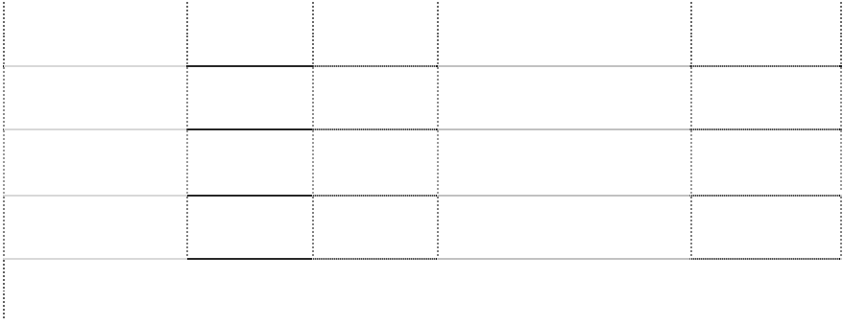

公司加密键盘、自助服务终端产品由于本年度产品原材料采购成本有所下降，因 此毛利率小幅上升。

（5）主要供应商、客户情况

2008 年公司前五名销售客户情况如下：

|  |  |  |  |  |  |  |
| --- | --- | --- | --- | --- | --- | --- |
| 序号 | 前 5 名客户 | 销售金额(元) | 占年度销售总 金额的比例 | 应收账款的余额 | 占应收账款总 余额的比例 | 是否存在关 联关系 |
| 1 | 中国邮政集团公司 | 75,452,029.91 | 18.20% | 8,576,700.00 | 9.79% | 否 |
| 2 | 浙江金大科技有限公司 | 61,663,029.91 | 14.87% | 17,697,220.00 | 20.21% | 否 |
| 3 | 农业银行湖南省分行 | 18,874,092.31 | 4.55% | - | - | 否 |
| 4 | 杭州正阳科技有限公司 | 17,217,948.72 | 4.15% | 2,881,800.00 | 3.29% | 否 |
| 5 | 中国农业银行辽宁农行 | 15,420,769.23 | 3.72% | 216,600.00 | 0.25% | 否 |
|  | 合计 | 188,627,870.08 | 45.49% | 29,372,320.00 | 33.54% |  |

2008 年公司前五名供应商情况如下：

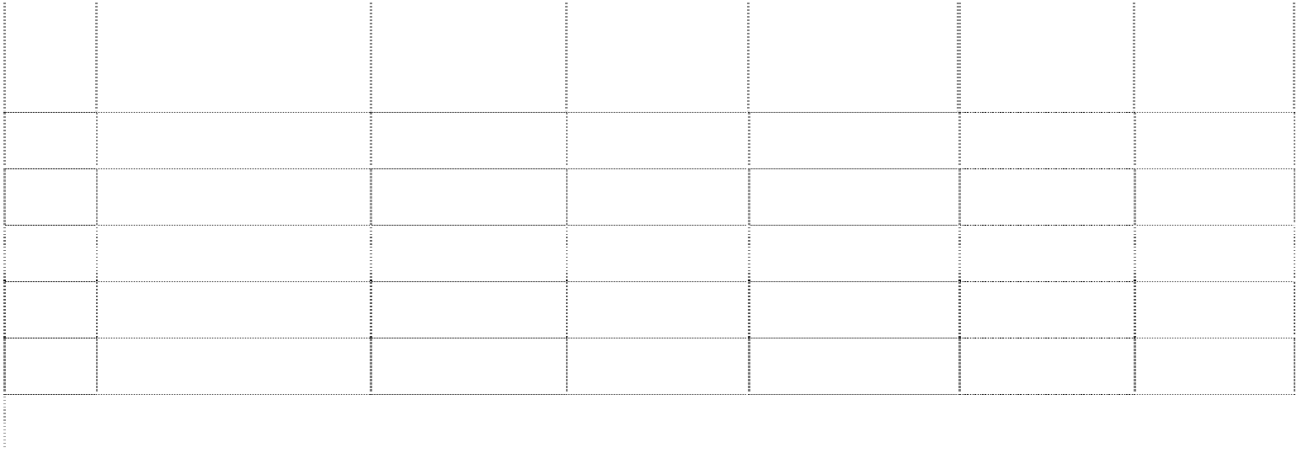

|  |  |  |  |  |  |  |
| --- | --- | --- | --- | --- | --- | --- |
| 序号 | 前 5 名供应商 | 采购金额(元) | 占年度采购总金 额的比例 | 预付账款 的余额 | 占预付账款总 余额的比例 | 是否存在关 联关系 |
| 1 | 深圳市振华通讯设备有限公司 | 42,257,261.59 | 10.70% | - | - | 否 |
| 2 | 深圳市卓越通讯设备有限公司 | 38,883,257.63 | 9.85% | - | - | 否 |
| 3 | 深圳市精锐通实业有限公司 | 20,599,552.77 | 5.22% | - | - | 否 |
| 4 | 弘丰塑胶制品(深圳)有限公司 | 14,223,334.80 | 3.60% | - | - | 否 |
| 5 | 深圳市华富洋进出口有限公司 | 14,115,764.93 | 3.58% | - | - | 否 |
|  | 合计 | 130,079,171.72 | 32.95% |  | - |  |

公司目前的主要客户为银行等金融机构，其资信较高，应收账款基本能收回，发 生坏账的风险较小。2008 年末公司前五名客户的应收账款基本为 2008 年内发生，不 存在不能回收的风险。



公司与前五名客户、供应商之间不存在关联关系，公司董事、监事、高级管理人 员、核心技术人员、持股 5%以上股东、实际控制人和其他关联方没有在前述客户、供 应商中直接或间接拥有权益等。

（6）非经常性损益情况

|  |  |
| --- | --- |
| 非经常性损益项目 | 金额(人民币元) |
| 非流动性资产处置损益，包括已计提资产减值准备的冲销部分 | 18,010.00 |
| 越权审批，或无正式批准文件，或偶发性的税收返还、减免 | 3,937,663.97 |
| 计入当期损益的政府补助，但与公司正常经营业务密切相关，符合国家政策规 定、按照一定标准定额或定量持续享受的政府补助除外 | 6,895,321.92 |
| 除上述各项之外的其他营业外收入和支出 | -415,853.77 |
| 所得税影响 | -1,026,722.25 |
| 合计 | 9,408,419.87 |

1、越权审批，或无正式批准文件，或偶发性的税收返还、减免项目系本公司控股 子公司深圳市证通金信科技有限公司根据国发[2007]39 号《国务院关于实施企业所得 税过渡优惠政策的通知》，自 2008 年 1 月 1 日起，原享受低税率优惠政策的企业，在

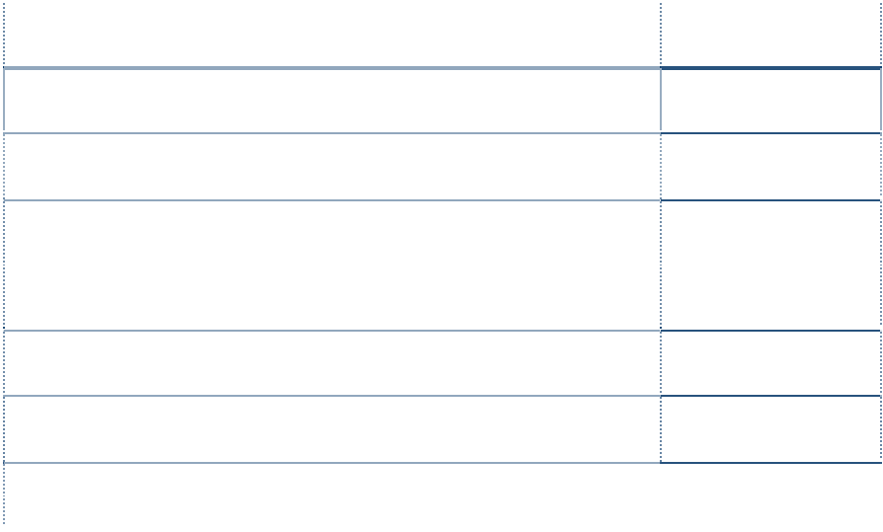

新税法施行后 5 年内逐步过渡到法定税率。其中：享受企业所得税 15%税率的企业， 2008 年按 18%税率执行。公司于 2006 年 11 月 10 日收到深圳市南山区国家税务局深 国税南减免[2006]0232 号《深圳市国家税务局减、免税批准通知书》，从 2005 年起开 始享受企业所得税“二免三减”税收优惠政策，2008 年实际执行 9%的企业所得税率。

2、计入当期损益的政府补助系：①本期收到深圳市财政局拨入的 2007 年科技研 发资金（2007 年创新型企业成长路线图计划第二批资助项目）1,100,000.00 元；②2008 年 4 月 15 日收到深圳市南山区贸易工业局、深圳市南山区财政局印发的深南贸工

（2008）4 号文件关于向深圳莱宝高科技股份有限公司等 17 家公司发放上市资助的通 知，收到资助资金 1,000,000.00 元；③公司 2007 年度被评为深圳市最具成长性企业，

收到深圳市科技和信息局奖励款 200,000.00 元；④根据深圳市知识产权网关于公布

2008 年第九批专利资助拨款的通知，收到资助款 7,600.00 元；⑤本期收到深圳市财政 局拨入的 2008 年创新型企业成长路线资助款 2,000,000.00 元 (深科信（2008）285 号 市科技研发资金第一批创新型企业) ；⑥本期收到深圳市科技和信息局贷款贴息 300,000.00 元（2008 年市科技研发资金企业研发投入资助计划项目公示）；⑦本期公司

收到 2007 年度高新技术企业所得税返还 1,303,391.00 元计入营业外收入；⑧根据深国 税南退抵税[2008]1283 号文件，本期公司收到软件及集成电路产品增值税退税 192,553.85 元；⑨根据国家发展和改革委员会发改办高技[2006]1780 号文件和深圳市发 展和改革局深发改[2007]190 号文件“证通金融支付信息安全产品产业化项目”上年度 收到购买资产补助 300 万元，本期根据购买资产折旧年限转入营业外收入 400,000.00 元。

（7）三项费用情况

|  |  |  |  |  |  |
| --- | --- | --- | --- | --- | --- |
| 项目 | 2008 年度 | | 2007 年度 | | 金额 同比增长(%) |
| 金额(万元) | 占营业收入比重(%) | 金额(万元) | 占营业收入比重(%) |
| 营业收入 | 41,464.68 |  | 24,717.03 |  | 67.76% |
| 营业成本 | 26,273.66 | 63.36% | 15,313.24 | 61.95% | 71.57% |
| 销售费用 | 3,766.12 | 9.08% | 1,582.99 | 6.40% | 137.91% |
| 管理费用 | 4,306.90 | 10.39% | 2,253.65 | 9.12% | 91.11% |
| 财务费用 | 75.68 | 0.18% | 191.05 | 0.77% | -60.39% |
| 营业利润 | 6,838.49 | 16.49% | 5,041.33 | 20.40% | 35.65% |

2008 年销售费用占营业收入比重为 9.08%，同比增长 2.68 个点，主要原因是①随 着市场开拓和营销力度的加大，公司增加了销售、售后维护人员，导致相应工资、差 旅费增加；②随着公司产品销售数量的增加，相应运输费、维护费增加。



2008 年管理费用占营业收入比重为 10.39%，同比增加 1.28 个点，主要原因是①

公司加大产品研发，导致研发费用大幅增加；②随着公司不断发展，公司加大引进人 才力度，导致工资、奖金增加。

（8）经营环境分析



|  |  |  |  |
| --- | --- | --- | --- |
|  | 对2008 年度业绩及财务状况影 响情况 | 对未来业绩及财务状况影响情况 | 对公司承诺事项 的影响情况 |
| 国内市场变化 | 商业银行盈利和资本性支出均 保持稳定，无影响 | 如金融危机持续恶化，影响国内实 体经济乃至金融体系，可能对公司 未来产生不利影响 | 无影响 |
| 国外市场变化 | 因金融危机存在一定负面影响 | 如金融危机持续，可能会影响到公 司未来海外市场拓展 | 无影响 |
| 信贷政策调整 | 无影响 | 无影响 | 无影响 |
| 汇率变动 | 人民币升值对2008 年的业绩有 一定影响，主要表现为汇兑损失 | 本公司出口主要以美元计价，如美 元持续贬值，对本公司有一定影响 | 无影响 |
| 利率变动 | 无影响 | 无影响 | 无影响 |
| 成本要素的价格 变化 | 影响较小 | 有一定的影响 | 无影响 |
| 自然灾害 | 无影响 | 无影响 | 无影响 |
| 通货膨胀或通货 紧缩 | 无影响 | 有一定的影响 | 无影响 |

（9）现任董事、监事、高级管理人员薪酬情况



|  |  |  |  |  |  |  |
| --- | --- | --- | --- | --- | --- | --- |
| 姓名 | 职务 | 2008 年度薪酬  (万元、税前) | 2007 年度薪酬  (万元、税前) | 薪酬同比 增幅(%) | 净利润同 比增幅(%) | 备注 |
| 曾胜强 | 董事长 总经理 | 25 | 26 | -3.85% | 51.84% |  |
| 林楚彬 | 董事 副总经理 | 25 | 15 | 66.67% | 2007 年领薪期间  为 7-12 月 | |
| 卞海波 | 董事 | 38 | 16 | 137.50% |  |  |
| 昌智 | 董事 | 0 | - | - |  |  |
| 曾石泉 | 独立董事 | 5 | 3 | 66.67% |  |  |
| 蔡友良 | 独立董事 | 5 | 3 | 66.67% |  |  |
| 丛蔚 | 独立董事 | 5 | 3 | 66.67% |  |  |
| 许忠孝 | 监事 | 10 | 12 | -16.67% |  |  |
| 周青伟 | 监事 | 10 | 8 | 25.00% |  |  |
| 赵晓群 | 监事 | 13 | - | - | 2008 年领薪期间  为 2-12 月 | |
| 曾胜辉 | 副总经理 | 18 | 18 | 0.00% |  | |
| 张伟松 | 副总经理 | 20 | 10 | 100.00% |  | |
| 许忠慈 | 副总经理、 | 14 | 15 | -6.67% |  | |

|  |  |  |  |  |  |
| --- | --- | --- | --- | --- | --- |
| 田守能 | 财务总监 | 6 | - | - | 2008 年领薪期间  为 9-12 月 |
| 合计 |  | 194 | 129 | 50.39% |  |

公司 2008 年董事、监事、高级管理人员合计从公司领取报酬 194 万元，同比增幅 为 50.39%。如剔除独立董事津贴、领薪期间差异等因素，董事、监事、高级管理人员 2008 年从公司领取报酬的同比增幅为 18.51%。



董事会秘书

报告期内公司净利润增长 51.85%，董事、监事和高级管理人员薪酬同比变动增减 幅度属于业务发展的合理区间范围。

报告期内公司未实施股权激励计划。

（10）主要会计政策、会计估计及核算方法变更情况和重大前期会计差错情况 报告期内公司不存在主要会计政策、会计估计及会计核算方法变更情况和重大前

期会计差错情况。

3、报告期内公司资产、负债情况

（1）公司资产构成

|  |  |  |  |  |  |
| --- | --- | --- | --- | --- | --- |
| 项目 | 2008 年 | | 2007 年 | | 同比增减(%) |
| 金额(万元) | 占总资产比重(%) | 金额(万元) | 占总资产比重(%) |
| 货币资金 | 29,138.61 | 45.39% | 29,457.79 | 57.86% | -1.08% |
| 应收账款 | 8,179.80 | 12.74% | 7,970.60 | 15.66% | 2.62% |
| 存货 | 14,296.89 | 22.27% | 6,295.55 | 12.37% | 127.10% |
| 固定资产 | 3,409.80 | 5.31% | 1,772.29 | 3.48% | 92.40% |
| 在建工程 | 4,073.13 | 6.35% |  |  |  |
| 无形资产 | 3,651.70 | 5.69% | 3,711.17 | 7.29% | -1.60% |
| **资产总计** | 64,191.46 | 100.00% | 50,911.57 | 100.00% | 26.08% |

存货同比增长 127.10%的主要原因是：①公司本期生产、销售规模的扩大导致原 材料增加；②公司产品电话 E-POS 本期销售量大幅增加导致委外加工电话机增加所致；



③由于下半年银行采购较集中，公司根据订单生产的商品未发出或已发出但尚未调试 安装。

固定资产同比增长 92.40%的主要原因是：①公司本年度在北京、上海、哈尔滨等 地建设营销网络，购置了办事处用房；②本年度新增了机器设备、模具、运输工具等。

在建工程新增 4073 万元，系公司金融支付信息安全产品产业化基地项目建设。

（2）重要资产情况

|  |  |  |  |
| --- | --- | --- | --- |
| 年初账面价值(万元) | | 年末账面价值(万元) | 年末占固定资产比例(%) |
| 房屋及建筑物 | 916.26 | 1,897.27 | 55.64% |
| 机器设备 | 332.97 | 764.16 | 22.41% |
| 运输工具 | 138.96 | 303.93 | 8.91% |
| 模具 | 172.64 | 202.88 | 5.95% |
| 合计 | 1,772.29 | 3,409.80 | 100.00% |

报告期内，核心资产主要包括房屋、建筑物和机器设备，均为本年度新增或在用； 公司核心资产的盈利能力没有发生变动，也未出现替代资产或资产升级换代导致公司 核心资产盈利能力降低情形；公司核心资产未发生减值现象。



（3）存货

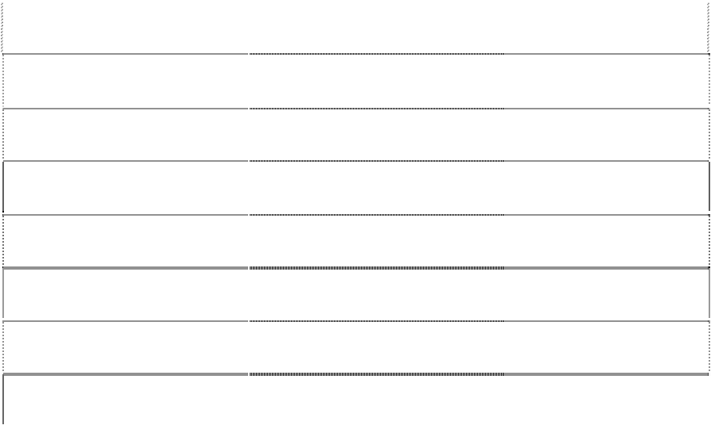

|  |  |  |
| --- | --- | --- |
| 项 目 | 年末净额(万元) | 占年末存货比例 |
| 原材料 | 2,002.02 | 14.00% |
| 在产品 | 1,092.38 | 7.64% |
| 库存商品 | 1,929.26 | 13.49% |
| 发出商品 | 7,787.80 | 54.47% |
| 委托加工物资 | 1,407.78 | 9.85% |
| 包装物等其他 | 77.65 | 0.54% |
| 存货合计 | 14,296.89 | 100.00% |

公司存货中主要是库存商品和发出商品，产生原因是由于银行集中年末采购，公 司根据订单生产的商品未发出或已发出但尚未调试安装。

公司原材料市场供应稳定，价格波动情况较小。

（4）金融资产、委托理财和创业企业投资情况 报告期末公司不存在金融资产、委托理财等财务性投资或套期保值等相关业务的，

不存在对创业企业投资的情况。

（5）债务结构

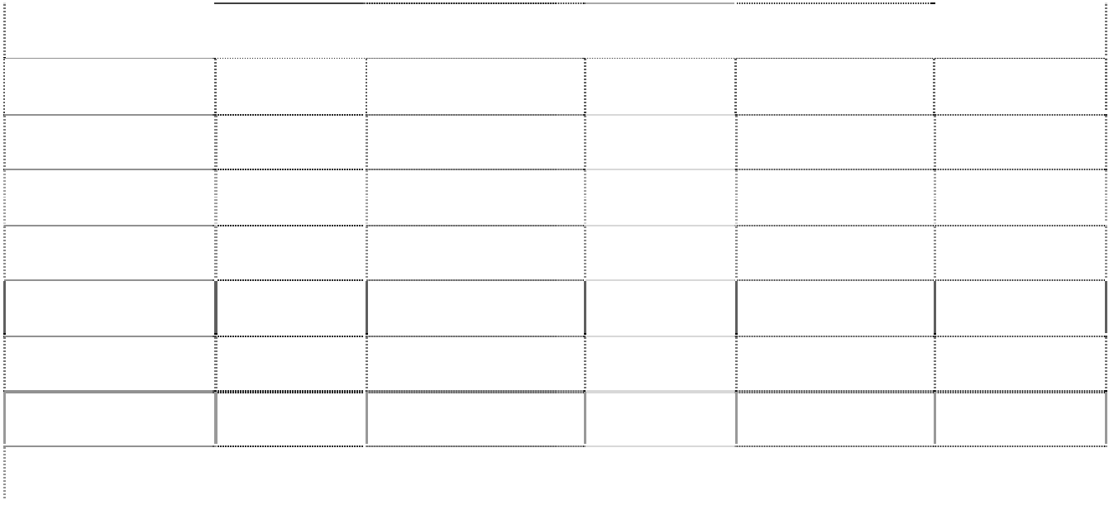

|  |  |  |  |  |  |
| --- | --- | --- | --- | --- | --- |
| 2008-12-31 | | | 2007-12-31 | |  |
| 同比增减(%) | | | | | |
|  | 金额(万元) | 占负债比率(%) | 金额(万元) | 占负债比率(%) |  |
| 短期借款 | 8,100.00 | 33.66% | 3,500.00 | 22.75% | 131.43% |
| 应付账款 | 7,685.36 | 31.94% | 5,739.15 | 37.30% | 33.91% |
| 预收款项 | 4,016.01 | 16.69% | 1,758.99 | 11.43% | 128.31% |
| 应付职工薪酬 | 1,375.52 | 5.72% | 873.96 | 5.68% | 57.39% |
| 应交税费 | 1,223.77 | 5.09% | 1,337.09 | 8.69% | -8.48% |
| 应付票据 | 1,197.45 | 4.98% | 1,438.88 | 9.35% | -16.78% |
| 流动负债合计 | 23,804.13 | 98.92% | 15,055.15 | 97.85% | 58.11% |
| 负债合计 | 24,064.13 | 100.00% | 15,385.63 | 100.00% | 56.41% |

报告期末，公司负债总额为 2.41 亿元，负债主要为流动负债，占比为 98.92%。 期末公司短期借款余额为 8100 万元，同比增长 131.43%，主要原因是公司年内在

归还了银行借款 4400 万元的同时新增银行借款 9000 万元。

期末应付账款余额为 7685.36 万元，同比增长 33.91%，主要原因是因为公司生产 规模扩大导致采购增长，相应应付账款增加。

期末预收帐款余额为 4016.01 万元，同比增长 128.31%，主要是公司销售订单增加 导致根据合同规定预收的货款增加。

（6）偿债能力

|  |  |  |  |
| --- | --- | --- | --- |
| 财务指标 | 2008年末 | 2007年末 | 2006年末 |
| 流动比率(倍) | 2.22 | 3.01 | 2.29 |
| 速动比率(倍) | 1.62 | 2.59 | 1.86 |
| 资产负债率(母公司口径)(%) | 39.51% | 30.05% | 35.12% |
| 利息保障倍数 | 45.80 | 39.23 | 1403.17 |

公司目前负债水平适中，报告期内在负债大部分为流动负债的结构未发生明显变 化的情况下，资产结构中固定资产、在建工程等非流动资产占比上升，导致流动比率 下降。

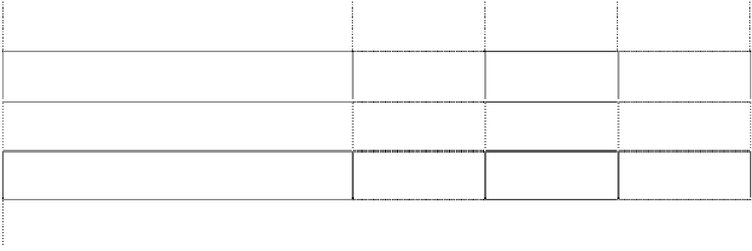

报告期内速动比率为 1.62，短期债务的偿还具有可靠的保障，如果考虑到公司接 近 68%的存货为库存商品和发出商品，其可变现价值高，因此公司具有良好的资产流 动性和短期偿债能力。



|  |  |  |  |
| --- | --- | --- | --- |
|  | 2008 年 | 2007 年 | 2006 年 |
| 销售商品、提供劳务收到的现金(万元) | 52,262.48 | 25,475.18 | 18,745.31 |
| 营业收入(万元) | 41,464.68 | 24,717.03 | 17,430.58 |
| 销售商品、提供劳务收到的现金占营业收入比重 | 126.04% | 103.07% | 107.54% |

公司销售商品、提供劳务收到的现金占营业收入的比例超过 100%以上，说明公司 具有较强的现金流产生能力。

公司银行资信状况良好，银行借款均能按期归还，无任何不良记录，且公司没有 或有负债、表外融资等影响偿债能力的事项。

（7）资产营运能力

|  |  |  |  |
| --- | --- | --- | --- |
| 财务指标 | 2008 年 | 2007 年 | 2006 年 |
| 应收帐款周转率（次/年） | 4.79 | 3.79 | 4.04 |
| 存货周转率（次/年） | 2.55 | 3.57 | 7.28 |

公司应收账款周转率维持在 3-4 次/年的水平，公司客户主要为银行，资信较高， 销售款项风险较小，应收账款质量较好。

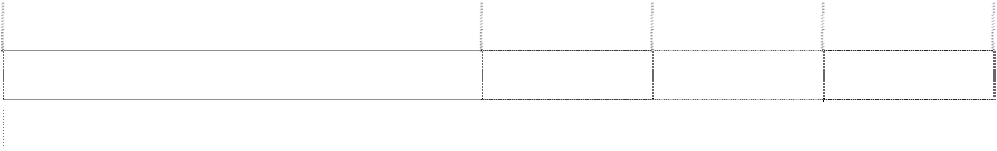

存货周转率呈下降趋势，主要是由于公司一般下半年是销售旺季，公司进行备产 备货，因此期末存货金额较大。

（8）研发支出

公司一贯重视技术开发和技术创新工作，每年均不断加大技术开发投入力度，以 确保公司的技术研发实力处于领先水平。

年内公司多款产品获得 PCI、EMV 认证，公司被评为深圳市第一批国家高新技术 企业，公司技术中心被评定为深圳市市级研究开发中心（技术中心类）。



|  |  |  |  |
| --- | --- | --- | --- |
| 项目 | 2008 年 | 2007 年 | 2006 年 |
| 研发费用(万元) | 1,586.98 | 1,251.35 | 1,194.07 |
| 年销售收入(万元) | 41,464.68 | 24,717.03 | 17,430.58 |
| 研发费用占营业收入比(%) | 3.83% | 5.06% | 6.85% |

4、主要子公司经营情况及业绩分析

单位：万元



|  |  |  |  |  |  |
| --- | --- | --- | --- | --- | --- |
| 名称 | 注册资本 | 总资产 | 净资产 | 营业收入 | 净利润 |
| 深圳市证通金信科技有限公司 | 1,000 | 10,847.34 | 6,088.43 | 23,052.28 | 3,823.85 |
| 深圳市证通机电有限公司 | 200 | 1,729.91 | 1,002.74 | 2,731.29 | -9.53 |
| 深圳市证通普润电子有限公司 | 500 | 335.44 | 299.98 | 112.14 | -107.93 |
| 深圳盈思通信息技术有限公司 | 400 | 839.54 | 410.23 | 885.81 | -13.45 |

子公司证通金信主要从事电话 E-POS 的生产和销售，是目前国内电话 E-POS 市场 的主要厂商之一。由于电话 E-POS 产品的便利性和成本优势，年内国内市场的电话 E-POS 投放量快速增长，由于公司具有较强的市场先入优势和技术优势，电话 E-POS 销量大幅增加，收入和净利润相应出现较大增幅。

5、公司未来发展展望

（1）公司行业发展的趋势及公司面临的市场竞争格局 随着金融市场自由化和信息技术的不断发展，银行业的制度结构、运作模式和竞

争格局正在经历深刻变革，竞争日趋激烈。商业银行出于降低运营成本及争夺中间业 务市场的需要，经营方式逐步由传统的柜台模式向电子化、网络化模式发展。

据中国人民银行《2008 年支付体系保持安全、高效运行》报告中数据，截至 2008

年底，全国累计发行银行卡 18 亿张，较 2007 底增加 3 亿张，同比增长 16.7%；银行

卡消费业务快速增长，银行卡渗透率达到 24.2%，比 2007 年提高 2.3 个百分点。

在 2008 年度中国人民银行支付结算工作会议上披露的数据，2008 年我国银行卡

支付占社会零售消费总额的比重超过 23%，北京、上海等一些大城市更是接近或达到 50%。

随着居民现金消费习惯的转变、电子银行的快速发展，电子支付在全社会中的支 付比例会越来越高，相应电子支付设备的需求也在不断扩大。

《2008 年支付体系保持安全、高效运行》报告中数据显示，截至 2008 年底我国 银行卡跨行支付系统联网商户达到 118.17 万户、联网 POS 机具 184.51 万台、ATM 16.75

万台，较 2007 年底分别增加 44.25 万户、66.39 万台和 3.99 万台。 中国银行业协会发布的《2008 年度银行业改进服务情况报告》中数据显示，2008

年末全国银行业金融机构自助银行总量达到 3.59 万个，增长 53.12%；自助设备总数达 到 22.34 万台，较年初增加 6.32 万台，增长 39.41%。

金融电子化的快速发展导致银行对金融电子设备的需求正处于高速成长期，金融 支付信息安全产品是金融电子设备的重要组成部分，是银行实现安全支付清算必不可 少的电子设备，银行业电子化进程的加快，将带动金融支付信息安全行业的发展。

（2）公司面临的市场竞争格局

公司通过十多年的技术研究和积累，形成了一整套确保金融支付信息安全的解决 方案，并形成了产品化、产业化的能力，公司的产品主要围绕这一技术和方法开发和 生产。

① 加密键盘：目前公司多款加密键盘获得目前全球级别最高的金融机具安全认证 PCI认证，已取得细分市场的国内行业领先地位。公司在海外市场的主要竞争对手是英 国Thales、美国Veriphone、法国SAGEM，三家企业占据了ATM 加密键盘海外市场的 主要份额。

② 自助终端：国内银行自助服务终端领域，公司位居市场前三名，市场占有率约 为20%左右，产品已进入中国银行、农业银行、建设银行、邮储银行、招商银行等20 多 家国内银行。

③ 电话E-POS：公司全资子公司证通金信为电话E-POS市场主要的生产厂商之一， 已取得国内领先行业地位。

（3）公司发展战略

经过十多年的发展，公司已经成长为一个能与国际标准接轨、具有较多自主知识 产权、较强自主创新能力及发展潜力的企业。公司将在现有经营业绩和高科技产业基 础上，充分发挥在商用密码技术和金融支付信息安全领域拥有的科研成果和技术开发

实力，加大研发投入、扩大生产能力和营销能力，完善经营机制，发展成为具有一流 科研、生产、营销体系，运作规范并具备较强国际竞争力的高新技术企业。

（4）新年度经营计划

2009年公司将以市场需求为导向，加快产品开发和引进，拓展发展空间；以改革、 创新为动力，完善公司销售管理机制、全面实现公司销售目标；巩固可靠的生产保障 体系和客户服务体系，提高产品质量和服务水平，打造企业品牌；强化企业内控机制， 全面提升企业核心竞争能力和行业地位，确保企业可持续发展。

根据公司总体经营目标，新年度经营计划将从以下方面展开：

① 以市场需求为导向，加快产品开发和引进 抓好产品开发和管理的制度建设，建立产品开发和产品管理的基础平台；发挥市

场部及大客户部的作用，贴近客户需求信息，引导公司的技术发展方向；完善产品开 发和管理的激励机制。

② 以改革、创新为动力，完善公司销售管理机制、全面实现公司销售目标 加强总行工作，适应行业集中采购的发展趋势，及时掌握行业需求信息；健全产

品总监、产品经理队伍，落实产品管理职责；大力发展维护业务、加大促进外贸业务 快速发展的措施。

③ 巩固可靠的生产保障体系，提高产品质量，打造企业品牌 通过转变生产模式和组织方式，再造生产流程，消除生产流程中的瓶颈因素，进

一步提升公司产能；积极开展创精品活动，进一步提高公司产品品质；抓好公司品牌 建设规划，启动公司品牌建设工程。

④ 以贯彻《企业内部控制基本规范》和ERP信息管理系统建设为契机，建立和完 善以内控为指导的管理机制，强化企业内控机制，全面提升企业核心竞争能力和行业 地位，确保企业可持续发展。

（5）风险因素

① 市场竞争加剧的风险 随着行业市场发展前景良好，将会吸引越来越多的企业参与竞争，新厂家的进入

可能会导致公司主要产品价格的进一步下滑。因此公司必须从研发、采购、生产、营 销和管理等各个环节树立全面成本意识，采取切实可行的措施，降低成本、节省开支， 确保公司盈利空间。

② 技术风险

公司所处的金融信息支付安全领域具有明显的技术密集型特征，公司产品技术处于 国内领先水平，拥有一批核心关键技术和自主知识产权，如果技术人才流失或技术外泄， 将对公司的发展造成不利影响。

③ 人力资源风险 经过近几年高速发展，公司经营规模大幅度提升，因此对公司管理团队的管理和

协调能力的要求也在不断提升，对具有较高管理水平和较强专业能力的人才需求也在 不断增长。因此，公司需要通过多种途径引进或培养高素质人才，配套行之有效的激 励约束机制，确保人才的供应和管理机制能满足公司发展所需。

二、报告期内公司投资情况

1、募集资金使用情况

（1）募集资金使用情况

经中国证券监督委员会证监发行字[2007]441 号《关于核准深圳市证通电子股份有 限公司首次公开发行股票的通知》的核准，公司 2007 年 12 月向社会公开发行 2200 万

股人民币普通股（A 股），发行价格为 11.28 元/股，募集资金总额 248,160,000.00 元，

扣除各项应付发行费用 14,727,430.00 元，实际募集资金净额 233,432,570.00 元。

截至 2008 年 12 月 31 日，公司已实际使用募集资金 124,604,175.56 元，募集资金

账户余额为 80,351,353.44 元，与尚未使用的募集资金余额 108,828,394.44 元，差异

28,477,041.00 元，该差异系：①募集资金账户中银行存款利息收入扣除支付手续费后

的余额共计 1,522,959.00 元；②补充公司流动资金 30,000,000.00 元。 募集资金使用情况表如下：

募集资金使用情况对照表

单位：万元

|  |  |  |  |  |  |  |  |  |  |  |  |  |
| --- | --- | --- | --- | --- | --- | --- | --- | --- | --- | --- | --- | --- |
| 募集资金总额 | | | 23,343.26 | | | 报告期内投入募集资金总额 | | | | 4958.16 | | |
| 变更用途的募集资金总额 | | | - | | | 已累计投入募集资金总额 | | | | 7317.16 | | |
| 变更用途的募集资金总额比例 | | | - | | |
| 承诺投资项目 | 是否已 变更项 目(含部 分变更) | 募集资金 承诺投资 总额 | 调整后投 资总额 | 截至期末承诺 投入金额(1) [注 1] | 报告期内 投入金额 | 截至期末累 计投入金额 (2) | 截至期末累 计投入金额 与承诺投入 金额的差额 (3)＝(2)-(1) | 截至期末投 入进度(%)(4)  ＝(2)/(1) | 项目达到预 定可使用状 态日期 | 报告期 内实现 的效益 | 是否 达到 预计 效益 | 项目可行 性是否发 生重大变 化 |
| 金融支付信息安全产 品产业化基地项目 | 否 | 14,700.0  0 | 14,700.00 | 8,234.42 | 4,579.87 | 6,718.87 | -1,515.55 | 81.59% | 2010 年 12 月 | - | 是 | 否 |
| 全球营销网络建设 | 否 | 3,500.00 | 3,500.00 | 845.83 | 378.29 | 598.29 | -247.54 | 70.73% | 2010 年 12 月 | - | 是 | 否 |
| 项目 |
| 合计 |  | 18,200.00 | 18,200.00 | 9,080.25 | 4,958.16 | 7,317.16 | -1,763.09 | - | - | - | - | - |
| 未达到计划进度或预 计收益的情况和原因  （分具体项目） | 产业化基地项目因为工程报建、天气等因素影响工程进度，未达到计划投资进度。 全球营销网络项目因公司营销建设的需要，本年度以自有资金在北京、上海等地加强建设营销渠道，其余地区建设进度顺延。 | | | | | | | | | | | |
| 项目可行性发生重大 变化的情况说明 | 无 | | | | | | | | | | | |
| 募集资金投资项目实 | 无 | | | | | | | | | | | |

募集资金使用情况对照表

单位：万元

|  |  |
| --- | --- |
| 施地点变更情况 |  |
| 募集资金投资项目实 施方式调整情况 | 无 |
| 募集资金投资项目先 期投入及置换情况 | 截至 2007 年 12 月 12 日止，公司以自有资金先期投入募集资金项目 2,359 万元，募集资金到位后根据专项审核报告及董事会决议，并经保荐人同意，使用募集 资金对先期投入自有资金进行置换。 |
| 用闲置募集资金暂时 补充流动资金情况 | 2008 年 4 月 29 日召开的公司 2007 年年度股东大会审议通过了《关于公司使用部分闲置募集资金暂时补充公司流动资金的议案》，同意公司使用不超过 7,000 万  元的闲置募集资金暂时补充流动资金，使用期限自公司股东大会批准之日起不超过 6 个月。  2008 年 10 月 27 日，公司将用于暂时补充流动资金的 7,000 万元募集资金全部归还到募集资金专用账户。  2008 年 12 月 12 日召开的公司 2008 年第二次临时股东大会审议通过了《关于公司使用部分闲置募集资金暂时补充流动资金的议案》，同意公司使用不超过 5,000  万元的闲置募集资金暂时补充流动资金，使用期限自公司股东大会批准之日起不超过 6 个月。  截至 2008 年 12 月 31 日，公司使用闲置募集资金暂时补充流动资金的金额为 3,000 万元。 |
| 项目实施出现募集资 金结余的金额及原因 | 无 |
| 尚未使用的募集资金 用途及去向 | 公司尚未使用的募集资金将继续投入金融支付信息安全产品产业化基地项目和全球营销网络建设两个项目，目前尚未使用的募集资金存放于公司在招商银行深圳 分行深圳深南中路支行、深圳平安银行深圳龙华支行开设的募集资金专户中。 |
| 募集资金使用及披露 中存在的问题或其他 情况 | 2008年1月公司募集资金使用中存在1,278,974.00元购置设备及车辆款项，先以自有资金先支付，再以募集资金置换的情况。公司已于2008年7月以自有资金归还 到募集资金账户，该部分购置设备及车辆款项不应从募集资金中支出。  本次募集资金项目总投资 18,200 万元，实际募集资金净额 23,343.26 万元，根据董事会决议并经保荐人同意，本次募集资金净额超过投资项目所需资金部分共计  51,432,570 元转出补充公司流动资金，并按《中小企业板上市公司募集资金管理细则》相关规定履行了相关程序。 |

（2）募集资金专户存储制度的执行情况 为规范公司募集资金的管理和使用，最大限度地保护投资者的利益，年内公司根据

深圳证券交易所《中小企业板上市公司募集资金管理细则（2006年7月制定，2008年2月

第二次修订）》的有关规定，对公司的《募集资金专项存储和使用制度》进行修订，并 提交了2008年9月8日召开的2008年第一次临时股东大会审议通过。

公司对募集资金实行了专户存储，并于2007年12月28日与保荐人中信建投证券有限 责任公司、开户银行签订了募集资金三方监管协议。

公司充分保障保荐机构、独立董事以及监事会对募集资金使用和管理的监督权。中 信建投证券有限责任公司作为本公司的保荐机构，采取现场调查、书面问询等方式行使 其监督权；公司授权其指定的保荐代表人可以随时到商业银行查询、复印公司专户的资 料，公司和商业银行积极配合；三方监管协议的履行情况正常。

（3）会计师事务所对募集资金使用情况的专项审核意见 深圳市鹏城会计师事务所有限公司对公司募集资金使用情况出具了深鹏所股专字

[2009]175号《关于深圳市证通电子股份有限公司2008年度募集资金使用情况的鉴证报 告》，认为公司董事会出具的《关于募集资金年度使用情况的专项报告》已经按照深圳 证券交易所制定的《中小企业板上市公司募集资金管理细则》及相关格式指引编制，如 实反映了贵公司2008年度募集资金实际存放、使用情况。

2、非募集资金投资情况 报告期内，公司未发生大额非募集资金投资情况。 三、董事会日常工作情况 1、董事会会议和决议情况



|  |  |
| --- | --- |
| 报告期内，董事会共召开9次会议，具体情况如下： | |
| 会议届次 | 召开日期 会议决议公告情况 |
| 第一届董事会第七次会议 | 2008年3月6日 会议决议刊登于2008年3月7日《证券时报》及指定  信息披露网站[http://www.cninfo.com.cn上](http://www.cninfo.com.cn上/) |
| 第一届董事会第八次会议 | 2008年4月8日 会议决议刊登于2008年4月9日《证券时报》及指定  信息披露网站[http://www.cninfo.com.cn上](http://www.cninfo.com.cn上/) |
| 第一届董事会第九次会议 | 2008年4月24日 会议决议刊登于2008年4月25日《证券时报》及指定  信息披露网站[http://www.cninfo.com.cn上](http://www.cninfo.com.cn上/) |
| 第一届董事会第十次会议 | 2008年7月9日 会议决议刊登于2008年7月10日《证券时报》及指定  信息披露网站[http://www.cninfo.com.cn上](http://www.cninfo.com.cn上/) |

|  |  |
| --- | --- |
| 第一届董事会第十一次会议 | 2008年7月30日 |
| 第一届董事会第十二次会议 | 2008年8月21日 |
| 第一届董事会第十三次会议 | 2008年9月26日 |
| 第一届董事会第十四次会议 | 2008年10月23日 |
| 第一届董事会第十五次会议 | 2008年11月26日 |

2、董事会对股东大会决议的执行情况 报告期内，公司董事会严格按照《公司法》等法律法规及《公司章程》的规定和要

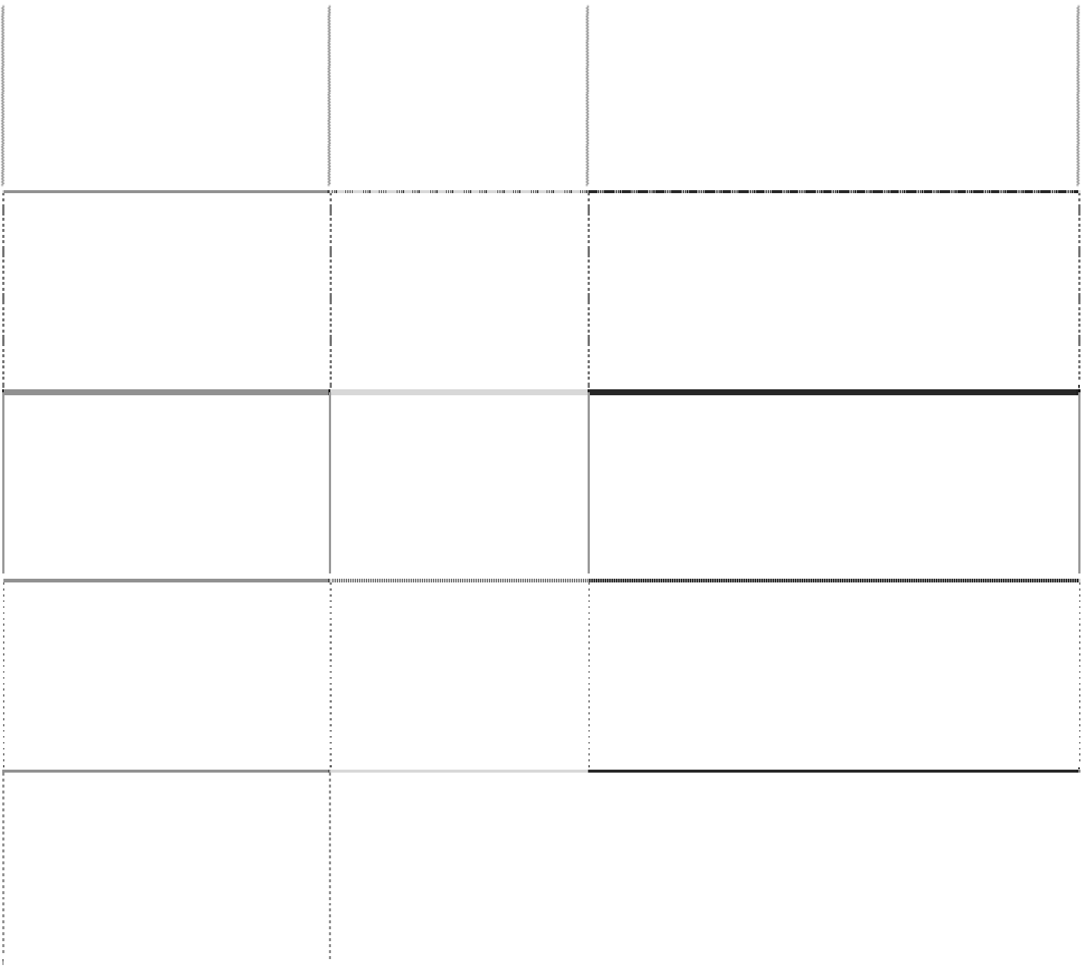

会议决议刊登于2008年7月31日《证券时报》及指定 信息披露网站[http://www.cninfo.com.cn上](http://www.cninfo.com.cn上/)

会议决议刊登于2008年8月22日《证券时报》及指定 信息披露网站[http://www.cninfo.com.cn上](http://www.cninfo.com.cn上/)

会议决议刊登于2008年9月27日《证券时报》及指定 信息披露网站[http://www.cninfo.com.cn上](http://www.cninfo.com.cn上/)

会议决议刊登于2008年10月24日《证券时报》及指 定信息披露网站[http://www.cninfo.com.cn上](http://www.cninfo.com.cn上/)

会议决议刊登于2008年11月27日《证券时报》及指 定信息披露网站[http://www.cninfo.com.cn上](http://www.cninfo.com.cn上/)

求履行职责，认真执行并完成了股东大会决议的全部事项。

（1）2007 年度利润分配方案的执行情况 根据2008年4月29日召开的2007年年度度股东大会决议，公司2007年利润分配方案

为：以2007年12月31日公司总股本8743万股为基数，向全体股东每10股派发现金红利2.5 元（含税），共计21,857,500元，其余结转下一年度分配。

公司于2008年5月13日在《证券时报》及巨潮资讯网[http://www.cninfo.com.cn上刊登](http://www.cninfo.com.cn上刊登/) 了《公司2007年度分红派息公告》：股权登记日为2008 年5月19日；除息日为2008年5月 20日；红利发放日为2008年5月20日。

3、董事会下设的审计委员会履职情况汇总报告

报告期内公司董事会审计委员会共召开6次会议，审议了公司内部审计部提交的各 项财务报告、募集资金、子公司清算审计内部审计报告。

在2008年年报审计过程中，审计委员会严格按照《审计委员会年报工作规程》的要 求履行职责：与审计机构协商确定年度财务报告审计计划和审计工作的时间安排；对公 司财务报表进行审阅并形成书面意见；督促会计师事务所审计工作进展情况；与审计会 计师保持适时的联系和沟通，就审计过程中发现的问题及时交换意见，确保审计的独立 性和审计工作的如期完成。

2009年2月26日、4月3日公司审计委员会召开两次会议，对经内部审计部审计和经 会计师事务所初步审计的公司2008年财务报表进行了审议。

2009年4月8日，公司审计委员会2009年第一次定期会议，审议通过以下事项并提交 公司第一届董事会第十七次会议审议：

（1）公司2008年度财务报告

（2）会计师事务所从事2008年度公司审计工作的总结报告及下年度续聘会计师事 务所的议案

审计委员会认为深圳市鹏城会计师事务所有限公司作为公司2008年度财务报告的 审计机构，在审计过程中能够按规定与公司独立董事、审计委员会进行必要的沟通；能 够按照公司与该所签订的《业务约定书》所规定的责任和义务，认真、独立完成所有审 计程序，并按计划提交审计报告。

深圳市鹏城会计师事务所有限公司在审计过程能按照中国注册会计师审计准则要 求，遵守会计师事务所的职业道德规范，执行审计工作，并客观、公正的对公司会计报 表发表意见。

为保持公司财务报告审计工作的连续性，审计委员会同意继续聘请深圳市鹏城会计 师事务所有限公司担任公司2009年度审计机构。

4、董事会下薪酬与考核委员会履职情况汇总报告 报告期内，薪酬与考核委员会共召开了一次会议，即第一届董事会薪酬与考核委员

会 2008 年第一次定期会议，根据公司薪酬考核制度对公司高级管理人员进行考核，确

认其 2007 年薪酬及 2008 年度考核目标，并提交董事会、股东大会审议批准。

2009 年 4 月 3 日，薪酬与考核委员会召开 2009 年第一次定期会议，对公司 2008

年度董事、监事、高级管理人员的薪酬进行了审核：

2008 年度公司董事、监事、高级管理人员从公司领取的报酬合计为 194 万元人民币

（税前），其中独立董事的津贴为每人 5 万元人民币（税前）。公司董事、监事及高级管 理人员的薪酬根据公司年度经营业绩及生产经营发展状况，考虑岗位职责及工作业绩等 因素确定。

公司董事、监事和高级管理人员按照各自职务根据公司现行薪酬管理制度领取报 酬，薪酬标准符合公司现行薪酬管理制度，相关董事、监事和高级管理人员薪酬数据真 实、准确。

2009 年度的薪酬将根据公司年度实际经营业绩及生产经营发展状况，考虑岗位职责 及工作业绩等因素确定，并报公司董事会、股东大会审议批准。

5、董事会下战略委员会履职情况汇总报告

报告期内，公司战略委员会召开了一次会议，即战略委员会 2008 年第一次定期会 议，审议通过了有关公司的长期发展战略和目前的产品战略。

四、公司 2008 年度利润分配预案

经深圳市鹏城会计师事务所有限公司审计，公司(母公司)2008年实现净利润为人民 币27,586,952.16元，按净利润10%提取法定盈余公积金2,758,695.22元，加上年初未分配 利润总额35,240,570.89元，减去已分配2007年度红利21,857,500.00元，本年度可供股东 分配利润为38,211,327.83元。

公司拟以2008年12月31日总股本87,430,000股为基数，向全体股东每10股派发现金 红利2元（含税），共计17,486,000元，其余部分结转下一年度分配。同时以2008 年12月 31日的公司总股本87,430,000 股为基数，向全体股东每10股转增5股，合计转增股本

43,715,000股，转增股本后公司总股本变更为131,145,000股。

|  |  |  |
| --- | --- | --- |
| 本次利润分配预案需提请公司股  现金分红金额（含税 | 东大  ） | 会审议通过。  合并报表中归属于母公司 占合并报表中归属于母公司所 所有者的净利润 有者的净利润的比率 |
| 2007 年 21,857,500 | .00 | 43,374,858.64 50.39% |
| 2006 年 0. | 00 | 32,901,355.00 0.00% |
| 2005 年 0. | 00 | 10,535,149.16 0.00% |

五、其他需要披露的事项

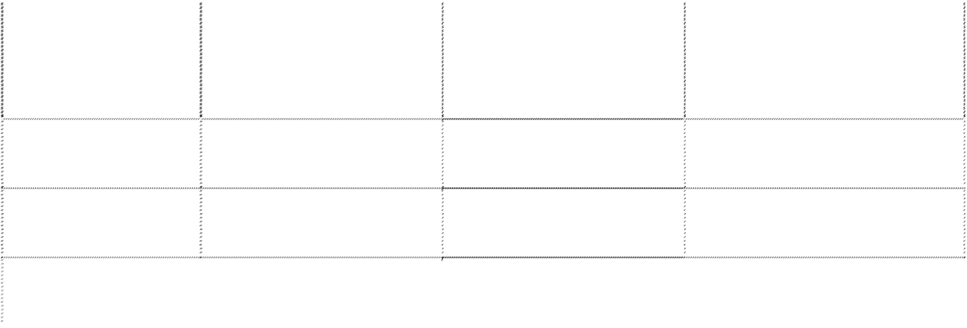

1、投资者关系 公司积极开展投资者关系工作，董事长为投资者关系事务的第一责任人，董事会秘

书为公司投资者关系事务的业务主管，公司董事会办公室为公司的投资者关系管理职能

部门，具体负责公司投资者关系事务。

2、报告期内，公司选定的信息披露报纸为《证券时报》。

# 第八节 监事会报告

一、报告期内监事会工作情况 报告期内，公司监事会按照《公司法》、《公司章程》及公司《监事会议事规则》的

规定，认真履行了监事会的各项职权和义务，行使了对公司经营管理及董事、高级管理 人员的监督职能，维护了股东的合法权益。

报告期内，公司监事会共召开 7 次会议，具体情况如下：

1、公司第一届监事会第四次会议于 2008 年 3 月 6 日在公司 18 楼会议室召开，会 议审议并通过了如下议案：

（1）关于张伟松先生辞去公司监事的议案

（2）关于推荐朱新跃先生为公司监事候选人的议案

本次会议决议刊登于 2008 年 3 月 7 日《证券时报》和巨潮资讯 网

（[http://www.cninfo.com.cn](http://www.cninfo.com.cn/)）上。

2、公司第一届监事会第五次会议于 2008 年 4 月 8 日在公司 18 楼会议室召开，会 议审议并通过了如下议案：

（1）监事会 2007 年工作报告

（2）公司 2007 年度财务决算报告

（3）公司 2007 年度利润分配预案

（4）公司 2007 年年度报告及其摘要

（5）公司 2007 年度募集资金年度使用情况的专项报告

（6）关于公司使用部分闲置募集资金暂时补充公司流动资金的议案

（7）关于公司 2007 年度关联交易的议案

本次会议决议刊登于 2008 年 4 月 9 日《证券时报》和巨潮资讯 网

（[http://www.cninfo.com.cn](http://www.cninfo.com.cn/)）上。

3、公司第一届监事会第六次会议于 2008 年 4 月 24 日在公司 18 楼会议室召开，会 议审议并通过了如下议案：

（1）公司 2008 年第一季度报告 按深圳证券交易所的有关规定，会议决议未单独公告，备案于公司董事会办公室。 4、公司第一届监事会第七次会议于 2008 年 7 月 30 日在公司 18 楼会议室召开，会

议审议并通过了如下议案：

（1）公司“加强上市公司治理专项活动”自查报告和整改计划

（2）公司关于对中国证监会深圳证监局监管意见的整改方案

（3）公司关于大股东及其关联方资金占用的自查总结报告

本次 会议 决议 刊登 于 2008 年 7 月 31 日《证 券时 报》 和巨 潮资 讯网

（[http://www.cninfo.com.cn](http://www.cninfo.com.cn/)）上。

5、公司第一届监事会第八次会议于 2008 年 8 月 21 日在公司 18 楼会议室召开，会 议审议并通过了如下议案：

（1）公司 2008 年半年度报告及其摘要

（2）关于公司监事变更的议案

本次 会议 决议 刊登 于 2008 年 8 月 22 日《证 券时 报》 和巨 潮资 讯网

（[http://www.cninfo.com.cn](http://www.cninfo.com.cn/)）上。

6、公司第一届监事会第九次会议于 2008 年 10 月 23 日在公司 18 楼会议室召开， 会议审议并通过了如下议案：

（1）公司 2008 年第三季度报告

（2）公司关于“加强上市公司治理专项活动”的整改报告

本次会议决议刊登于 2008 年 10 月 24 日《证券时报》和巨潮资讯网

（[http://www.cninfo.com.cn](http://www.cninfo.com.cn/)）上。

7、公司第一届监事会第十次会议于 2008 年 11 月 26 日在公司 18 楼会议室召开， 会议审议并通过了如下议案：

（1）关于公司使用部分闲置募集资金暂时补充流动资金的议案

本次会议 决议刊登 于 2008 年 11 月 27 日《证券时报》 和巨潮资 讯网

（[http://www.cninfo.com.cn](http://www.cninfo.com.cn/)）上。 二、监事会发表的独立意见

1、公司依法运作情况 报告期内，监事会列席了董事会会议和股东大会，依法对公司经营运作情况进行了

监督。监事会认为，公司严格按照《公司法》、《公司章程》及有关法律、法规依法运作， 公司决策程序合法，建立了完善的内部控制制度，公司董事、高级管理人员执行公司职 务时没有违反法律、法规、公司章程或损害公司利益的行为。

2、检查公司财务的情况

监事会对公司 2008 年度的财务情况进行了监督、检查和审核，认为公司财务制度

健全、财务运作规范、财务状况良好，财务报告真实、公允地反映了公司 2008 年度的

财务状况和经营成果。

3、募集资金使用情况 公司制定了《募集资金专项存储及使用管理制度》，对于募集资金的管理和使用，

遵守了有关规定。报告期内，募集资金实际投入项目与实际承诺项目一致，募集资金投 资项目没有发生变更，募集资金的使用符合公司的生产经营的实际情况。

4、收购、出售资产 报告期内，公司不存在重大收购、出售资产的情况。 5、关联交易情况

报告期内，公司关联交易执行的是市场定价，交易客观、公正、公平，不存在内幕 交易，未损害公司及股东的利益。

# 第九节 重要事项

一、诉讼、仲裁事项 报告期内，公司无重大诉讼、仲裁事项。 二、购及出售资产、吸收合并事项 报告期内，公司无重大收购及出售资产、吸收合并事项。 三、股权激励计划实施情况 报告期内，公司未实施股权激励计划。

四、关联交易事项

|  |  |
| --- | --- |
| 报告期内，公司关联交易事项如下： | |
| 关联方名称 | 2008 年度 |
|  | 关联交易金额 该项交易占同类交易的比例 |
| 深圳市贝朗管理顾问有限公司 | 600,000.00 100.00% |

公司于 2007 年 12 月、2008 年 8 月与深圳市贝朗管理顾问有限公司签订管理咨询顾 问合同，合同金额分别为 30 万元、30 万元。

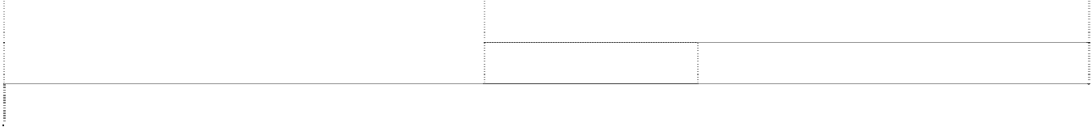

2008 年 9 月 8 日，公司 2008 年第一次临时股东大会选举深圳市贝朗管理顾问有限 公司总经理昌智先生为本公司董事，根据深圳证券交易所《股票上市规则》，深圳市贝 朗管理顾问有限公司为本公司关联法人，上述交易形成关联交易。

由于上述交易是依市场公允价格定价，同时签订日期在昌智先生担任本公司董事之 前，且交易金额较小，因此不存在决策不规范的情况。

五、重大合同及其履行情况

1、报告期内，公司无委托、承包、租赁其他公司资产或其他公司托管、承包、租 赁公司资产的事项。

2、报告期内，公司无重大担保事项。 公司独立董事认为：公司能够认真贯彻执行证监发（2003）56 号和证监发（2005）

120 号的规定，2008 年度没有发生对外担保、违规对外担保等情况，也不存在以前年度

发生并累计至 2008 年 12 月 31 日的对外担保、违规对外担保等情况；与关联方的资金 往来均属正常经营性资金往来，不存在关联方违规占用公司资金的情况。

3、报告期内，公司无委托他人进行现金资产管理事项。

4、其他重大合同

公司 2008 年 11 月 19 日与深圳市旭生骏鹏建筑工程有限公司签署《建设工程施工 合同》及《工程承包补充条款》。合同标的为证通电子金融支付信息安全产品产业化基 地施工工程，包括厂房、宿舍等施工工程，合同金额总价款暂定为人民币 135,261,105.63 元，合同自双方签字盖章，并经建设主管部门备案，取得建设许可证后生效。

目前该合同正在执行中。

六、公司或持有公司 5%以上（含 5%）的股东承诺事项 1、股份锁定的承诺

实际控制人曾胜强与许忠桂夫妇以及持股 5%以上的关联股东曾胜辉承诺：自证通

电子股票上市之日起三十六个月内，不转让或者委托他人管理本人持有的证通电子股 份，也不由证通电子回购本人持有的股份。

2、避免同业竞争的承诺

实际控制人曾胜强与许忠桂夫妇以及持股 5%以上的关联股东曾胜辉承诺：“一、本 人目前未直接或间接从事与股份公司相同或相似的业务；二、在本人作为股份公司主要 股东的事实改变之前，本人将不会直接或间接地以任何方式（包括但不限于独自经营， 合资经营和拥有在其他公司或企业的股票或权益）从事与股份公司的业务有竞争或可能 构成竞争的业务或活动；三、如因未履行避免同业竞争的承诺而给公司造成损失，本人 将对公司遭受的损失作出赔偿。”

3、关于补缴所得税优惠的承诺函

实际控制人曾胜强与许忠桂夫妇以及持股 5%以上的关联股东曾胜辉承诺：“若因税 收主管部门对证通电子上市前享受的企业所得税减免税款进行追缴，本人作为证通电子 的股东，将以现金方式及时、无条件、全额承担应补交的税款及/或因此所产生的所有相 关费用。”

4、关于生产场地被迫搬迁的承诺

实际控制人曾胜强与许忠桂夫妇以及持股 5%以上的关联股东曾胜辉承诺：“在中国 证监会核准发行人本次发行股票并上市，且发行人公开发行的股票在证券交易所正式挂 牌后，若因公司及控股子公司租赁厂房的产权瑕疵导致发行人及控股子公司被迫搬迁生 产场地，承诺人将以连带责任方式全额承担补偿深圳市证通电子股份有限公司和深圳市 证通机电有限责任公司的搬迁费用和因生产停滞所造成的损失。”

报告期内，以上承诺均在履行。

七、 聘任、解聘会计师事务所情况

报告期内，公司聘请深圳市鹏城会计师事务所有限公司为公司审计机构以及公开发 行股票并上市的申报审计事务所，该所已连续为公司提供审计服务 3 年。

2008 年度公司需支付给该所的年度审计费用总计为人民币 40 万元人民币。

公司 2007、2008 年年度审计报告的签字会计师为姚国勇、谢佳，其中姚国勇同时 为公司公开发行证券提供审计服务的签字注册会计师。根据《关于证券期货审计业务签 字注册会计师定期轮换的规定》（证监会计字[2003]13 号），2009 年度审计报告签字会计 师中姚国勇将进行轮换。

八、报告期内，公司、公司董事会及董事没有受到中国证监会稽查、中国证监会行 政处罚、通报批评、证券交易所公开谴责的情形；公司董事、管理层有关人员没有被采 取司法强制措施的情况。

# 第十节 财务报告

一、审计报告（全文附后）

深圳市鹏城会计师事务所有限公司对公司 2008 年年度财务报告出具了标准无保留 意见的审计报告（深鹏所股审字[2009]068 号）

二、经审计的会计报表及其附注（全文附后）

**审计报告**

深鹏所股审字[2009]068 号

深圳市证通电子股份有限公司全体股东： 我们审计了后附的深圳市证通电子股份有限公司（以下简称证通公司）财务报表，

包括 2008 年 12 月 31 日的公司及合并资产负债表、2008 年度的公司及合并利润表、公

司及合并现金流量表和公司及合并所有者权益变动表以及财务报表附注。 一、管理层对财务报表的责任 按照企业会计准则的规定编制财务报表是证通公司管理层的责任。这种责任包括：

（1）设计、实施和维护与财务报表编制相关的内部控制，以使财务报表不存在由于舞

弊或错误而导致的重大错报；（2）选择和运用恰当的会计政策；（3）作出合理的会计估 计。

二、注册会计师的责任

我们的责任是在实施审计工作的基础上对财务报表发表审计意见。我们按照中国注 册会计师审计准则的规定执行了审计工作。中国注册会计师审计准则要求我们遵守职业 道德规范，计划和实施审计工作以对财务报表是否不存在重大错报获取合理保证。

审计工作涉及实施审计程序，以获取有关财务报表金额和披露的审计证据。选择的 审计程序取决于注册会计师的判断，包括对由于舞弊或错误导致的财务报表重大错报风 险的评估。在进行风险评估时，我们考虑与财务报表编制相关的内部控制，以设计恰当 的审计程序，但目的并非对内部控制的有效性发表意见。审计工作还包括评价管理层选 用会计政策的恰当性和作出会计估计的合理性，以及评价财务报表的总体列报。

我们相信，我们获取的审计证据是充分、适当的，为发表审计意见提供了基础。

三、审计意见 我们认为，证通公司财务报表已经按照企业会计准则的规定编制，在所有重大方面

公允反映了证通公司 2008 年 12 月 31 日公司及合并的财务状况以及 2008 年度公司及合

并的经营成果和现金流量。

中国注册会计师

|  |
| --- |
| 深圳市鹏城会计师事务所有限公司 |
| 中国  深圳 |
| 2009 年 4 月 8 日 |

姚国勇

中国注册会计师

谢 佳

## 深圳市证通电子股份有限公司 合并资产负债表

金额单位:人民币元

|  |  |  |
| --- | --- | --- |
| 资产 | 附注 | 2008-12-31 2007-12-31 |
| 流动资产： |  |  |
| 货币资金 | 五、1 | 291,386,129.20 294,577,861.84 |
| 交易性金融资产 |  | - - |
| 应收票据 | 五、2 | 655,281.40 - |
| 应收账款 | 五、3 | 81,797,992.07 79,705,972.95 |
| 预付款项 | 五、4 | 7,269,808.51 12,263,505.71 |
| 应收利息 |  | - - |
| 应收股利 |  | - - |
| 其他应收款 | 五、5 | 5,115,962.20 3,398,724.48 |
| 存货 | 五、6 | 142,968,890.55 62,955,531.87 |
| 一年内到期的非流动资产 |  | - - |
| 其他流动资产 | 五、7 | 338,016.67 - |
| 流动资产合计 | 529,532,080.60 452,901,596.85 | |
| 非流动资产： |  |  |
| 可供出售金融资产 |  | - - |
| 持有至到期投资 |  | - - |
| 长期应收款 |  | - - |
| 长期股权投资 | 五、8 | 150,000.00 150,000.00 |
| 投资性房地产 |  | - - |
| 固定资产 | 五、9 | 34,098,049.80 17,722,871.25 |
| 在建工程 | 五、10 | 40,731,280.70 - |
| 工程物资 |  | - - |
| 固定资产清理 |  | - - |
| 生产性生物资产 |  | - - |
| 油气资产 |  | - - |
| 无形资产 | 五、11 | 36,516,975.00 37,111,740.00 |
| 开发支出 |  | - - |
| 商誉 |  | - - |
| 长期待摊费用 |  | - - |
| 递延所得税资产 | 五、12 | 886,252.59 1,229,527.59 |
| 其他非流动资产 |  | - - |
| 非流动资产合计 |  | 112,382,558.09 56,214,138.84 |
| 资产总计 |  | 641,914,638.69 509,115,735.69 |

## 深圳市证通电子股份有限公司 合并资产负债表（续）

金额单位:人民币元

|  |  |  |  |  |
| --- | --- | --- | --- | --- |
| 负债和所有者权益 |  | 附注 |  | 2008-12-31 |
| 流动负债： |  |  |  |  |
| 短期借款 |  | 五、15 |  | 81,000,000.00 |
| 交易性金融负债 |  |  |  | - |
| 应付票据 |  | 五、16 |  | 11,974,543.80 |
| 应付账款 |  | 五、17 |  | 76,853,627.93 |
| 预收款项 |  | 五、18 |  | 40,160,110.05 |
| 应付职工薪酬 |  | 五、19 |  | 13,755,181.72 |
| 应交税费 |  | 五、20 |  | 12,237,694.67 |
| 应付利息 |  | 五、21 |  | 147,975.00 |
| 应付股利 |  |  |  | - |
| 其他应付款 |  | 五、22 |  | 1,615,395.45 |
| 一年内到期的非流动负债 |  |  |  | - |
| 其他流动负债 |  | 五、23 |  | 296,758.91 |
| 流动负债合计 | 238,041,287.53 | | | |
| 非流动负债： |  |  |  |  |
| 长期借款 |  |  |  | - |
| 应付债券 |  |  |  | - |
| 长期应付款 |  |  |  | - |
| 专项应付款 |  |  |  | - |
| 预计负债 |  |  |  | - |
| 递延所得税负债 |  |  |  | - |
| 其他非流动负债 |  | 五、24 |  | 2,600,000.00 |
| 非流动负债合计 | 2,600,000.00 | | | |
| 负债合计 | 240,641,287.53 | | | |
| 所有者权益（或股东权益）： |  |  |  |  |
| 股本 |  | 五、25 |  | 87,430,000.00 |
| 资本公积 |  | 五、26 |  | 211,440,198.78 |
| 减：库存股 |  |  |  | - |
| 盈余公积 |  | 五、27 |  | 6,649,371.17 |
| 未分配利润 |  | 五、28 |  | 93,743,662.77 |
| 归属于母公司所有者权益合计 |  |  |  | 399,263,232.72 |
| 少数股东权益 |  |  |  | 2,010,118.44 |
| 所有者权益合计 |  |  |  | 401,273,351.16 |
| 负债和所有者权益总计 |  |  |  | 641,914,638.69 |

2007-12-31

35,000,000.00

- 14,388,811.81

57,391,508.36

17,589,870.89

8,739,633.15

13,370,909.01

69,337.50

- 3,829,282.68

-

172,178.69

150,551,532.09

-

-

-

-

-

- 3,304,781.07

3,304,781.07

153,856,313.16

87,430,000.00

211,440,198.78

- 3,890,675.95

52,498,547.80

355,259,422.53

-

355,259,422.53

509,115,735.69

(附注系财务报表的组成部分)

公司法定代表人：曾胜强 主管会计工作的公司负责人：田守能 会计机构负责人：殷峻

## 深圳市证通电子股份有限公司 合并利润表

金额单位:人民币元

|  |  |  |  |  |  |
| --- | --- | --- | --- | --- | --- |
| 项目 |  | 附注 |  | 2008 年度 | 2007 年度 |
| 一、营业收入 |  | 五、29 | 414,646,787.48 247,170,310.35 | | |
| 二、减：营业成本 |  | 五、29 | 262,736,597.92 153,132,397.45 | | |
| 营业税金及附加 |  | 五、30 | 1,225,263.80 813,651.40 | | |
| 销售费用 |  | 五、31 | 37,661,155.18 15,829,879.56 | | |
| 管理费用 |  | 五、32 | 43,068,954.09 22,536,493.58 | | |
| 财务费用 |  | 五、33 | 756,785.58 1,910,513.34 | | |
| 资产减值损失 |  | 五、34 | 813,088.21 2,534,121.88 | | |
| 加：公允价值变动收益（损失以“-”号填列） |  |  |  |  | - - |
| 投资收益（损失以“-”号填列） |  |  |  |  | - - |
| 其中：对联营企业和合营企业的投资收益 |  |  |  |  | - - |
| 三、营业利润（亏损以“-”号填列） |  |  |  | 68,384,942 | .70 50,413,253.14 |
| 加：营业外收入 |  | 五、35 | 7,281,818.07 1,345,611.23 | | |
| 减：营业外支出 |  | 五、36 | 784,339.92 244,051.98 | | |
| 其中：非流动资产处置损失 |  |  |  |  | - - |
| 四、利润总额（亏损总额以“-”号填列） |  |  |  | 74,882,420 | .85 51,514,812.39 |
| 减：所得税费用 |  | 五、37 | 8,970,992.22 5,624,858.75 | | |
| 五、净利润（净亏损以“-”号填列） |  |  |  | 65,911,428 | .63 45,889,953.64 |
| 归属于母公司所有者的净利润 |  |  |  | 65,861,310 | .19 43,374,858.64 |
| 少数股东损益 |  |  | 50,118.44 2,515,095.00 | | |
| 六、每股收益： |  |  |  |  | - |
| （一）基本每股收益 |  |  | 0.753 0.663 | | |
| （二）稀释每股收益 |  |  | 0.753 0.663 | | |

(附注系财务报表的组成部分)

公司法定代表人：曾胜强 主管会计工作的公司负责人：田守能 会计机构负责人：殷峻

## 深圳市证通电子股份有限公司 合并所有者权益变动表

## 2008 年度

金额单位:人民币元

|  |  |  |  |  |  |  |  |  |  |
| --- | --- | --- | --- | --- | --- | --- | --- | --- | --- |
| 项目 | 归属于母公司所有者权益 | | | | | | | 少数股东权 益 | 所有者权益合计 |
| 实收资本(或股本) | 资本公积 | 减：库  存股 | 盈余公积 | 一般风  险准备 | 未分配利润 | 其  他 |
| **一、上年年末余额** | 87,430,000.00 | 211,440,198.78 | - | 3,890,675.95 | - | 52,498,547.80 | - | - | 355,259,422.53 |
| 加：会计政策变更 | - | - | - |  | - |  | - | - | - |
| 前期差错更正 | - | - | - | - | - | - | - | - | - |
| **二、本年年初余额** | 87,430,000.00 | 211,440,198.78 | - | 3,890,675.95 | - | 52,498,547.80 | - | - | 355,259,422.53 |
| **三、本年增减变动金额（减少以“-”号**  **填列）** | - | - | - | 2,758,695.22 | - | 41,245,114.97 | - | 2,010,118.44 | 46,013,928.63 |
| **（一）净利润** | - | - | - | - | - | 65,861,310.19 |  | 50,118.44 | 65,911,428.63 |
| **（二）直接计入所有者权益的利得和**  **损失** | - | - | - | - | - | - | - | - | - |
| 1．可供出售金融资产公允价值变动净  额 | - | - | - | - | - | - | - | - | - |
| 2．权益法下被投资单位其他所有者权  益变动的影响 | - | - | - | - | - | - | - | - | - |
| 3．与计入所有者权益项目相关的所得  税影响 | - | - | - | - | - | - | - | - | - |
| 4．其他（合并范围的变化） | - | - | - | - | - | - | - | - | - |
| **上述（一）和（二）小计** | - | - | - | - | - | 65,861,310.19 | - | 50,118.44 | 65,911,428.63 |

|  |  |  |  |  |  |  |  |  |  |
| --- | --- | --- | --- | --- | --- | --- | --- | --- | --- |
| **（三）所有者投入和减少资本** | - | - | - | - |  | - | - | 1,960,000.00 | 1,960,000.00 |
| 1.所有者投入资本 |  |  | - | - | - | - | - | 1,960,000.00 | 1,960,000.00 |
| 2．股份支付计入所有者权益的金额 | - | - | - | - | - | - | - | - | - |
| 3．其他 | - | - | - | - | - | - | - | - | - |
| **（四）利润分配** | - | - | - | 2,758,695.22 | - | -24,616,195.22 | - | - | -21,857,500.00 |
| 1．提取盈余公积 | - | - | - | 2,758,695.22 |  | -2,758,695.22 | - | - | - |
| 2．提取一般风险准备 | - | - | - | - | - | - | - | - | - |
| 3．对所有者（或股东）的分配 | - | - | - | - | - | -21,857,500.00 | - | - | -21,857,500.00 |
| 4．其他 | - | - | - | - | - | - | - | - | - |
| **（五）所有者权益内部结转** | - | - | - | - | - | - | - | - | - |
| 1．资本公积转增资本（或股本） | - | - | - | - | - | - | - | - | - |
| 2．盈余公积转增资本（或股本） | - | - | - | - | - | - | - | - | - |
| 3．盈余公积弥补亏损 | - | - | - | - | - | - | - | - | - |
| 4．其他 |  | - | - | - | - | - | - | - | - |
| **四、本年年末余额** | 87,430,000.00 | 211,440,198.78 | - | 6,649,371.17 | - | 93,743,662.77 | - | 2,010,118.44 | 401,273,351.16 |

公司法定代表人：曾胜强 主管会计工作的公司负责人：田守能 会计机构负责人：殷峻

## 深圳市证通电子股份有限公司 合并所有者权益变动表

## 2007 年度

金额单位:人民币元

|  |  |  |  |  |  |  |  |  |  |
| --- | --- | --- | --- | --- | --- | --- | --- | --- | --- |
| 项目 | 归属于母公司所有者权益 | | | | | | | 少数股东权益 | 所有者权益合 计 |
| 实收资本(或股本) | 资本公积 | 减：库  存股 | 盈余公积 | 一般风险准  备 | 未分配利润 | 其  他 |
| **一、上年年末余额** | 65,430,000.00 | 7,628.78 | - | 1,934,305.84 | - | 11,080,059.27 | - | 6,483,944.46 | 84,935,938.35 |
| 加：会计政策变更 | - | - | - | -866,357.96 | - | 866,357.96 | - | - | - |
| 前期差错更正 | - | - | - | - | - | - | - | - | - |
| **二、本年年初余额** | 65,430,000.00 | 7,628.78 | - | 1,067,947.88 | - | 11,946,417.23 | - | 6,483,944.46 | 84,935,938.35 |
| **三、本年增减变动金额（减少以“-”**  **号填列）** | 22,000,000.00 | 211,432,570.00 | - | 2,822,728.07 | - | 40,552,130.57 | - | -6,483,944.46 | 270,323,484.18 |
| **（一）净利润** | - | - | - | - | - | 43,374,858.64 | - |  | 43,374,858.64 |
| **（二）直接计入所有者权益的利得和**  **损失** | - | - | - | - | - | - | - | -6,483,944.46 | -6,483,944.46 |
| 1．可供出售金融资产公允价值变动  净额 | - | - | - | - | - | - | - | - | - |
| 2．权益法下被投资单位其他所有者  权益变动的影响 | - |  | - | - | - | - | - |  | - |
| 3．与计入所有者权益项目相关的所  得税影响 | - | - | - | - | - | - | - | - | - |
| 4．其他（合并范围的变化） | - |  | - |  | - | - | - | -6,483,944.46 | -6,483,944.46 |
| **上述（一）和（二）小计** | - | - | - | - | - | 43,374,858.64 | - | -6,483,944.46 | 36,890,914.18 |

|  |  |  |  |  |  |  |  |  |  |
| --- | --- | --- | --- | --- | --- | --- | --- | --- | --- |
| **（三）所有者投入和减少资本** | 22,000,000.00 | 211,432,570.00 | - | - | - | - | - | - | 233,432,570.00 |
| 1.所有者投入资本 | 22,000,000.00 | 211,432,570.00 | - | - | - | - | - |  | 233,432,570.00 |
| 2．股份支付计入所有者权益的金额 | - | - | - | - | - | - | - | - | - |
| 3．其他 | - | - | - | - | - | - | - | - | - |
| **（四）利润分配** | - | - | - | 2,822,728.07 | - | -2,822,728.07 | - | - | - |
| 1．提取盈余公积 | - | - | - | 2,822,728.07 |  | -2,822,728.07 | - | - | - |
| 2．提取一般风险准备 | - | - | - | - | - | - | - | - | - |
| 3．对所有者（或股东）的分配 | - | - | - | - | - | - | - | - | - |
| 4．其他 | - | - | - | - | - | - | - | - | - |
| **（五）所有者权益内部结转** | - | - | - | - | - | - | - | - | - |
| 1．资本公积转增资本（或股本） |  | - | - | - | - | - | - | - | - |
| 2．盈余公积转增资本（或股本） |  | - | - | - | - | - | - | - | - |
| 3．盈余公积弥补亏损 | - | - | - | - | - | - | - | - | - |
| 4．其他 |  | - | - | - | - | - | - | - | - |
| **四、本年年末余额** | 87,430,000.00 | 211,440,198.78 | - | 3,890,675.95 | - | 52,498,547.80 | - | - | 355,259,422.53 |

公司法定代表人：曾胜强 主管会计工作的公司负责人：田守能 会计机构负责人：殷峻

## 深圳市证通电子股份有限公司

|  |  |  |  |  |  |
| --- | --- | --- | --- | --- | --- |
| 合并现金流量表 | | | | | |
|  |  |  |  |  | 金额单位:人民币元 |
| 项目 |  | 附注 |  | 2008 年度 | 2007 年度 |
| 一、经营活动产生的现金流量: |  |  |  |  |  |
| 销售商品、提供劳务收到的现金 |  |  |  | 522,624,836.59 | 254,751,830.84 |
| 收到的税费返还 |  |  |  | 1,495,944.85 | 77,320.01 |
| 收到的其他与经营活动有关的现金 |  | 五、38 |  | 6,834,234.12 | 6,811,418.56 |
| 经营活动现金流入小计 |  |  |  | 530,955,015.56 | 261,640,569.41 |
| 购买商品、接受劳务支付的现金 |  |  |  | 386,675,310.11 | 175,331,031.24 |
| 支付给职工以及为职工支付的现金 |  |  |  | 37,711,102.45 | 18,562,725.98 |
| 支付的各项税费 |  |  |  | 23,014,689.16 | 12,890,351.21 |
| 支付的其他与经营活动有关的现金 |  | 五、39 |  | 48,912,312.08 | 20,201,283.34 |
| 经营活动现金流出小计 |  |  |  | 496,313,413.80 | 226,985,391.77 |
| 经营活动产生的现金流量净额 |  |  |  | 34,641,601.76 | 34,655,177.64 |
| 二、投资活动产生的现金流量: |  |  |  |  |  |
| 收回投资所收到的现金 |  |  |  | - | - |
| 取得投资收益所收到的现金 |  |  |  | - | - |
| 处置固定资产、无形资产和其他长期资产而  收回的现金净额 |  |  |  | 20,260.00 | - |
| 处置子公司及其他营业单位所得的现金 |  |  |  | - | - |
| 收到的其他与投资活动有关的现金 |  |  |  | - | - |
| 投资活动现金流入小计 |  |  |  | 20,260.00 | - |
| 购建固定资产、无形资产和其他长期资产所 支付的现金 |  |  |  | 62,284,590.65 | 44,376,915.50 |
| 投资支付的现金 |  |  |  | - | 8,999,039.46 |
| 取得子公司及其他营业单位支付的现金净  额 |  |  |  | - | - |
| 支付的其他与投资活动有关的现金 |  | 五、40 |  | 1,353,000.00 | - |
| 投资活动现金流出小计 |  |  |  | 63,637,590.65 | 53,375,954.96 |
| 投资活动产生的现金流量净额 |  |  |  | -63,617,330.65 | -53,375,954.96 |
| 三、筹资活动产生的现金流量: |  |  |  |  |  |
| 吸收投资所收到的现金 |  |  |  | 1,960,000.00 | 236,160,000.00 |
| 其中：子公司吸收少数股东权益性投资收  到的现金 |  |  |  | 1,960,000.00 | - |
| 借款所收到的现金 |  |  |  | 90,000,000.00 | 35,000,000.00 |
| 收到的其他与筹资活动有关的现金 |  |  |  | - | 80,000.00 |
| 筹资活动现金流入小计 |  |  |  | 91,960,000.00 | 271,240,000.00 |
| 偿还债务所支付的现金 |  |  |  | 44,000,000.00 | 4,000,000.00 |
| 分配股利、利润或偿付利息所支付的现金 |  |  |  | 23,529,003.75 | 1,278,203.18 |
| 其中：支付少数股东的股利、利润 |  |  |  |  | - |
| 支付的其他与筹资活动有关的现金 |  |  |  |  | 2,537,694.20 |
| 筹资活动现金流出小计 |  |  |  | 67,529,003.75 | 7,815,897.38 |
| 筹资活动产生的现金流量净额 |  |  |  | 24,430,996.25 | 263,424,102.62 |
| 四、汇率变动对现金的影响额 |  |  |  |  | -50,497.77 |
| 五、现金及现金等价物净增加额 |  |  |  | -4,544,732.64 | 244,652,827.53 |
| 加：期初现金及现金等价物余额 |  |  |  | 294,577,861.84 | 49,925,034.31 |
| 六、期末现金及现金等价物余额 |  |  |  | 290,033,129.20 | 294,577,861.84 |
| (附注系财务报表的组成部分) | | | | | |

公司法定代表人：曾胜强 主管会计工作的公司负责人：田守能 会计机构负责人：殷峻

|  |  |  |  |  |  |  |
| --- | --- | --- | --- | --- | --- | --- |
| 深圳市证通电子股份有限公司 | | | | | | |
| 资产负债表 | | | | | | |
|  |  |  |  |  |  | 金额单位:人民币元 |
| 资产 |  | 附注 |  | 2008-12-31 |  | 2007-12-31 |
| 流动资产： |  |  |  |  |  |  |
| 货币资金 |  |  |  | 264,604,742.15 |  | 273,140,099.73 |
| 交易性金融资产 |  |  |  | - |  | - |

|  |  |  |
| --- | --- | --- |
| 应收票据 | - | - |
| 应收账款 | 六、1 52,866,263.30 | 67,709,419.68 |
| 预付款项 | 3,752,345.69 | 8,845,540.74 |

|  |  |  |  |  |
| --- | --- | --- | --- | --- |
| 应收利息  应收股利 |  | - |  | - |
| 其他应收款 | 六、2 | -  3,067,556.65 |  | -  9,851,385.06 |
| 存货 |  | 114,359,816.34 |  | 55,355,531.40 |
| 一年内到期的非流动资产 |  | - |  | - |
| 其他流动资产 |  | 338,016.67 |  | - |
| 流动资产合计 |  | 438,988,740.80 |  | 414,901,976.61 |
| 非流动资产： |  |  |  |  |
| 可供出售金融资产 |  | - |  | - |
| 持有至到期投资 |  | - |  | - |
| 长期应收款 |  | - |  | - |
| 长期股权投资 | 六、3 | 20,791,485.85 |  | 16,624,919.50 |
| 投资性房地产 |  | - |  | - |
| 固定资产 |  | 30,522,236.65 |  | 13,749,772.58 |
| 在建工程 |  | 40,731,280.70 |  | - |
| 工程物资 |  | - |  | - |
| 固定资产清理 |  | - |  | - |
| 生产性生物资产 |  | - |  | - |
| 油气资产 |  | - |  | - |
| 无形资产 |  | 36,516,975.00 |  | 37,111,740.00 |
| 开发支出 |  | - |  | - |
| 商誉 |  | - |  | - |
| 长期待摊费用 |  | - |  | - |
| 递延所得税资产 |  | 665,025.51 |  | 798,038.57 |
| 其他非流动资产 |  | - |  | - |
| 非流动资产合计 |  | 129,227,003.71 |  | 68,284,470.65 |
| 资产总计 |  | 568,215,744.51 |  | 483,186,447.26 |

## 深圳市证通电子股份有限公司

|  |  |  |  |  |  |
| --- | --- | --- | --- | --- | --- |
|  | | 资产负债表 | （续） |  | 金额单位:人民币元 |
| 负债和所有者权益 | | 附注 | 2008-12-31 |  | 2007-12-31 |
| 流动负债： | |  |  |  |  |
| 短期借款 | |  | 81,000,000.00 |  | 35,000,000.00 |
| 交易性金融负债 | |  | - |  | - |
| 应付票据 | |  | 11,974,543.80 |  | 14,388,811.81 |
| 应付账款 | |  | 79,185,213.59 |  | 63,417,118.52 |
| 预收款项 | |  | 38,585,427.63 |  | 14,813,929.93 |
| 应付职工薪酬 | |  | 7,548,270.52 |  | 4,517,783.43 |
| 应交税费 | |  | 2,226,333.34 |  | 6,184,325.87 |
| 应付利息 | |  | 147,975.00 |  | 69,337.50 |
| 应付股利 | |  | - |  | - |
| 其他应付款 | |  | 1,217,082.85 |  | 3,488,913.51 |
| 一年内到期的非流动负债 | |  | - |  | - |
| 其他流动负债 | |  | - |  | - |
| 流动负债合计 | |  | 221,884,846.73 |  | 141,880,220.57 |
| 非流动负债： | |  |  |  |  |
| 长期借款 | |  | - |  | - |
| 应付债券 | |  | - |  | - |
| 长期应付款 | |  | - |  | - |
| 专项应付款 | |  | - |  | - |
| 预计负债 | |  | - |  | - |
| 递延所得税负债 | |  | - |  | - |
| 其他非流动负债 | |  | 2,600,000.00 |  | 3,304,781.07 |
| 非流动负债合计 | |  | 2,600,000.00 |  | 3,304,781.07 |
| 负债合计 所有者权益（或股东权益）： | |  | 224,484,846.73 |  | 145,185,001.64 |
| 股本 | 87,430,000.00 | | |  | 87,430,000.00 |
| 资本公积 | 211,440,198.78 | | |  | 211,440,198.78 |
| 减：库存股 |  | | |  | - |
| 盈余公积 | 6,649,371.17 | | |  | 3,890,675.95 |
| 未分配利润 | 38,211,327.83 | | |  | 35,240,570.89 |
| 所有者权益合计 | 343,730,897.78 | | |  | 338,001,445.62 |
| 负债和所有者权益总计 | 568,215,744.51 | | |  | 483,186,447.26 |
|  | (附注系财务报表的组成部分) | | |  |  |
| 公司法定代表人：曾胜强 | 主管会计工作的公司负责人：田守能 | | |  | 会计机构负责人：殷峻 |

## 深圳市证通电子股份有限公司

|  |  |  |  |  |
| --- | --- | --- | --- | --- |
| 利润表 | | | | |
|  |  |  |  | 金额单位:人民币元 |
| 项目 |  | 附注 2008 年度 |  | 2007 年度 |
| 一、营业收入 |  | 六、4 273,578,588.31 |  | 174,405,268.53 |
| 二、减：营业成本 |  | 六、4 192,533,648.80 |  | 111,763,717.38 |
| 营业税金及附加 |  | 601,504.72 |  | 463,377.10 |
| 销售费用 |  | 26,006,239.44 |  | 12,021,077.49 |
| 管理费用 |  | 27,787,541.42 |  | 14,081,556.25 |
| 财务费用 |  | 795,108.63 |  | 1,943,825.25 |
| 资产减值损失 |  | 51,533.31 |  | 2,227,595.55 |
| 加：公允价值变动收益（损失以“-”号填列） | - - | | | |
| 投资收益（损失以“-”号填列） |  | 六、5 -326,269.48 |  | - |
| 其中：对联营企业和合营企业的投资收益 | - - | | | |
| 三、营业利润（亏损以“-”号填列） |  | 25,476,742.51 |  | 31,904,119.51 |
| 加：营业外收入 |  | 7,004,799.92 |  | 1,327,886.73 |
| 减：营业外支出 |  | 159,984.87 |  | 10,948.38 |
| 其中：非流动资产处置损失 |  |  |  | - |
| 四、利润总额（亏损总额以“-”号填列） |  | 32,321,557.56 |  | 33,221,057.86 |
| 减：所得税费用 |  | 4,734,605.40 |  | 4,993,777.16 |
| 五、净利润（净亏损以“-”号填列） |  | 27,586,952.16 |  | 28,227,280.70 |
| 归属于母公司所有者的净利润 |  |  |  |  |
| 少数股东损益 |  | 0.316 |  | 0.431 |
| 六、每股收益： |  | 0.316 |  | 0.431 |
| (附注系财务报表的组成部分) | | |  |  |

公司法定代表人：曾胜强 主管会计工作的公司负责人：田守能 会计机构负责人：殷峻

## 深圳市证通电子股份有限公司 所有者权益变动表

## 2008 年度

金额单位:人民币元

|  |  |  |  |  |  |  |
| --- | --- | --- | --- | --- | --- | --- |
|  | 实收资本(或股本) | 资本公积 | 减：库存股 | 盈余公积 | 未分配利润 | 所有者权益合计 |
| 一、上年年末余额 | 87,430,000.00 | 211,440,198.78 | - | 3,890,675.95 | 35,240,570.89 | 338,001,445.62 |
| 加：会计政策变更 |  |  |  |  |  | - |
| 前期差错更正 |  |  |  |  |  | - |
| 二、本年年初余额 | 87,430,000.00 | 211,440,198.78 | - | 3,890,675.95 | 35,240,570.89 | 338,001,445.62 |
| 三、本年增减变动金额（减少以“-”  号填列） | - | - | - | 2,758,695.22 | 2,970,756.94 | 5,729,452.16 |
| （一）净利润 | - | - | - | - | 27,586,952.16 | 27,586,952.16 |
| （二）直接计入所有者权益的利得和损  失 | - | - | - | - | - | - |
| 1．可供出售金融资产公允价值变动净  额 | - | - |  | - | - | - |
| 2．权益法下被投资单位其他所有者权  益变动的影响 | - | - |  | - | - | - |
| 3．与计入所有者权益项目相关的所得  税影响 | - | - |  | - | - | - |
| 4．其他 | - | - |  | - | - | - |
| 上述（一）和（二）小计 | - | - | - | - | 27,586,952.16 | 27,586,952.16 |

|  |  |  |  |  |  |  |
| --- | --- | --- | --- | --- | --- | --- |
| （三）所有者投入和减少资本 | - | - | - | - | - | - |
| 1.所有者投入资本 |  |  | - | - | - | - |
| 2．股份支付计入所有者权益的金额 | - | - | - | - | - | - |
| 3．其他 | - | - | - | - | - | - |
| （四）利润分配 | - | - | - | 2,758,695.22 | -24,616,195.22 | -21,857,500.00 |
| 1．提取盈余公积 | - | - | - | 2,758,695.22 | -2,758,695.22 | - |
| 2．对所有者（或股东）的分配 | - | - | - | - | -21,857,500.00 | -21,857,500.00 |
| 3．其他 | - | - | - | - | - | - |
| （五）所有者权益内部结转 | - | - | - | - | - | - |
| 1．资本公积转增资本（或股本） | - | - | - | - | - | - |
| 2．盈余公积转增资本（或股本） | - | - | - | - | - | - |
| 3．盈余公积弥补亏损 | - | - | - | - | - | - |
| 4．其他 | - | - | - | - | - | - |
| 四、本年年末余额 | 87,430,000.00 | 211,440,198.78 | - | 6,649,371.17 | 38,211,327.83 | 343,730,897.78 |

公司法定代表人：曾胜强 主管会计工作的公司负责人：田守能 会计机构负责人：殷峻

## 深圳市证通电子股份有限公司 所有者权益变动表

## 2007 年度

金额单位:人民币元

|  |  |  |  |  |  |  |
| --- | --- | --- | --- | --- | --- | --- |
|  | 实收资本(或股本) | 资本公积 | 减：库存股 | 盈余公积 | 未分配利润 | 所有者权益合计 |
| 一、上年年末余额 | 65,430,000.00 | 7,628.78 | - | 1,278,987.78 | 11,735,377.33 | 78,451,993.89 |
| 加：会计政策变更 | - | - | - | -211,039.90 | -1,899,359.07 | -2,110,398.97 |
| 前期差错更正 | - | - | - | - | - | - |
| 二、本年年初余额 | 65,430,000.00 | 7,628.78 | - | 1,067,947.88 | 9,836,018.26 | 76,341,594.92 |
| 三、本年增减变动金额（减少以  “-”号填列） | 22,000,000.00 | 211,432,570.00 | - | 2,822,728.07 | 25,404,552.63 | 261,659,850.70 |
| （一）净利润 | - | - | - | - | 28,227,280.70 | 28,227,280.70 |
| （二）直接计入所有者权益的利  得和损失 | - | - | - | - | - | - |
| 1．可供出售金融资产公允价值  变动净额 | - | - | - | - | - | - |
| 2．权益法下被投资单位其他所  有者权益变动的影响 | - |  | - | - | - | - |
| 3．与计入所有者权益项目相关  的所得税影响 | - | - | - | - | - | - |
| 4．其他 | - |  | - | - | - | - |
| 上述（一）和（二）小计 | - | - | - | - | 28,227,280.70 | 28,227,280.70 |

|  |  |  |  |  |  |  |
| --- | --- | --- | --- | --- | --- | --- |
| （三）所有者投入和减少资本 | 22,000,000.00 | 211,432,570.00 | - | - | - | 233,432,570.00 |
| 1.所有者投入资本 | 22,000,000.00 | 211,432,570.00 | - | - | - | 233,432,570.00 |
| 2．股份支付计入所有者权益的  金额 | - | - | - | - | - | - |
| 3．其他 | - | - | - | - | - | - |
| （四）利润分配 | - | - | - | 2,822,728.07 | -2,822,728.07 | - |
| 1．提取盈余公积 | - | - | - | 2,822,728.07 | -2,822,728.07 | - |
| 2．对所有者（或股东）的分配 | - | - | - | - | - | - |
| 3．其他 | - | - | - | - | - | - |
| （五）所有者权益内部结转 | - | - | - | - | - | - |
| 1．资本公积转增资本（或股本） |  | - | - | - | - | - |
| 2．盈余公积转增资本（或股本） |  | - | - | - | - | - |
| 3．盈余公积弥补亏损 | - | - | - | - | - | - |
| 4．其他 |  | - | - | - | - | - |
| 四、本年年末余额 | 87,430,000.00 | 211,440,198.78 | - | 3,890,675.95 | 35,240,570.89 | 338,001,445.62 |

公司法定代表人：曾胜强 主管会计工作的公司负责人：田守能 会计机构负责人：殷峻

|  |  |  |
| --- | --- | --- |
| 深圳市证通电子股份有限公司 |  |  |
| 现金流量表 |  |  |
|  |  | 金额单位:人民币元 |
| 项目 2008 年度 |  | 2007 年度 |
| 一、经营活动产生的现金流量:  销售商品、提供劳务收到的现金 349,217,821.35 |  | 160,691,100.23 |
| 收到的税费返还 1,303,391.00 |  | 77,320.01 |
| 收到的其他与经营活动有关的现金 6,705,521.70 |  | 6,743,646.23 |
| 经营活动现金流入小计 357,226,734.05 |  | 167,512,066.47 |
| 购买商品、接受劳务支付的现金 267,968,572.84 |  | 114,146,749.79 |
| 支付给职工以及为职工支付的现金 25,190,329.08 |  | 9,935,646.93 |
| 支付的各项税费 11,949,723.90 |  | 7,111,732.44 |
| 支付的其他与经营活动有关的现金 18,278,778.08 |  | 13,896,732.98 |
| 经营活动现金流出小计 323,387,403.90 |  | 145,090,862.14 |
| 经营活动产生的现金流量净额 33,839,330.15 |  | 22,421,204.33 |
| 二、投资活动产生的现金流量:  收回投资所收到的现金 - |  | - |
| 取得投资收益所收到的现金 - |  | - |
| 处置固定资产、无形资产和其他长期资产而收回的现金净额 - |  | - |
| 处置子公司及其他营业单位所得的现金 - |  | - |
| 收到的其他与投资活动有关的现金 |  | - |
| 投资活动现金流入小计 - |  | - |
| 购建固定资产、无形资产和其他长期资产所支付的现金 60,305,683.98 |  | 42,447,322.00 |
| 投资支付的现金 4,540,000.00 |  | 8,999,039.46 |
| 取得子公司及其他营业单位支付的现金净额 - |  | - |
| 支付的其他与投资活动有关的现金 1,353,000.00 |  | - |
| 投资活动现金流出小计 66,198,683.98 |  | 51,446,361.46 |
| 投资活动产生的现金流量净额 -66,198,683.98 |  | -51,446,361.46 |
| 三、筹资活动产生的现金流量:  吸收投资所收到的现金 - |  | 236,160,000.00 |
| 其中：子公司吸收少数股东权益性投资收到的现金 90,000,000.00 |  | 35,000,000.00 |
| 借款所收到的现金 - |  | 80,000.00 |
| 收到的其他与筹资活动有关的现金 90,000,000.00 |  | 271,240,000.00 |
| 筹资活动现金流入小计 44,000,000.00 |  | 4,000,000.00 |
| 偿还债务所支付的现金 23,529,003.75 |  | 1,278,203.18 |
| 分配股利、利润或偿付利息所支付的现金 - |  | 2,537,694.20 |
| 其中：支付少数股东的股利、利润 67,529,003.75 |  | 7,815,897.38 |
| 支付的其他与筹资活动有关的现金 22,470,996.25 |  | 263,424,102.62 |
| 筹资活动现金流出小计 - |  | -50,497.77 |
| 筹资活动产生的现金流量净额 -9,888,357.58 |  | 234,348,447.72 |
| 四、汇率变动对现金的影响额 273,140,099.73 |  | 38,791,652.01 |
| 五、现金及现金等价物净增加额 263,251,742.15 |  | 273,140,099.73 |
| (附注系财务报表的组成部分) |  |  |

公司法定代表人：曾胜强 主管会计工作的公司负责人：田守能 会计机构负责人：殷峻

- 15 -

财务报表附注

一、公司的基本情况

（一）公司概况 中文名称：深圳市证通电子股份有限公司 注册地址：深圳市南山区南油天安工业村 8 座 3A 单元 成立时间：1993 年 9 月 4 日

注册资本：8743 万元 法人营业执照号码：440301103106038 法定代表人：曾胜强

金额单位：人民币元

（二）行业性质、经营范围及主营业务 行业性质：制造业

经营范围：电脑系统 POS 磁卡条码设备，办公自动化设备，经国家密码管理机构批准的商 用密码产品的开发、生产、维护保养及相关技术咨询（以上均不含通信手机及限制项目）；进出口 业务（具体按深贸管登证字第 2001-101 号资格证书办）。

公司主要从事金融自助服务终端 、数字化信息终端、商业电子终端产品、自动识别技术产品、 商用数据加密设备和公共通讯终端产品等的开发、生产和销售。

（三）公司历史沿革情况 公司前身为深圳市证通电子有限公司，于1993年9月4日由曾胜强、许忠桂共同出资组建，注

册资本为人民币47万元，其中，曾胜强以货币资金30万元出资，许忠桂以实物资产17万元出资。 截止2006年3月1日，经过六次增资后公司注册资本变更为3000万元。 根据2006年11月12日股东会决议，全体股东一致同意以整体变更的方式共同发起设立深圳市

证通电子股份有限公司，根据深圳市鹏城会计师事务所有限公司出具的深鹏所审字（2006）901 号《审计报告》，公司截止2006年9月30日的净资产为58,567,628.78元，各发起人同意将前述净资 产全部投入股份公司，其中58,560,000元按1：1比例折合为5,856万股，余额7,628.78元计入资本公 积金，股份公司注册资本为5,856万元。深圳市鹏城会计师事务所有限公司为此出具了深鹏所验字

〔2006〕第108号《验资报告》。

2006年12月1日，各发起人召开了股份公司创立大会暨第一次股东大会。公司于2006年12月6

日在深圳市工商行政管理局正式办理了工商变更登记手续，公司名称变更为深圳市证通电子股份

- 16 -

有限公司，并领取了新的营业执照。

2006年12月26日，公司股东大会决议同意将注册资本由5,856万增加到6,543万元，股东由原来18 人增加到59人，增资方式为原股东卞海波等3人以现金出资125万元，新股东许忠慈等41人以现金增资 562万元。深圳市鹏城会计师事务所有限公司为此出具了深鹏所验字〔2006〕第127号《验资报告》。

根据公司 2007 年 3 月 18 日召开的 2006 年股东大会决议，并经 2007 年 11 月 23 日中国证券监督 管理委员会证监发行字[2007]441 号文《关于核准深圳市证通电子股份有限公司首次公开发行股票的通 知》核准，公司向社会公开发行人民币普通股 2200 万股(每股面值 1 元)，发行后股本增至 8,743 万股，

2007 年 12 月 18 日在深圳证券交易所挂牌交易，股票代码 002197。

（四）公司的基本组织架构

本财务报告已经 2009 年 4 月 8 日公司第一届董事会第十七次会议审核通过并批准报出。

股东大会

薪酬与考核委员会

监事会

董事会

战略决策委员会

董事会秘书

审计委员会

总经理

内部审计部

财务部

企业发展部

行政部

人力资源部

品质管理部

物流部

生产部

研发部

技术支持部

海外销售部

国内销售部

客户服务部

市场部

二、会计政策、会计估计和前期差错

- 17 -

（一）遵循企业会计准则的声明

本公司声明：本次编制的 2008 年度的财务报表符合企业会计准则的要求，真实、完整地反映 了公司的财务状况、经营成果和现金流量等有关信息。

（二）财务报表的编制基础和方法 公司以持续经营为基础，根据实际发生的交易和事项，按照《企业会计准则---基本准则》和

其他各项会计准则的规定进行确认和计量，在此基础上编制财务报表。

（三）会计期间 公历1月1日至12月31日止。

（四）记账本位币 以人民币为记账本位币。

（五）现金及现金等价物的确定标准 列示于现金流量表中的现金是指库存现金及可随时用于支付的存款。现金等价物是指本公司

所持有的期限短（一般是指从购买日起三个月内到期）、流动性强、易于转换为已知金额现金，价 值变动风险很小的投资。

（六）外币业务的核算 外币交易在初始确认时，采用交易当日的即期汇率将外币金额折算为记账本位币金额。 在资产负债表日，按照下列规定对外币货币性项目和外币非货币性项目进行处理： 1、外币货币性项目，采用资产负债表日即期汇率折算。因资产负债表日即期汇率与初始确认

时或者前一资产负债表日即期汇率不同而产生的汇兑差额，计入当期损益。

2、以历史成本计量的外币非货币性项目，仍采用交易发生日的即期汇率折算，不改变其记账 本位币。

在资本化期间内，外币专门借款本金及利息的汇兑差额，予以资本化，计入符合资本化条件 的资产成本。

（七）金融资产和金融负债的核算方法 1、金融资产和金融负债的确认和计量 (1)以公允价值计量且其变动计入当期损益的金融资产或金融负债

以公允价值计量且其变动计入当期损益的金融资产的股票、债券、基金，以及不作为有效套

- 18 -

期工具的衍生工具，按照取得时的公允价值作为初始确认金额，相关的交易费用在发生时计入当 期损益。支付的价款中包含已宣告但尚未发放的现金股利或已到付息期但尚未领取的债券利息， 单独确认为应收项目。

在持有以公允价值计量且其变动计入当期损益的金融资产期间取得的利息或现金股利，确认 为投资收益。资产负债表日，企业将以公允价值计量且其变动计入当期损益的金融资产或金融负 债的公允价值变动计入当期损益。

处置该金融资产或金融负债时，其公允价值与初始入账金额之间的差额确认为投资收益，同 时调整公允价值变动损益。

（2）持有至到期投资 持有至到期投资按取得时的公允价值和相关交易费用之和作为初始确认金额。支付的价款中

包含的已到付息期但尚未领取的债券利息，单独确认为应收项目。 持有至到期投资在持有期间按照摊余成本和实际利率计算确认利息收入，计入投资收益。实

际利率在取得持有至到期投资时确定，在该持有至到期投资预期存续期间或适用的更短期间内保 持不变。实际利率与票面利率差别较小的，也可按票面利率计算利息收入，计入投资收益。

处置持有至到期投资时，将所取得价款与该投资账面价值之间的差额计入投资收益。

（3）应收款项 对外销售商品或提供劳务形成的应收债权，按从购货方应收的合同或协议价款作为初始确认

金额。企业收回或处置应收款项时，将取得的价款与该应收款项账面价值之间的差额计入当期损 益。

（4）可供出售金融资产 没有划分为以公允价值计量且其变动计入当期损益的金融资产或持有至到期投资等金融资产

的，归为此类。 可供出售金融资产按取得该金融资产的公允价值和相关交易费用之和作为初始确认金额。支

付的价款中包含的已到付息期但尚未领取的债券利息或已宣告但尚未发放的现金股利，单独确认 为应收项目。

可供出售金融资产持有期间取得的利息或现金股利，计入投资收益。资产负债表日，可供出 售金融资产以公允价值计量，且公允价值变动计入资本公积（其他资本公积）。

- 19 -

处置可供出售金融资产时，将取得的价款与该金融资产账面价值之间的差额，计入投资损益； 同时，将原直接计入所有者权益的公允价值变动累计额对应处置部分的金额转出，计入投资损益。

（5）其他金融负债 其他金融负债按其公允价值和相关交易费用之和作为初始确认金额。其他金融负债采用摊余

成本进行后续计量。

2、金融资产的减值损失 公司在资产负债表日对以公允价值计量且其变动计入当期损益的金融资产以外的金融资产的

账面价值进行检查，有客观证据表明该金融资产发生减值的，计提减值准备。

1）金融资产发生减值的情形：

（1）发行方或债务人发生严重财务困难；

（2）债务人违反了合同条款；

（3）债权人出于经济或法律等方面因素的考虑，对发生财务困难的债务人作出让步；

（4）债务人很可能倒闭或进行其他财务重组；

（5）因发行方发生重大财务困难，该金融资产无法在活跃市场继续交易；

（6）无法辨认一组金融资产中的某项资产的现金流量是否已经减少，但根据公开的数据对其 总体评价后发现，该组金融资产自初始确认以来的预计未来现金流量确已减少且可计量；

（7）债务人经营所处的技术、市场、经济或法律环境等发生重大不利变化，使对权益工具的 投资可能无法收回投资成本；

（8）权益工具投资的公允价值发生严重或非暂时性下跌；

（9）其他表明金融资产发生减值的客观情形

2）金融资产的减值处理

（1）以摊余成本计量的金融资产发生减值时，将该金融资产的账面价值减记至预计未来现金 现值，减记的金额确认为资产减值损失，计入当期损益。

（2）对单项金额重大的金融资产单独进行减值测试，如有证据表明其已发生减值，确认减值 损失，计入当前损益。

（3）对单项测试未发生减值的金融资产，连同单项金额不重大的金融资产，一并在具有类似 信用风险特征的金融资产组合中进行减值测试。

- 20 -

（4）本公司对以摊余成本计量的金融资产确认减值损失后，如有客观证据表明该金融资产价 值已恢复，且客观上与确认该损失后发生的事项有关，原确认的损失予以转回，计入当期损益。 但是，转回后的账面价值不能超过假定不计提减值准备情况下该金融资产在转回日的摊余成本。

3）金融资产转移 本公司于将金融资产所有权上几乎所有的风险和报酬转移给转入方，或，已放弃对该金融资

产的控制时，终止确认该金融资产。

（八）应收款项坏账准备的确认标准、计提方法

1、坏账确认标准

2、坏账准备的计提方法

|  |
| --- |
| （1）债务人破产或死亡，以其破产财产或者遗产清偿后，仍然不能收回的应收款项; |
| （2）债务人逾期未履行偿债义务超过三年而且有明显特征表明无法收回的应收款项。 |
| 本公司对单项金额重大的应收款项期末进行单项测试，若发生减值，按减值金额计提特别坏 账准备；对单项测试未发生减值的应收款项（包括单项金额重大和不重大的应收款项）以及未作 单项测试的应收款项，采用账龄分析法即按照应收款项余额（包括应收账款和其他应收款），分账  龄按比例提取一般性坏账准备，均计入当期损益。 |
| 各账龄计提坏账准备比例如下： |
| 账龄 计提比例 |
| 1 年以内 5% |
| 1 至 2 年 10% |
| 2 至 3 年 20% |
| 3 至 4 年 50% |



4 至 5 年

80%

5 年以上

100％

（九）存货核算方法

1、存货的分类 本公司存货分为：原材料、在产品、库存商品、包装物、低值易耗品、委托加工物资、发出

商品等。

- 21 -

2、存货盘存制度及存货的计价方法 公司存货按实际成本计价，除在产品采用实地盘存制外，其他存货采用永续盘存制确定存货

数量。购入并已验收入库原材料、辅助材料在取得时以实际成本计价，发出时除原材料按先进先 出法计价外，其它存货按加权平均法计价。低值易耗品在领用时一次摊销。

3、确定不同类别存货可变现净值的依据

（1）公司的产品、商品和用于出售的材料等直接用于出售的商品存货，在正常生产经营过程 中，以该存货的估计售价减去估计的销售费用和相关税费后的金额，确定其可变现净值。

（2）公司需要加工的材料存货，在正常生产经营过程中，以所生产的产成品的估计售价减去 至完工时将要发生的成本、估计的销售费用和相关税费后的金额，确定其可变现净值。

（3）公司在资产负债表日，同一项存货中一部分有合同约定价格、其他部分不存在合同约定 价格的，分别确定其可变现净值，并与其相对应的成本进行比较，分别确定存货跌价准备的计提 和转回的金额。

4、存货跌价准备 公司在资产负债表日，存货按成本与可变现净值孰低法计量。按单个存货项目的成本高于可

变现净值的差额提取存货跌价准备。预计的存货跌价损失计入当期损益。如果以前减记存货价值 的影响因素已经消失，则减记的金额应当予以恢复，并在原已计提的存货跌价准备的金额内转回， 转回的金额计入当期损益。

（十）投资性房地产 投资性房地产，是指为赚取租金或资本增值，或两者兼有而持有的房地产。 1、投资性房地产按照成本进行初始计量：

（1）外购投资性房地产的成本，包括购买价款、相关税费和可直接归属于该资产的其他支出。

（2）自行建造投资性房地产的成本，由建造该项资产达到预定可使用状态前所发生的必要支 出构成。

（3）以其他方式取得的投资性房地产的成本，按照相关会计准则的规定确定。

2、后续计量 与投资性房地产有关的后续支出，如与该投资性房地产有关的经济利益很可能流入企业且该

投资性房地产的成本能够可靠地计量，则计入投资性房地产成本；否则在发生时计入当期损益。

- 22 -

公司在资产负债表日采用成本模式对投资性房地产进行后续计量。 3、折旧及减值准备 比照附注二（十一）固定资产的折旧和减值准备执行。

2、固定资产的计量和折旧

|  |  |
| --- | --- |
| （十一）固定资产的分类、计量、折旧及减值准备 | |
| 1、固定资产分类 |  |
| 公司固定资产是指为生产商品、提供劳务、经营管理而持有的，使用寿命超过一个会计年度 房屋建筑物、机器设备、其他设备等。 | |
| 公司固定资产按照成本进行初始计量。固定资产的折旧采用平均年限法计算，并按固定资产 的类别、估计经济使用年限和预计残值（原值的 5%）确定其折旧率如下： | |
| 资产类别 | 使用年限 年折旧率 |
| 房屋建筑物 | 20 年 4.75% |
| 机器设备 | 5 年 19% |
| 运输工具 | 5 年 19% |
| 模具 | 5 年 19% |
| 电子设备 | 5 年 19% |
| 办公设备 | 5 年 19% |



其他设备

5 年

19%

公司于每年年度终了，对固定资产的使用寿命、预计净残值和折旧方法进行复核，预计数与 原先估计数有差异的，调整原先估计数，并按会计估计变更处理。

3、固定资产后续支出 固定资产的后续支出，如与该固定资产有关的经济利益很可能流入企业且该固定资产的成本

能够可靠地计量，则计入固定资产成本，如有被替换的部分，扣除其账面价值；否则，在发生时 计入当期损益。

4、融资租入固定资产的确认、计量和折旧方法。

（1）融资租入固定资产的确认 公司对符合下列一项或数项标准的，认定为融资租入固定资产：

- 23 -

①在租赁期届满时，租赁资产的所有权转移给本公司。

②本公司有购买租赁资产的选择权。

③即使资产的所有权不转移，但租赁期占租赁资产使用寿命的大部分。

④本公司在租赁开始日的最低租赁付款额现值，几乎相当于租赁开始日的租赁资产公允价值。

⑤租赁资产性质特殊，如果不作较大改造，只有本公司才能使用。

（2）融资租入固定资产的计量 公司融资租入的固定资产，按租赁开始日租赁资产公允价值与最低租赁付款额现值两者中较

低者作为租入资产的入账价值，将最低租赁付款额作为长期应付款的入账价值，其差额作为未确 认融资费用；在租入资产过程中发生的可归属租赁资产的初始直接费用，亦计入租入资产价值。

（3）融资租入固定资产的折旧方法 公司融资租入的固定资产，能够合理确定租赁期届满时将会取得租赁资产所有权的，在租赁

资产尚可使用年限内计提折旧；无法合理确定租赁期届满时能够取得租赁资产所有权的，在租赁 期与租赁资产尚可使用年限两者中较短的期间内计提折旧。

5、固定资产的减值准备 公司期末对固定资产逐项进行检查，由于市价持续下跌，或技术陈旧、损坏、长期闲置等原

因导致其可收回金额低于账面价值的，计提固定资产减值准备。计提时，按单项固定资产可收回 金额低于账面价值的差额确认固定资产减值准备。固定资产减值准备一经确认，在以后会计期间 不得转回。

（十二）在建工程的计量、完工结转和减值准备 公司在建工程按实际成本初始计量。工程达到预定可使用状态后，将该项工程完工达到预定

可使用状态所发生的必要支出结转，作为固定资产的入账价值。 公司期末对在建工程进行全面检查，当工程长期停建且预计在未来 3 年内不会重新开工，或

所建项目在性能、技术上已经落后且给企业带来的经济利益具有很大的不确定性或其他足以证明 已经发生减值情形出现时，计提在建工程减值准备。计提时，按单项在建工程可收回金额低于账 面价值的差额确认在建工程减值准备。在建工程减值准备一经确认，在以后会计期间不得转回。

（十三）无形资产的计量、摊销和减值准备

1、无形资产的计价、使用寿命和摊销

- 24 -

公司无形资产包括专利技术、非专利技术、商标权、土地使用权等，按照成本进行初始计量， 本公司土地使用权采用直线法按土地使用权剩余年限摊销。

公司于每年年度终了，对使用寿命有限的无形资产的使用寿命及摊销方法进行复核，与以前 估计不同的，调整原先估计数，并按会计估计变更处理。

2、无形资产的减值准备 公司期末对无形资产进行逐项检查，当存在市价大幅度下跌等表明资产可能发生减值的迹象

时，计提无形资产减值准备。计提时，按单项无形资产可收回金额低于其账面价值的差额确认无 形资产减值准备。无形资产减值准备一经确认，在以后会计期间不得转回。

公司期末如果预计某项无形资产已经不能给企业带来未来经济利益的，将该项无形资产的账 面价值全部转入当期损益。

3、研究阶段支出和开发阶段支出的划分标准：

（1）研究阶段支出是指为获得并理解新的科学或技术知识而进行的独创性的有计划调查所发 生的支出。

对涉及公司产品的研究成果或其他知识的应用研究、评价和最终选择等进行的研究活动，对 公司生产产品所涉及的材料、设备、工序、系统等进行的研究活动，新的或经改进的材料、设备、 产品、工序、系统的试制、设计、评价和最终选择等进行的研究活动，上述研究活动所发生的支 出划入公司内部研究项目的研究阶段支出，于发生时计入当期损益。

（2）开发阶段支出是在进行商业性生产或使用前，将研究成果或其他知识应用于某项计划或 设计，以生产出新的或具有实质性改进的材料、装置、产品等过程中所发生的开发支出。

公司将研究成果或其他知识应用于某项计划或设计，在此进行生产前或使用前的原型和模型 的设计、建造和测试，以及不具有商业性生产经济规模的试生产设施的设计、建造和运营等开发 活动所发生的支出划入公司内部研究项目的开发阶段支出，该等支出同时满足下列条件时才确认 为无形资产，否则计入当期损益：

①完成该无形资产以使其能够使用或出售在技术上具有可行性；

②具有完成该无形资产并使用或出售的意图；

③无形资产产生经济利益方式，包括能够证明运用该无形资产生产的产品存在市场或无形资 产自身存在市场；

- 25 -

④有足够的技术、财务资源和其他资源条件支持，以完成该无形资产的开发，并有能力使用 或出售该无形资产；

⑤归属于该无形资产开发阶段的支出能够可靠计量。

（十四）长期股权投资的计量、收益确认方法及具有共同控制、重大影响的确定依据

1、长期股权投资的初始计量

（1）同一控制下的企业合并，合并方以支付现金、转让非现金资产或承担债务方式作为合并 对价的，在合并日按照取得被合并方所有者权益账面价值的份额作为长期股权投资的初始投资成 本。长期股权投资初始投资成本与支付的现金、转让的非现金资产以及所承担债务账面价值之间 的差额，调整资本公积；资本公积不足冲减的，调整留存收益。

合并方以发行权益性证券作为合并对价的，在合并日按照取得被合并方所有者权益账面价值 的份额作为长期股权投资的初始投资成本。按照发行股份的面值总额作为股本，长期股权投资初 始投资成本与所发行股份面值总额之间的差额，调整资本公积；资本公积不足冲减的，调整留存 收益。

（2）非同一控制下的企业合并，长期股权投资成本为购买方在购买日为取得对被购买方的控 制权而付出的资产、发生或承担的负债以及发行的权益性证券的公允价值。公允价值与其账面价 值的差额，计入当期损益。

购买方对合并成本大于合并中取得的被购买方可辨认净资产公允价值份额的差额，确认为商 誉。

购买方对合并成本小于合并中取得的被购买方可辨认净资产公允价值份额的差额，对取得的 被购买方各项可辨认资产、负债及或有负债的公允价值以及合并成本的计量进行复核； 经复核后 合并成本仍小于合并中取得的被购买方可辨认净资产公允价值份额的，其差额计入当期损益。

（3）以支付现金取得的长期股权投资，按照实际支付的购买价款作为初始投资成本。初始投 资成本包括与取得长期股权投资直接相关的费用、税金及其他必要支出。

（4）以发行权益性证券取得的长期股权投资，按照发行权益性证券的公允价值作为初始投资 成本。

（5）投资者投入的长期股权投资，按照投资合同或协议约定的价值作为初始投资成本，但合 同或协议约定价值不公允的除外。

- 26 -

（6）非货币性资产交换取得长期股权投资如该项交换具有商业实质且换入资产或换出资产的 公允价值能够可靠地计量，以公允价值和应支付的相关税费作为换入长期股权投资的成本，公允 价值与换出资产账面价值的差额计入当期损益：

如该项交换不具有商业实质或换入资产或换出资产的公允价值不能够可靠地计量，以换出资 产的账面价值和应支付的相关税费作为换入的长期股权投资成本，不确认损益。

（7）债务重组取得的长期股权投资的成本按其公允价值入账，重组债权的账面余额与受让的 非现金资产的公允价值之间的差额冲减减值准备，减值准备不足以冲减的部分，计入当期损益。

2、长期股权投资的后续计量及收益确定方法

（1）能够对被投资单位实施控制的长期股权投资采用成本法核算。编制合并财务报表时按照 权益法进行调整。

（2）对被投资单位不具有共同控制或重大影响，并且在活跃市场中没有报价、公允价值不能 可靠计量的长期股权投资采用成本法核算。

（3）对被投资单位具有共同控制或重大影响的长期股权投资采用权益法核算。 采用成本法核算的长期股权投资按照初始投资成本计价。追加或收回投资调整长期股权投资

的成本。被投资单位宣告分派的现金股利或利润，确认为当期投资收益。确认投资收益，仅限于 被投资单位接受投资后产生的累积净利润的分配额，所获得的利润或现金股利超过上述数额的部 分作为初始投资成本的收回。

采用权益法核算的长期股权投资的初始投资成本大于投资时应享有被投资单位可辨认净资产 公允价值份额的，不调整长期股权投资的初始投资成本；长期股权投资的初始投资成本小于投资 时应享有被投资单位可辨认净资产公允价值份额的，其差额计入当期损益，同时调整长期股权投 资的成本。取得长期股权投资后，按照应享有或应分担的被投资单位实现的净损益的份额，确认 投资损益并调整长期股权投资的账面价值。按照被投资单位宣告分派的利润或现金股利计算应分 得的部分，相应减少长期股权投资的账面价值。

对于被投资单位除净损益以外所有者权益的其他变动，调整长期股权投资的账面价值并计入 所有者权益。

资产负债表日，公司对长期股权投资逐项进行减值测试，如资产的可收回金额低于其账面价 值则将资产的账面价值减记至可收回金额，减记的金额确认为资产减值损失，计入当期损益，同

- 27 -

时计提相应的资产减值准备。 可收回金额根据资产的公允价值减去处置费用后的净额与资产预计未来现金流量的现值两者

之间较高者确定。

3、具有共同控制、重大影响的确定依据

（1）共同控制是指按照合同约定对某项经济活动所共同控制，仅在与该项经济活动相关的重 要财务和经营决策需要分享控制权的的投资方一致同意时存在。

（2）重大影响是指对一个企业的财务和经营决策有参与的权利，但并不能够控制或者与其他 方一起共同控制这些政策的制定。

（3）在确定能否对被投资单位实施控制或施加重大影响时，同时考虑本公司和其他方持有的 被投资单位当期可转换债券、当期可执行认股权证等潜在表决权因素。

（十五）借款费用的资本化

1、借款费用资本化的确认原则 借款费用包括借款而发生的利息、折价或溢价的摊销和辅助费用以及因外币借款而发生的汇

兑差额。借款费用同时具备下列条件时，借款费用予以资本化：

（1）资产支出已经发生；

（2）借款费用已经发生；

（3）为使资产达到预定可使用或者可销售状态所必要的购建或者生产活动已经开始。 其他借款费用，在发生时根据其发生额确认为费用，计入当期损益。

2、资本化期间 资本化期间是指从借款费用开始资本化时点到停止资本化时点的期间，借款费用暂停资本化

期间不包括在内。

3、暂停资本化期间 符合资本化条件的资产在购建或者生产过程中发生非正常中断、且中断时间连续超过 3 个月

的，暂停借款费用的资本化。

4、借款费用资本化金额确定

（1）公司为购建或者生产符合资本化条件的资产而借入专门借款的，以专门借款当期实际发 生的利息费用，减去将尚未动用的借款资金存入银行取得的利息收入或者进行暂时性投资取得的

- 28 -

投资收益后的金额确定。

（2）公司为购建或者生产符合资本化条件的资产而占用了一般借款的，根据累计资产支出超 过专门借款部分的资产支出加权平均数乘以所占用一般借款的资本化率，计算确定一般借款应予 以资本化的利息金额。资本化率根据一般借款加权平均利率计算确定。

（3）一般借款的加权平均利率计算 一般借款加权平均利率

＝一般借款当期实际发生的利息之和÷一般借款本金加权平均数

（十六）销售商品、提供劳务及让渡资产使用权等交易的收入确认方法

1、销售商品 对已将商品所有权上的主要风险或报酬转移给购货方，不再对该商品实施继续管理权和实际

控制权，相关的收入已经取得或取得了收款的凭据，且与销售该商品有关的成本能够可靠地计量 时，本公司确认商品销售收入的实现。

2、提供劳务 对同一会计年度内开始并完成的劳务，本公司在完成劳务时确认收入；对劳务的开始和完成

分属不同的会计年度，在提供劳务交易的结果能够可靠估计的情况下，本公司在资产负债表日按 完工百分比法确认收入。

3、让渡资产使用权 与资产使用权让渡相关的经济利益能够流入及收入的金额能够可靠地计量时，本公司确认收

入。

（十七）确认递延所得税资产的依据 公司所得税的会计处理采用资产负债表债务法。

公司将当期和以前期间应交未交的所得税确认为负债，将已支付的所得税超过应支付的部分 确认为资产。存在应纳税暂时性差异或可抵扣暂时性差异的，按以下要求确认递延所得税资产或 递延所得税负债：

（1）除下列交易中产生的递延所得税负债以外，本公司确认所有应纳税暂时性差异产生的递 延所得税负债：

① 商誉的初始确认；

- 29 -

② 不是企业合并，且交易发生时既不影响会计利润也不影响应纳税所得额的交易中产生的资 产或负债的初始确认；

③ 对与子公司、联营企业及合营企业投资相关的应纳税暂时性差异，投资企业能够控制暂时 性差异转回的时间，且该暂时性差异在可预见的未来很可能不含转回。

公司以很可能取得用来抵扣可抵扣暂时性差异的应纳税所得额为限，确认由可抵扣暂时性差 异产生的递延所得税资产。

公司期末对递延所得税资产的账面价值进行复核。如果未来期间很可能无法获得足够的应纳 税所得额用以抵扣递延所得税资产的利益，应当减记递延所得税资产的账面价值。在很可能获得 足够的应纳税所得额时，本公司以原减记的金额为限，予以转回。

（十八）会计政策、会计估计变更和前期差错 本期无会计政策、会计估计变更和前期差错

三、合并财务报表

|  |
| --- |
| （一）合并财务报表的编制方法 |
| 公司将能够控制的全部子公司纳入合并财务报表的合并范围。 |
| 公司合并财务报表以母公司和子公司的财务报表为基础，根据其他有关资料，按照权益法调  整对子公司的长期股权投资后，由母公司编制。在编制合并财务报表时，母子公司的会计政策和 会计期间要求保持一致，公司间的重大交易和往来余额予以抵销。 |
| 在报告期内因同一控制下企业合并增加的子公司，公司将该子公司合并当期期初至报告期末 的收入、费用、利润纳入合并利润表，将其现金流量纳入合并现金流量表；因非同一控制下企业 合并增加的子公司，公司将该子公司购买日至报告期末的收入、费用、利润纳入合并利润表，将  其现金流量纳入合并现金流量表。 |

- 30 -

（二）本公司所控制的境内外子公司及合并范围

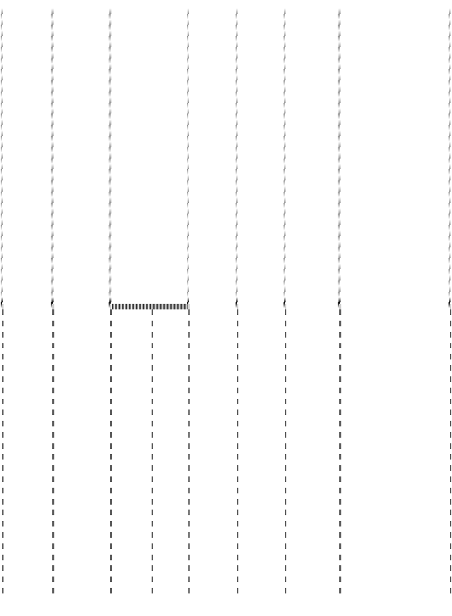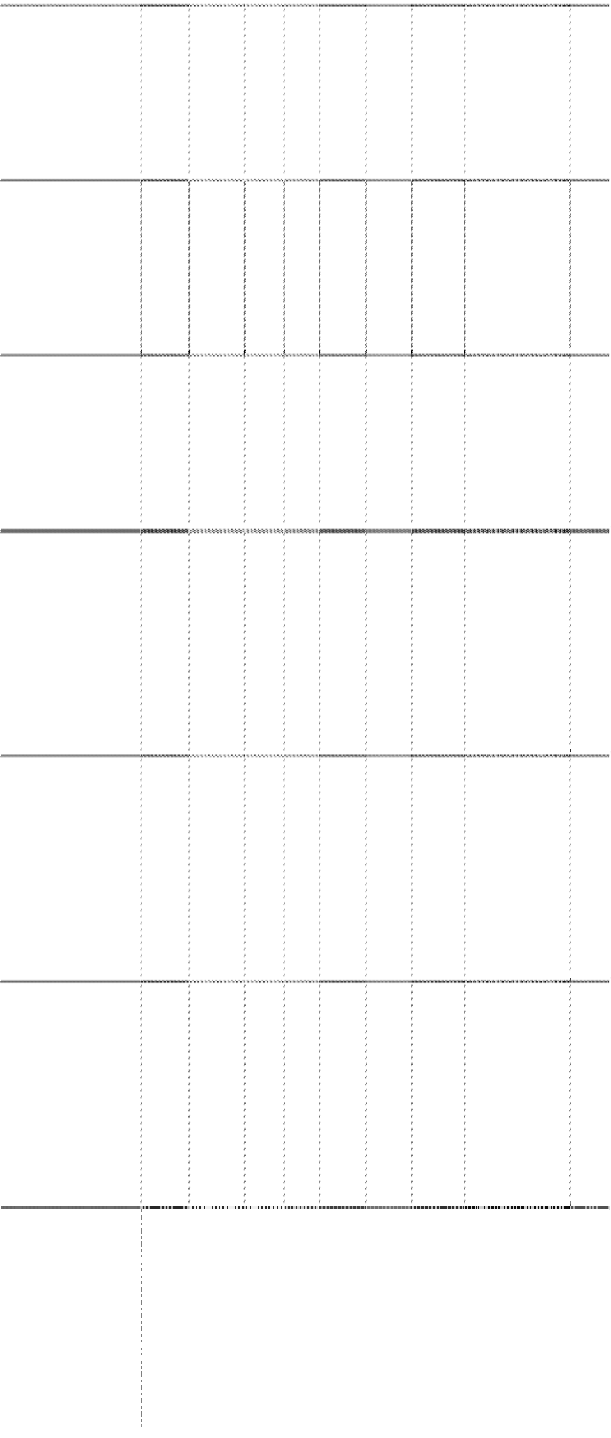

注册资本 持股比例

表决权 投资额 投资余额

是否

五金零件

是

咨询

是

和销售

是

销售

是

|  |  |  |  |  |  |  |  |  |
| --- | --- | --- | --- | --- | --- | --- | --- | --- |
| 公司名称 | 注册地 | （万元） | 直接 | 间接 比例 | (万元) | （万元） | 主营业务 | 合并 |
| 长沙证通电子有限公司 | 长沙市 | 30 | 100% | - 100% | 21.00 | - | 销售相关产品 | 是 |
| 武汉证通电子有限公司 | 武汉市 | 40 | 100% | - 100% | 26.11 | - | 销售相关产品 | 是 |
| 上海证通通讯设备有限公司 | 上海市 | 50 | 100% | - 100% | 38.71 | 42.93 | 销售相关产品 | 是 |
| 深圳市证通机电有限责任公司 | 深圳市 | 200 | 100% | - 100% | 292.58 | 190.58 | 生产和销售机壳机箱 | |
| 深圳盈思通信息技术有限公司 | 深圳市 | 400 | 51% | - 51% | 213.50 | 224.70 | 销售相关产品及技术 | |
| 深圳市证通金信科技有限公司 | 深圳市 | 1000 | 100% | - 100% | 666.00 | 1133.19 | 电子硬件、软件的生产 | |
| 深圳市证通普润电子有限公司 | 深圳市 | 500 | 100% | - 100% | 485.00 | 472.75 | 打印机设备的研发和 | |
| 说明： |  |  |  |  |  |  |  | |

1、本期对控股子公司持股比例变动详细情况见附注六-3（2）

2、2008 年 9 月本公司控股子公司长沙证通电子有限公司、武汉证通电子有限公司办理了工 商、税务注销手续，已经清算完毕。本期 1-9 月纳入合并范围，9 月 30 日的资产负债情况如下：



|  |  |  |
| --- | --- | --- |
| 项目  流动资产 | 长沙证通  325,531.22 | 武汉证通  117,005.38 |
| 固定资产净值 | 308,705.22 | 25,304.28 |
| 流动负债 | 720,952.07 | 8,429.86 |
| 实收资本 | 300,000.00 | 400,000.00 |
| 未分配利润 | -386,715.63 | -266,120.20 |

3、本公司控股子公司深圳市证通金融设备有限公司名称变更为深圳盈思通信息技术有限公司 并增加股东和投资，注册资本从 100 万元增加到 400 万元，其中：本公司增资 104 万元，新增股 东方进、赵晓群分别增资 98 万元。变更后各股东出资占注册资本的比例为：本公司持有 51.00%， 方进、赵晓群分别持有 24.50%。

- 31 -

四、税项

|  |  |
| --- | --- |
| 税 项 | 计 税 基 础 |
| 增值税 | 销售收入，加工及修理修配劳务收入 |
| 营业税 | 应税劳务收入 |
| 城市维护建设税 | 应纳增值税及营业税额 |
| 教育费附加 | 应纳增值税及营业税额 |

本公司2008年12月16日获得深圳市科技和信息局、深圳市财政局、深圳市国家税务局、深圳市 地方税务局颁发的高新技术企业证书，有效期3年。公司将自2008年起连续三年享受国家关于高新 技术企业的相关优惠政策，按15%的税率征收企业所得税。



税

率

17%、4%

5%

7%、5%、1%、

3%

企业所得税

应纳税所得额

25%、18%、15%

本公司控股子公司深圳市证通金信科技有限公司分别于 2006 年 4 月 29 日、2006 年 8 月 28 日被深圳市科技和信息局认定为软件企业和高新技术企业，根据《深圳市人民政府关于深圳特区 企业税收政策若干问题的规定》（深府[1988]232 号）第八条规定，于 2006 年 11 月 10 日收到深圳 市南山区国家税务局深国税南减免[2006]0232 号《深圳市国家税务局减、免税批准通知书》，从 2005 年起开始享受企业所得税“二免三减”税收优惠政策，2008 年实际执行 9%的企业所得税率。 本公司控股子公司深圳市证通机电有限公司于 2007 年 6 月 4 日收到深圳市宝安区国家税务局

西乡税务分局下发的深国税宝西减免〔2007〕0064 号《深圳市国家税务局减、免税批准通知书》， 同意公司从获利年度 2007 年起，第 1 年至第 2 年的经营所得免征所得税，从第 3 年至第 5 年减半 征收所得税。2008 年免征企业所得税。

本公司控股子公司深圳市证通普润电子有限公司于 2007 年 6 月 1 日收到深圳市南山区国家税 务局下发的深国税南减免〔2007〕0111 号《深圳市国家税务局减、免税批准通知书》，同意公司 从获利年度起第 1 年至第 2 年的经营所得免征所得税，从第 3 年至第 5 年减半征收所得税，该公

司尚未盈利。根据国发[2007]39 号《国务院关于实施企业所得税过渡优惠政策的通知》，自 2008

年 1 月 1 日起，原享受企业所得税“两免三减半”、“五免五减半”等定期减免税优惠的企业，新税 法施行后继续按原税收法律、行政法规及相关文件规定的优惠办法及年限享受至期满为止，但因 未获利而尚未享受税收优惠的，其优惠期限从 2008 年度起计算。

- 32 -

根据国发[2007]39 号《国务院关于实施企业所得税过渡优惠政策的通知》，自 2008 年 1 月 1

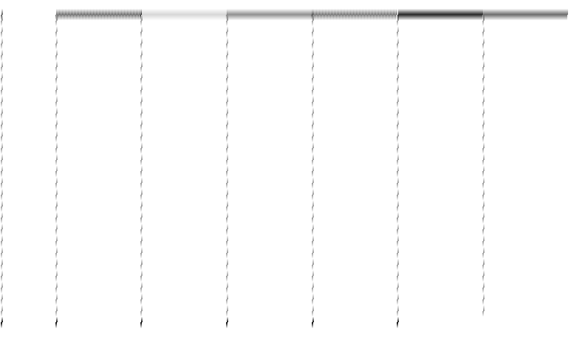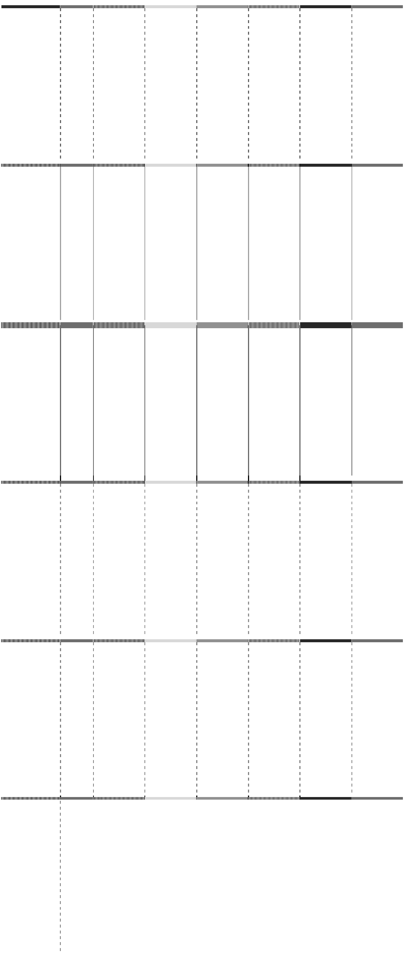

日起，原享受低税率优惠政策的企业，在新税法施行后 5 年内逐步过渡到法定税率。其中：享受 企业所得税 15%税率的企业，2008 年按 18%税率执行。本公司控股子公司深圳市证通金融设备有 限公司系深圳特区内的企业，原享受企业所得税 15%税率，2008 年按 18%税率执行。

本公司控股子公司上海证通通讯设备有限公司按收入的 4%确认应纳税所得额，所得税税率 为 25%。

|  |  |  |  |  |  |  |
| --- | --- | --- | --- | --- | --- | --- |
| 本公司于 2003 年 3 月获得深圳市对外贸易经济合作局颁发的进出口企业资格证书，从 2005  年起直接出口销售增值税执行“免、抵、退”政策。 | | | | | | |
| 五、合并财务报表主要项目注释  1、货币资金 | | | | | | |
|  |  | 2008-12-31 |  |  | 2007-12-31 |  |
| 项 目 | 币种 |  |  |  |  |  |
|  |  | 原 币 汇率 | 折合人民币 | 原 币 | 汇率 | 折合人民币 |
| 现 金 | RMB | 776,686.68 1.0000 | 776,686.68 | 602,967.95 | 1.0000 | 602,967.95 |
| 银行存款 | RMB | 280,552,489.36 1.0000 | 280,552,489.36 | 293,612,026.27 |  | 293,612,026.27 |
|  | HKD | 42,022.34 0.88189 | 37,143.55 | 3,987.81 | 0.93640 | 3,734.19 |
|  | USD | 946.59 6.83460 | 6,484.61 | 49,165.38 | 7.30460 | 359,133.43 |
| 其他货币资金 | RMB | 10,013,325.00 1.0000 | 10,013,325.00 | - |  | - |
| 合 计 |  |  | 291,386,129.20 |  |  | 294,577,861.84 |
| 说明：其他货币资金系银行承兑汇票保证金 7,856,325.00 元及保函保证金 2,157,000.00 元 | | | | | | |
| 2、应收票据 |  |  |  |  |  |  |
| 项 目 | | 2008-12-31 | |  | 2007-12-3 | 1 |

明



银行承兑汇票

655,281.40

|  |  |
| --- | --- |
| 说  （1 | ：  ）期末无用于质押的应收票据且无因出票人无力履约而将票据转为应收账款的票据。 |

- 33 -

（2）期末无已贴现未到期的应收票据。



（3）截至 2008 年 12 月 31 日公司已经背书给他方但尚未到期的票据的情况如下：



票据种类

票据金额

到期日区间

银行承兑汇票

456,761.00 2009 年 1 月 1 日至 2009 年 1 月 11 日

|  |  |  |  |
| --- | --- | --- | --- |
| （4）应收票据期末余额中无持有本公司 5%（含 5%）以上股份的股东单位的款项。 | | | |
| 3、应收账款 |  |  |  |
| （1）应收账款风险分析： |  |  |  |
|  | 2008-12-31 | |  |
| 账 龄 |  |  |  |
| 金 额 | 比 例（%） | 坏账准备 | 净 额 |
| 单项金额重大的应收账款 66,657,330.74 | 76.12 | 3,610,568.88 | 63,046,761.86 |
| 单项金额不重大但按信用风险特征组合 后该组合的风险较大的应收账款 1,025,374.56 | 1.17 | 858,097.28 | 167,277.28 |
| 其他单项金额不重大应收款项 19,886,450.92 | 22.71 | 1,302,497.99 | 18,583,952.93 |

|  |  |  |  |
| --- | --- | --- | --- |
| 小 计 87,569,156.22 | 100.00 | 5,771,164.15 | 81,797,992.07 |
|  |  |  |  |
|  | 2007-12-31 | |  |
| 账 龄 |  |  |  |
| 金 额 | 比 例（%） | 坏账准备 | 净 额 |
| 单项金额重大的应收账款 66,410,181.80 | 78.23 | 3,471,919.20 | 62,938,262.60 |
| 单项金额不重大但按信用风险特征组合 后该组合的风险较大的应收账款 891,466.00 | 1.05 | 669,020.40 | 222,445.60 |
| 其他单项金额不重大应收款项 17,591,948.18 | 20.72 | 1,046,683.43 | 16,545,264.75 |

|  |  |  |  |
| --- | --- | --- | --- |
| 小 计 84, | 893,595.98 | 100.00 5,187,623.03 | 79,705,972.95 |
| （2）应收账款分账龄明细情况： |  |  |  |
|  | 2008-12-31 | |  |
| 账 龄 |  |  |  |
| 金 额 | 比例(%) | 坏账准备 | 净 额 |
| 1 年以内 77,493,836.74 | 88.49 | 3,826,944.08 | 73,666,892.66 |

- 34 -

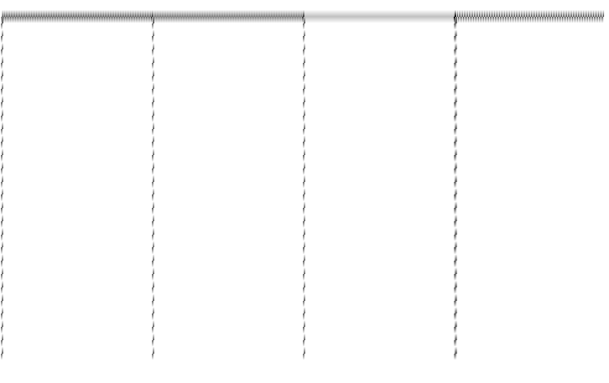

2008-12-31

账 龄

金 额

比例(%)

坏账准备

净 额

1－2 年

2－3 年

3－4 年

4－5 年

5 年以上



合 计

84,893,595.98

100.00

5,187,623.03

79,705,972.95

|  |  |  |  |
| --- | --- | --- | --- |
| 7,178,661.90 | 8.20 | 717,866.19 | 6,460,795.71 |
| 1,881,283.02 | 2.15 | 376,256.60 | 1,505,026.42 |
| 183,046.56 | 0.21 | 91,523.28 | 91,523.28 |
| 368,770.00 | 0.42 | 295,016.00 | 73,754.00 |
| 463,558.00 | 0.53 | 463,558.00 | - |

|  |  |  |  |
| --- | --- | --- | --- |
| 合 计 87,569,156.22 | 100.00 | 5,771,164.15 | 81,797,992.07 |
|  |  |  |  |
|  | 2007-12-31 | |  |
| 账 龄 |  |  |  |
| 金 额 | 比例(%) | 坏账准备 | 净 额 |
| 1 年以内 78,123,960.62 | 92.03 | 3,906,198.04 | 74,217,762.58 |
| 1－2 年 5,636,102.80 | 6.64 | 563,610.28 | 5,072,492.52 |
| 2－3 年 240,796.56 | 0.28 | 48,159.31 | 192,637.25 |
| 3－4 年 369,450.00 | 0.44 | 184,725.00 | 184,725.00 |
| 4－5 年 523,286.00 | 0.61 | 484,930.40 | 38,355.60 |
| 5 年以上 - | - | - | - |

|  |  |  |  |
| --- | --- | --- | --- |
| 说明： |  |  |  |
| （1）本公司根据公司经营规模、业务性质及客户结算状况等确定单项金额重大的应收账款标 准 2007 年为 30 万元，2008 年为 50 万元。单项金额重大的应收账款进行单项测试未发生减值情 况下并入各年应收款项中分账龄计提坏账准备。 | | | |
| （2）截止 2008 年 12 月 31 日前五名欠款单位情况如下： | | | |
| 单位名称 金 额 | 比例（%） | 时间 | 款项性质 |
| 浙江金大科技有限公司 17,697,220.00 | 20.21 | 2007-2008 年 | 货款 |
| 中国邮政集团公司 8,576,700.00 | 9.79 | 2008 年 | 货款 |

- 35 -

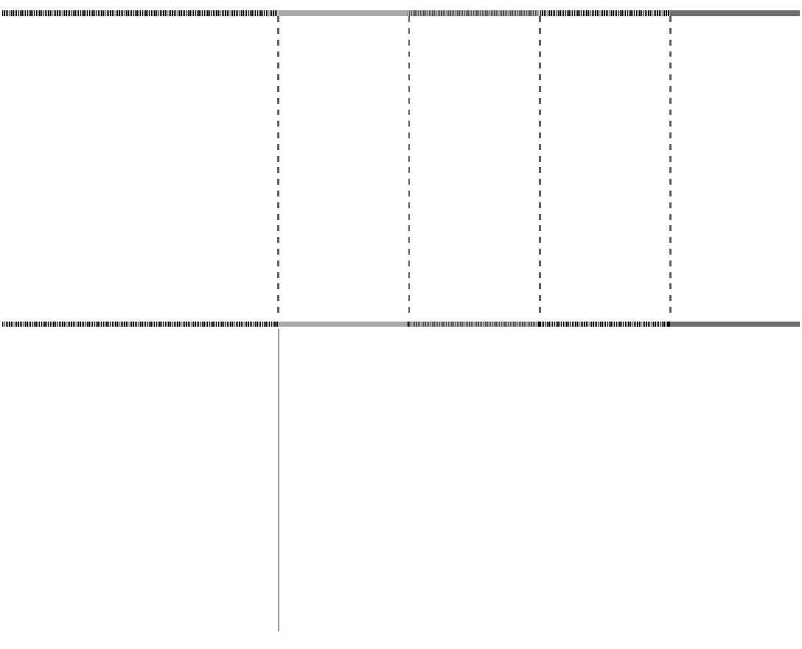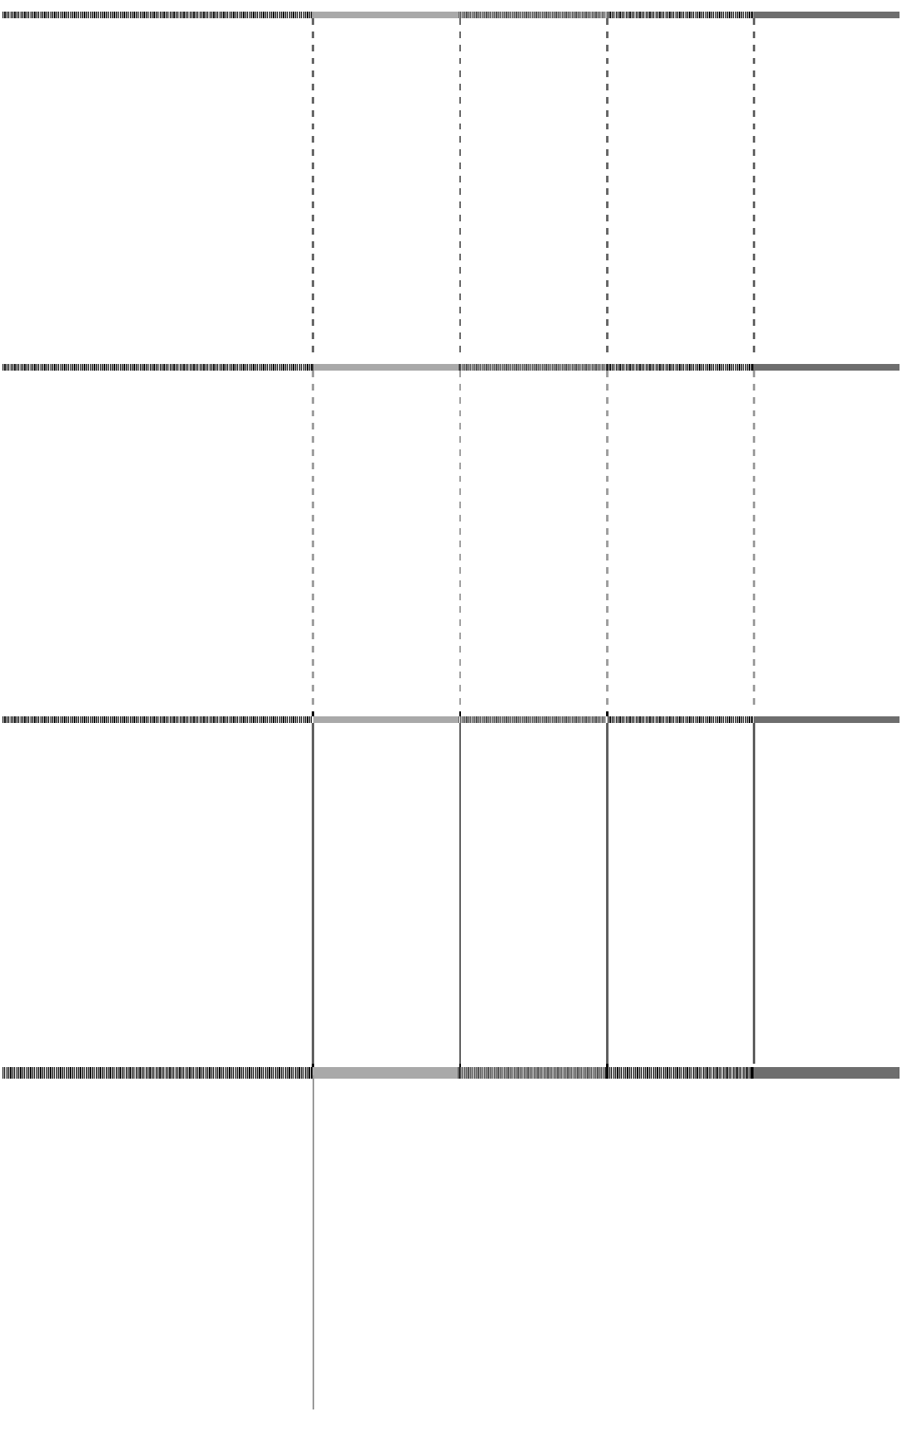

单位名称

金 额

比例（%）

时间

款项性质

中国移动通信集团山西有限公司

杭州正阳科技有限公司 深圳思乐数据技术有限公司

合计

35,117,097.00

40.09

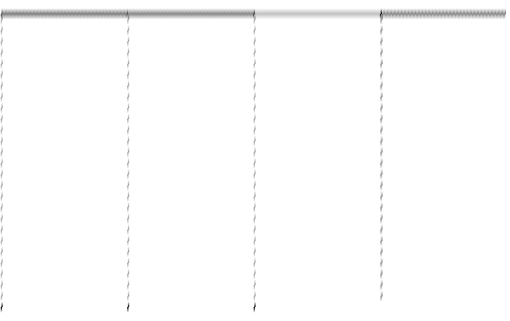

|  |  |  |  |
| --- | --- | --- | --- |
| 3,496,377.00 | 3.99 | 2008 年 | 货款 |
| 2,881,800.00 | 3.29 | 2008 年 | 货款 |
| 2,465,000.00 | 2.81 | 2008 年 | 货款 |

|  |  |  |  |
| --- | --- | --- | --- |
| （3）应收账款期末余额中无持有本公司 5%(含 5%)以上股份的股东单位的欠款。 | | | |
| 4、预付账款 |  |  |  |
| 2008-12-31 | | 2007-12-31 | |
| 账 龄 |  |  |  |
| 金 额 | 比 例（%） | 金 额 | 比 例（%） |
| 1 年以内 6,008,762.84 | 82.65 | 11,359,778.06 | 92.63 |
| 1-2 年 506,229.69 | 6.96 | 433,694.90 | 3.54 |
| 2-3 年 285,005.73 | 3.93 | 147,132.30 | 1.20 |
| 3 年以上 469,810.25 | 6.46 | 322,900.45 | 2.63 |

|  |  |  |  |
| --- | --- | --- | --- |
| 合计 7,269,808.51 100.00 12,263,505.71 | | | 100.00 |
| （1）截止 2008 年 12 月 31 日前五名欠款单位情况如下： | | | |
| 单位名称 所欠金额 | 比例（%） | 时间 | 性质 |
| 深圳旗丰供应链服务有限公司 833,244.88 | 11.46 | 2008 年 | 货款 |
| 北京银联金卡科技有限公司 609,750.00 | 8.39 | 2008 年 | 检测费 |
| 中国航空技术进出口深圳公司 558,458.33 | 7.68 | 2006-2007 年 | 货款 |
| 兰州玛雅房屋中介公司 549,100.00 | 7.55 | 2008 年 | 购房款 |
| 吉林省隆泰实业有限公司 511,589.00 | 7.04 | 2008 年 | 购房款 |

（2）预付账款期末余额无持有本公司 5%(含 5%)以上股份的股东单位欠款。

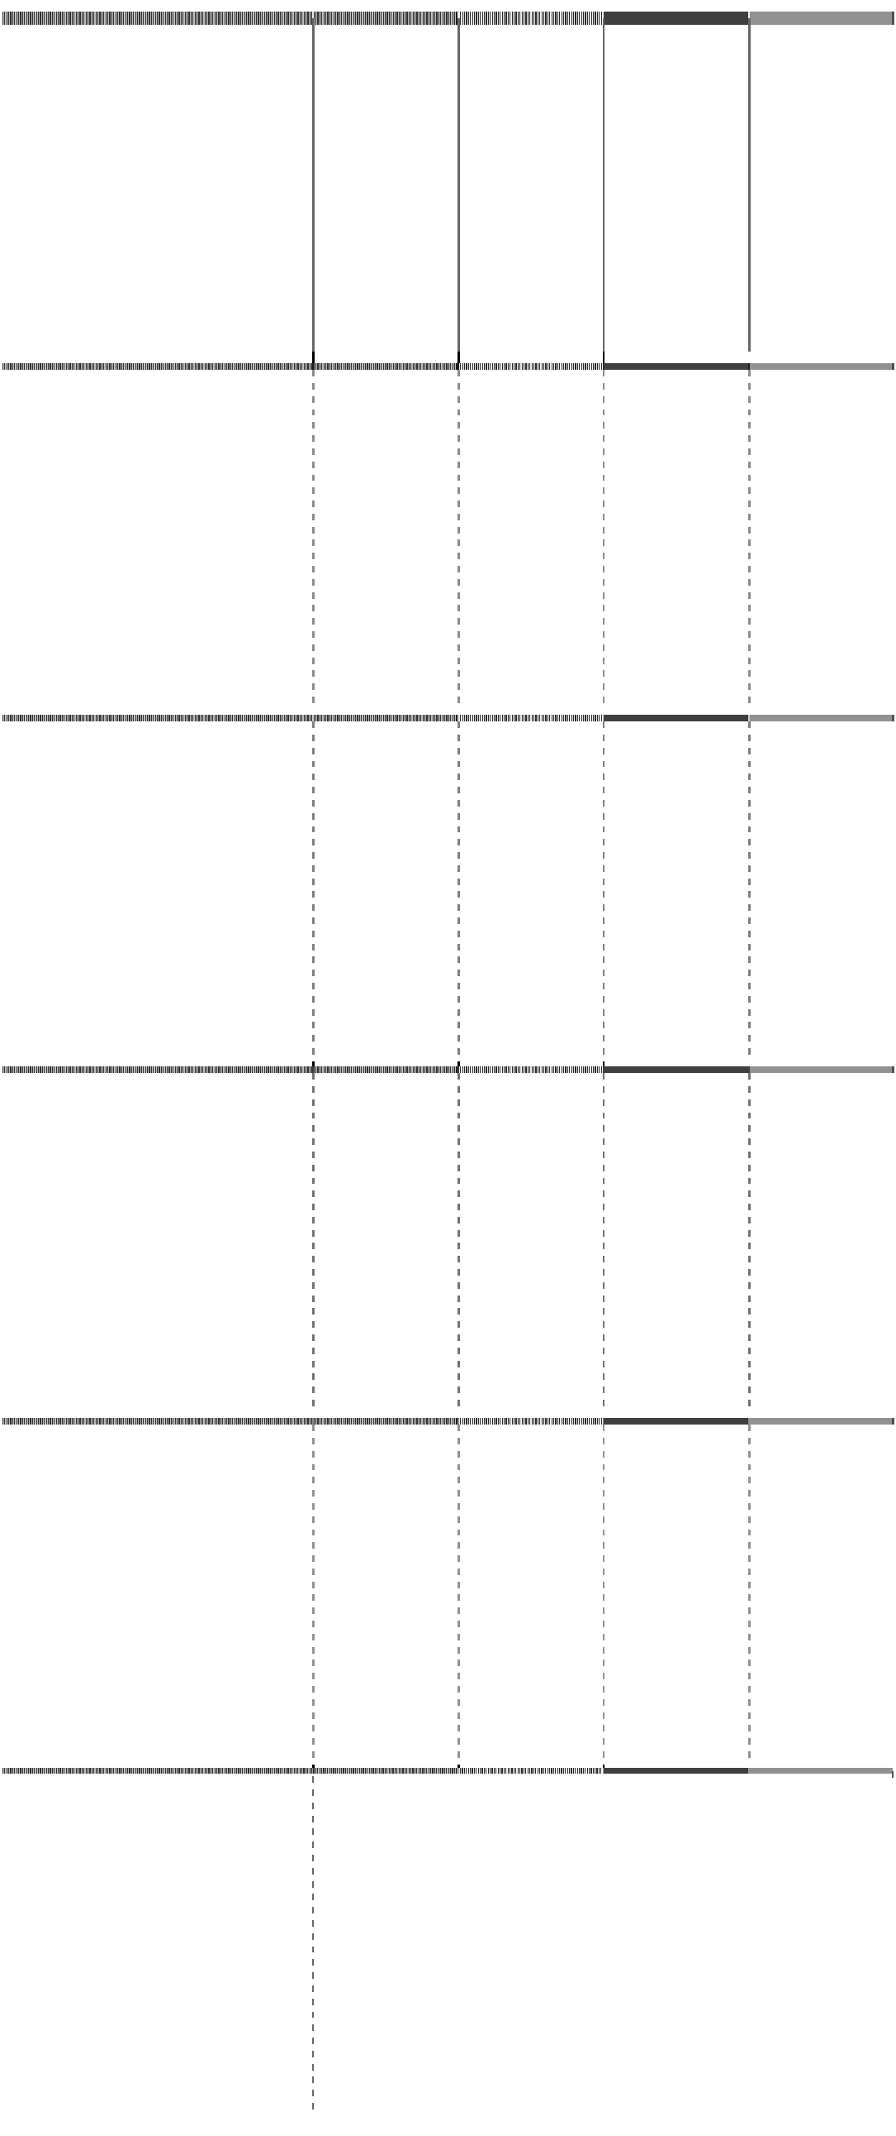

合 计

3,062,142.21

42.12

- 36 -

5、其他应收款



（1）其他应收款风险分析：

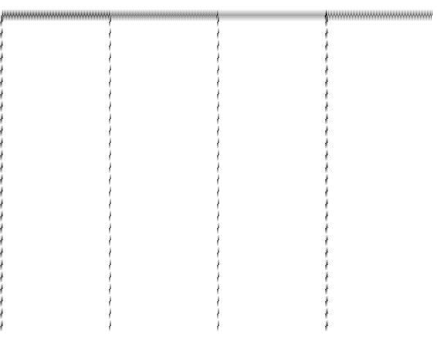

2008-12-31

账 龄

金 额

比 例（%）

坏账准备

净 额

单项金额重大的其它应收款

单项金额不重大但按信用风险特征组合 后该组合的风险较大的其它应收款

其他单项金额不重大其它应收款

|  |  |  |  |
| --- | --- | --- | --- |
| 3,774,961.26 | 65.84 | 342,795.61 | 3,432,165.65 |
| 253,483.05 | 4.42 | 202,132.44 | 51,350.61 |
| 1,704,955.59 | 29.74 | 72,509.65 | 1,632,445.94 |

|  |  |  |  |
| --- | --- | --- | --- |
| 小 计 5,733,399.90 | 100.00 | 617,437.70 | 5,115,962.20 |
|  |  |  |  |
|  | 2007-12-31 | |  |
| 账 龄 |  |  |  |
| 金 额 | 比 例（%） | 坏账准备 | 净 额 |
| 单项金额重大的其它应收款 1,576,292.29 | 41.50 | 84,616.11 | 1,491,676.18 |
| 单项金额不重大但按信用风险特征组合 后该组合的风险较大的其它应收款 355,203.05 | 9.35 | 178,801.52 | 176,401.53 |
| 其他单项金额不重大其它应收款 1,866,808.60 | 49.15 | 136,161.83 | 1,730,646.77 |

|  |  |  |  |
| --- | --- | --- | --- |
| 小 计 3 | ,798,303.94 | 100.00 399,579.46 | 3,398,724.48 |
| （2）其他应收款分账龄明细情况： |  |  |  |
|  | 2008-12-31 | |  |
| 账 龄 |  |  |  |
| 金 额 | 比 例（%） | 坏账准备 | 净 额 |
| 1 年以内 3,974,359.74 | 69.32 | 198,717.99 | 3,775,641.75 |
| 1－2 年 845,241.50 | 14.74 | 84,524.15 | 760,717.35 |
| 2－3 年 660,315.61 | 11.52 | 132,063.12 | 528,252.49 |
| 3－4 年 2,180.00 | 0.04 | 1,090.00 | 1,090.00 |
| 4－5 年 251,303.05 | 4.38 | 201,042.44 | 50,260.61 |

- 37 -

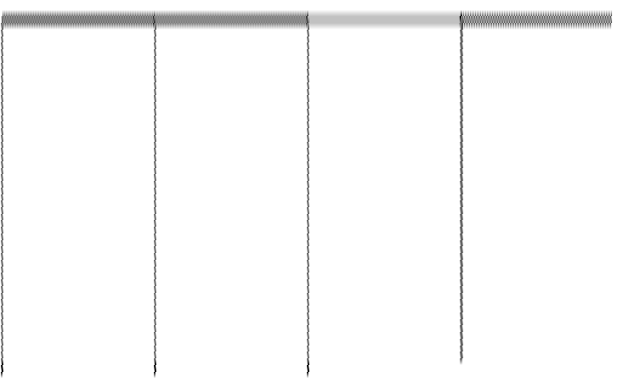

合 计

5,733,399.90

100.00

617,437.70

5,115,962.20



1 年

1

2

3

|  |  |  |  |
| --- | --- | --- | --- |
|  | 2007-12-31 | |  |
| 账 龄 |  |  |  |
| 金 额 | 比 例（%） | 坏账准备 | 净 额 |
| 以内 2,579,882.54 | 67.92 | 128,994.13 | 2,450,888.41 |
| －2 年 806,198.55 | 21.23 | 80,619.85 | 725,578.70 |
| －3 年 55,819.80 | 1.47 | 11,163.96 | 44,655.84 |
| －4 年 356,403.05 | 9.38 | 178,801.52 | 177,601.53 |

|  |  |  |  |  |
| --- | --- | --- | --- | --- |
| 4－5 年 | - | - | - | - |
| 合 计 | 3,798,303.94 | 100.00 | 399,579.46 | 3,398,724.48 |
| 说明： |  |  |  |  |
| ①本公司根据公司经营规模、业务性质等确定单项金额重大的其它应收款标准 2008 年、2007  年皆为 10 万元。单项金额重大的其他应收款进行单项测试未发生减值情况下并入各年其他应收款 中分账龄计提坏账准备。 | | | | |
| ②于 2008 年 12 月 31 日前五名欠款单位情况如下： | | | | |
| 单位名称 | 所 | 欠金额 比例 | 时间 | 性质 |
| 李凤根 | 1,1 | 80,920.60 20.60% | 2008 年 | 个人借款 |

|  |  |  |  |
| --- | --- | --- | --- |
| 540,000.00 | 9.42% | 2008 年 | 个人借款 |
| 398,500.00 | 6.95% | 2007-2008 年度 | 保证金 |
| 300,000.00 | 5.23% | 2006 年度 | 保证金 |
| 251,509.60 | 4.39% | 2008 年度 | 个人借款 |

③其他应收款期末余额中无持有本公司 5%(含 5%)以上股份的股东单位的欠款。



胡重阳

中国建设银行股份有限公司湖北省分行 建行广东省分行

余宗仁

合 计

2,670,930.20

46.59%

④期末余额中关联方欠款详见附注七（二）。

6、存货及存货跌价准备

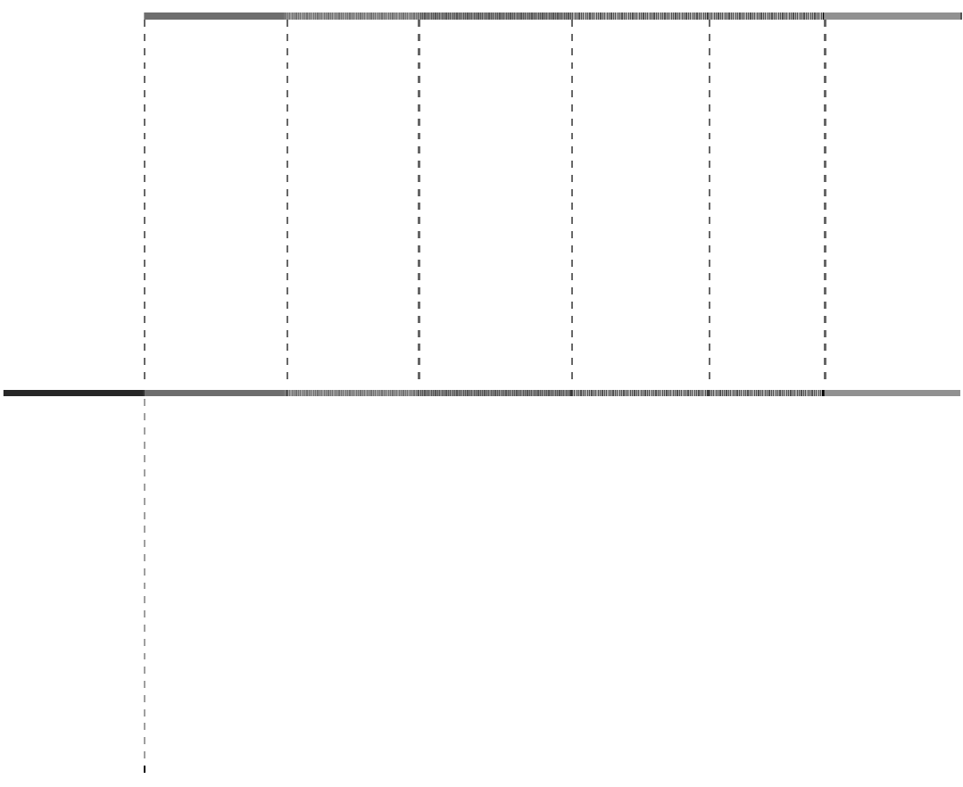

2008-12-31

2007-12-31

项 目

金 额

跌价准备

净额

金 额 跌价准备

净额

原材料

20,031,921.87

11,688.85 20,020,233.02 17,192,881.58

- 17,192,881.58

- 38 -



2008-12-31

2007-12-31

项 目

金 额

跌价准备

净额

金 额 跌价准备

净额

|  |  |  |  |  |  |
| --- | --- | --- | --- | --- | --- |
| 在产品 | 10,923,754.38 | - 10,923,754.38 | 8,298,344.05 | - | 8,298,344.05 |
| 库存商品 | 19,292,596.20 | - 19,292,596.20 | 9,828,690.71 | - | 9,828,690.71 |
| 发出商品 | 77,877,986.37 | - 77,877,986.37 | 27,589,860.71 | - | 27,589,860.71 |
| 包装物 | 485,442.60 | - 485,442.60 | 27,546.06 | - | 27,546.06 |
| 低值易耗品 | 1,346.92 | - 1,346.92 | 1,346.92 | - | 1,346.92 |
| 委托加工物资 | 14,077,824.07 | - 14,077,824.07 | 16,861.84 | - | 16,861.84 |
| 在途材料 | 289,706.99 | - 289,706.99 | - | - | - |
| 合计 | 142,980,579.40 11,688.8 | 5 142,968,890.55 | 62,955,531.87 | - | 62,955,531.87 |
| 存货跌价准备： | | | | | |
| 项 目 | 2007-12-31 | 本期增加 | 本期转回 |  | 2008-12-31 |

说明：



原材料

-

11,688.85

-

11,688.85

③由于期末银行采购较集中，公司产品已发出但尚未调试安装导致发出商品增加。

|  |  |
| --- | --- |
| （1）期末余额比期初余额增加127.11%，主要原因是： | |
| ①公司本期生产、销售规模的扩大导致原材料、库存商品的增加。 | |
| ②委托加工物资系本公司产品电话E-POS本期销售量大幅增加导致委外加工电话机增加所致。 | |
| 大额发出商品客户： |  |
| 单位名称 | 发出商品金额 发出商品种类 |
| 中国邮政集团公司 | 41,463,574.99 转账电话、自助终端 |
| 农业银行重庆分行 | 3,341,786.35 自助终端、补登机等 |
| 中国银行山西分行 | 2,852,826.87 自助终端、补登机等 |
| 广西天岳科技发展有限公司 | 2,082,075.51 自助终端、补登机等 |
| 农业银行广东省分行 | 1,892,185.96 自助终端、补登机等 |



合 计

51,632,449.68

（2）公司期末对存货进行减值测试，对可变现净值低于账面价值的提取了存货跌价准备。

- 39 -

|  |  |
| --- | --- |
| 7、其他流动资产 |  |
| 项 目 | 2008-12-31 2007-12-31 |
| 待摊费用： |  |
| 其中：用友 ERP 服务费 | 46,350.00 - |
| 节能服务费 | 291,666.67 - |

8、长期股权投资



合

计

338,016.67

-

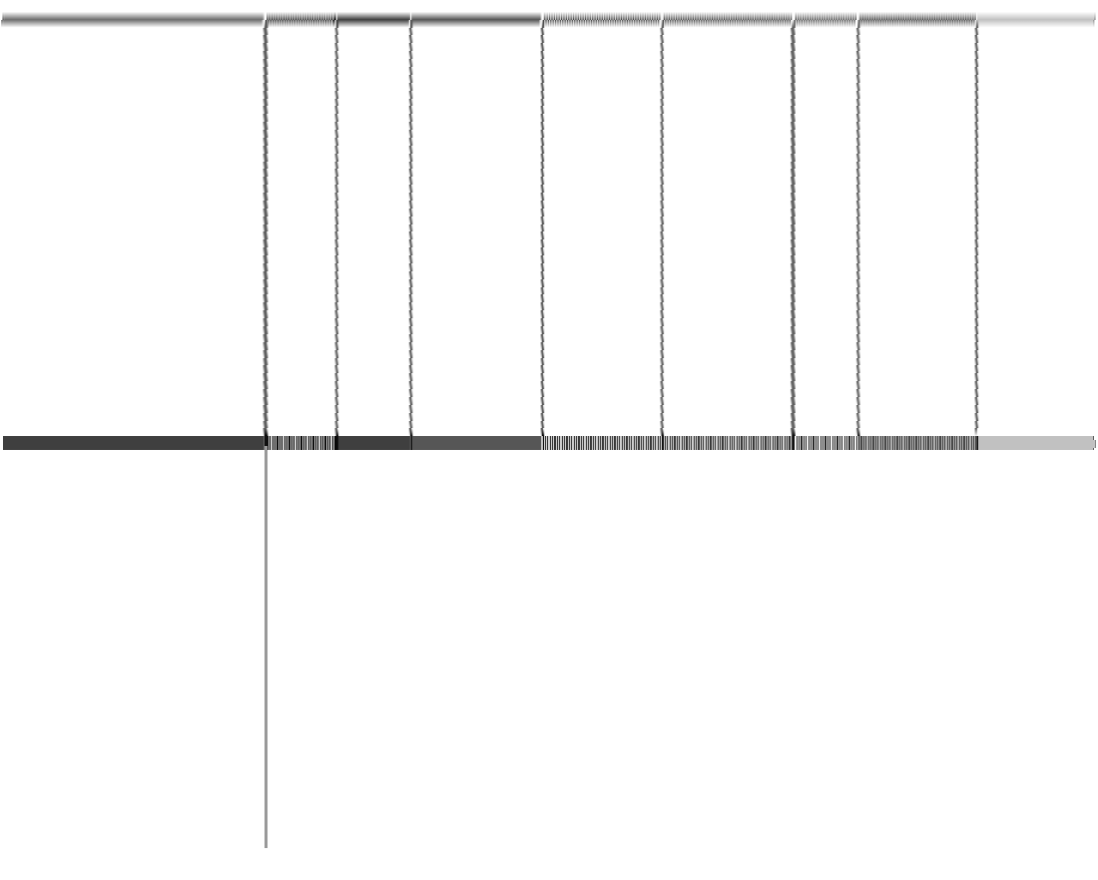

投资 股权

初始

本期权益

累计权益 现金 本期增

被投资单位 200812-31

期限 比例 投资额 调整 调整 红利 (减)

成本法核算单位

深圳市兵港科技有限公司

10 年 15%

150,000.00

-

-

-

- 150,000.00

说明：期末公司未发现长期股权投资存在减值的迹象。

9、固定资产及累计折旧



|  |  |  |  |  |
| --- | --- | --- | --- | --- |
| 类 别  固定资产原值： | 2007-12-31 | 本期增加 | 本期减少 | 2008-12-31 |
| 房屋及建筑物 | 11,269,386.19 | 10,773,037.36 | - | 22,042,423.55 |
| 运输工具 | 2,488,133.76 | 2,485,289.00 | 474,600.00 | 4,498,822.76 |
| 机器设备 | 7,716,931.50 | 6,239,759.96 | - | 13,956,691.46 |
| 模具 | 2,246,903.24 | 820,596.64 | - | 3,067,499.88 |
| 电子设备 | 1,133,856.00 | 133,248.00 | - | 1,267,104.00 |
| 办公设备 | 1,549,962.87 | 891,481.02 | 27,955.44 | 2,413,488.45 |
| 其他设备 | 348,285.00 | 20,898.00 | 29,877.00 | 339,306.00 |
| 合计  累计折旧： | 26,753,458.56 | 21,364,309.98 | 532,432.44 | 47,585,336.10 |
| 房屋及建筑物 | 2,106,834.47 | 962,888.14 | - | 3,069,722.61 |

- 40 -

|  |  |  |  |
| --- | --- | --- | --- |
| 1,098,577.78 | 721,738.16 | 360,810.00 | 1,459,505.94 |
| 4,387,191.27 | 1,927,908.57 | - | 6,315,099.84 |
| 520,501.37 | 518,174.96 | - | 1,038,676.33 |
| 387,938.19 | 123,116.60 | - | 511,054.79 |
| 502,888.36 | 556,427.03 | 25,159.90 | 1,034,155.49 |
| 26,655.87 | 36,847.97 | 4,432.54 | 59,071.30 |
| 9,030,587.31 | 4,847,101.43 | 390,402.44 | 13,487,286.30 |

说明：



类 别

2007-12-31

本期增加

本期减少

2008-12-31

运输工具

机器设备 模具 电子设备 办公设备 其他设备

合计

净 值

17,722,871.25

34,098,049.80

（1）公司完工转入固定资产的情况，详见附注五-10。

（2）公司期末无闲置、无抵押的固定资产。

（3）期末公司未发现固定资产存在减值的迹象。

10、在建工程

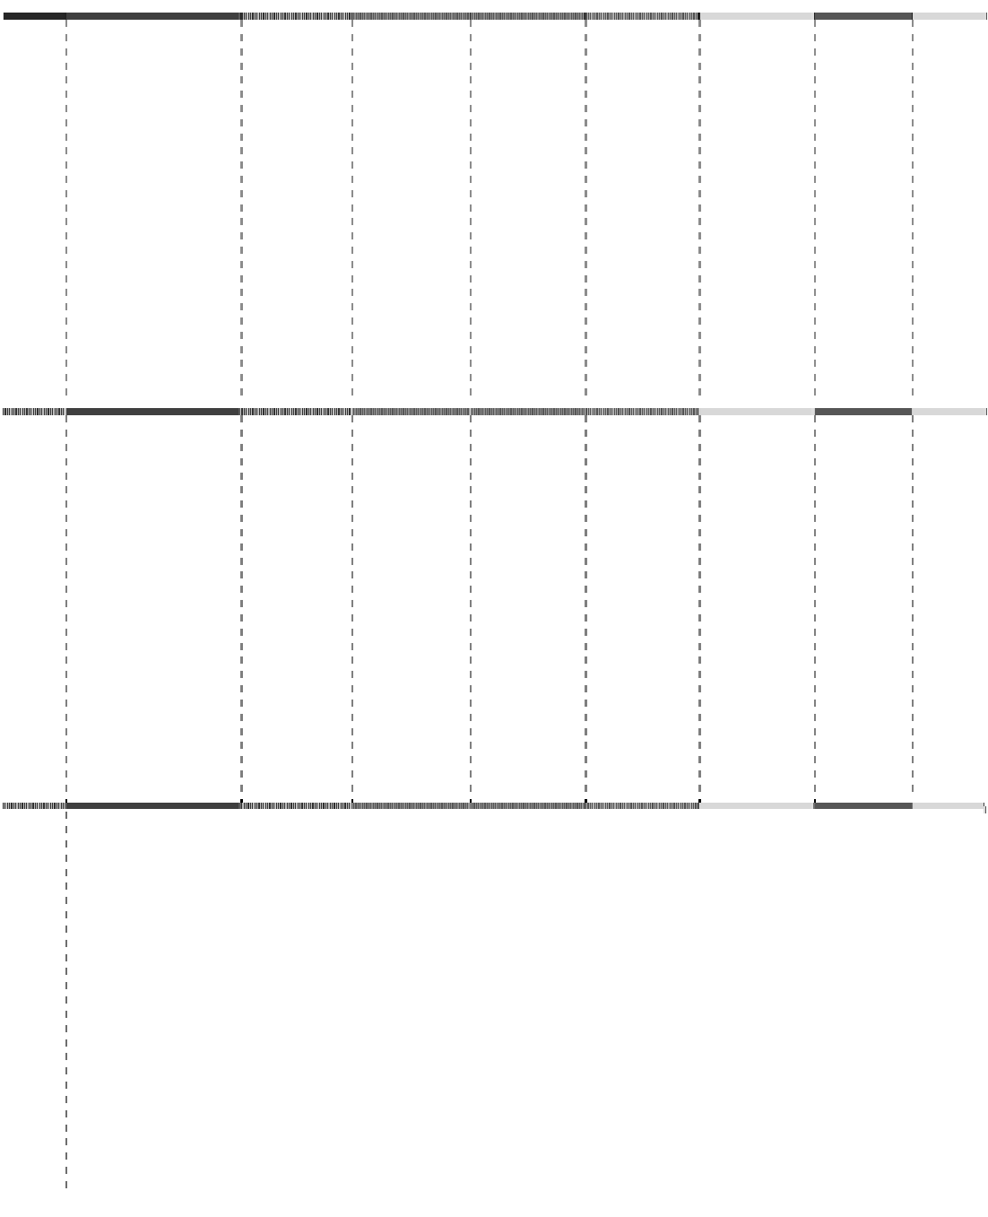

实 际 支 付

工程项目

资金

项目

序号 本期转入 本期

名称 2007-12-31 本期增加 2008-12-31 来源 进度 固定资产 其他减少

1 证通电子产业园工程

40,731,280.70

-

- 40,731,280.70 募集资金 36.96%

2 办事处房屋装修工程

1,745,801.25 1,745,801.25

-

- 自筹

100%

合计

42,477,081.95 1,745,801.25

- 40,731,280.70

说明：

中

|  |  |
| --- | --- |
| （1）公司在建工程成本  （2）期末公司未发现在 | 无借款费用的资本化。  工程存在减值的迹象。 |

建

- 41 -



合计

37,111,740.00

189,000.00

783,765.00

36,516,975.00

|  |  |  |  |
| --- | --- | --- | --- |
| 11、无形资产 |  |  |  |
| 类 别 2007-12-31  一、原值 | 本期增加 | 本期减少 | 2008-12-31 |
| 土地使用权 37,613,250.00 | - | - | 37,613,250.00 |
| 用友软件 - | 189,000.00 | - | 189,000.00 |
| 合计 37,613,250.00  二、累计摊销 | 189,000.00 | - | 37,802,250.00 |
| 土地使用权 501,510.00 | 752,265.00 | - | 1,253,775.00 |
| 用友软件 | 31,500.00 | - | 31,500.00 |
| 合计 501,510.00  三、账面价值 | 783,765.00 | - | 1,285,275.00 |
| 土地使用权 37,111,740.00 | - | 752,265.00 | 36,359,475.00 |
| 用友软件 - | 189,000.00 | 31,500.00 | 157,500.00 |

|  |  |
| --- | --- |
| 说明： |  |
| （1）公司于 2007 年 4 月 25 日购得深圳市宝安区公明街道松白路高科技园区工业用地土地使  用权，取得深房地字第 5000279812 号房地产证，使用年限从 2007 年 4 月 25 日至 2057 年 4 月 24  止。该项无形资产支付的地价款及税费共计 37,613,250.00 元。 | |
| （2）无形资产抵押情况详见附注十。 |  |
| 12、递延所得税资产 |  |
| 项 目 | 2008-12-31 2007-12-31 |
| 资产减值准备引起可抵扣暂时性差异形成的递延所得税资产 | 886,252.59 867,284.64 |
| 固定资产折旧年限引起可抵扣暂时性差异形成的递延所得税资产 | - 73,915.20 |
| 合并抵销内部交易未实现利润形成的递延所得税资产 | - 288,327.75 |

|  |  |
| --- | --- |
| 合 计 886,252.59 | 1,229,527.59 |

- 42 -

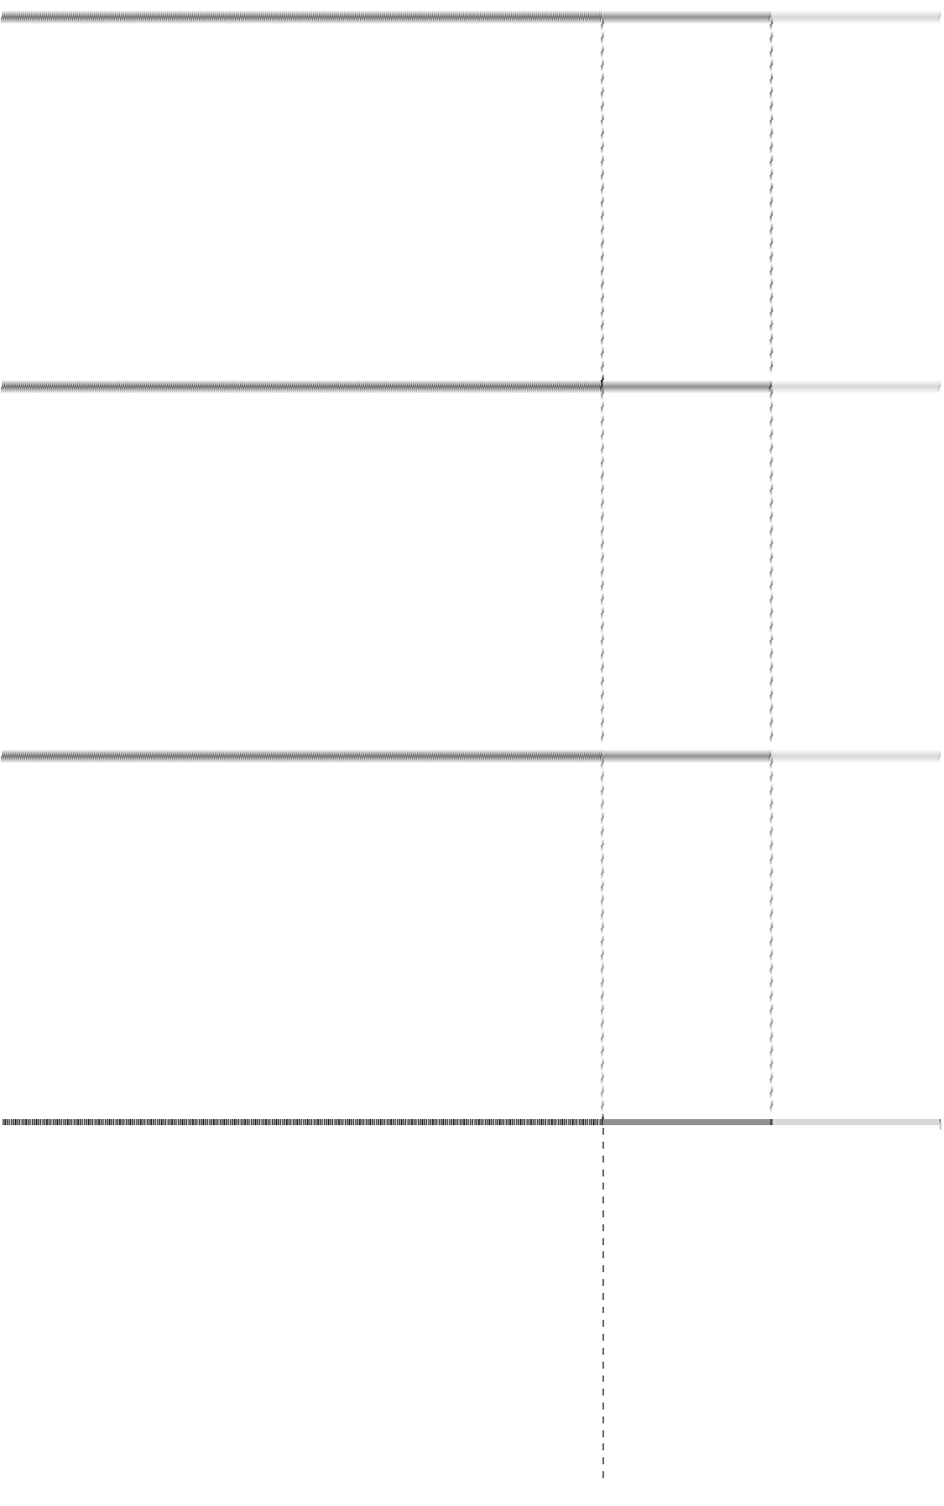

13、资产减值准备明细表



|  |  |  |  |  |  |
| --- | --- | --- | --- | --- | --- |
| 项 目 | 2007-12-31 | 本期增加数 | 本期转回数 | 其他减少 | 2008-12-31 |
| 一、坏账准备 | 5,587,202.49 | 953,901.58 | 152,502.22 |  | - 6,388,601.85 |
| 其中：应收账款 | 5,187,623.03 | 724,920.40 | 141,379.28 |  | - 5,771,164.15 |
| 其他应收款 | 399,579.46 | 228,981.18 | 11,122.94 |  | - 617,437.70 |
| 二、存货跌价准备 | - | 11,688.85 | - |  | - 11,688.85 |
| 其中：原材料 | - | 11,688.85 | - |  | - 11,688.85 |
| 合 计 | 5,587,202.49 | 965,590.43 | 152,502.22 |  | - 6,400,290.70 |

|  |  |  |  |  |  |
| --- | --- | --- | --- | --- | --- |
| 项 目 | 2006-12-31 | 本期增加数 | 本期转回数 | 其他减少 | 2007-12-31 |
| 一、坏账准备 | 3,014,931.39 | 2,632,529.45 | 60,258.35 |  | - 5,587,202.49 |
| 其中：应收账款 | 2,689,196.96 | 2,558,684.42 | 60,258.35 |  | - 5,187,623.03 |
| 其他应收款 | 325,734.43 | 73,845.03 | - |  | - 399,579.46 |
| 二、存货跌价准备 | 38,149.22 | - | 38,149.22 |  | - - |
| 其中：原材料 | 38,149.22 | - | 38,149.22 |  | - - |
| 合 计 | 3,053,080.61 | 2,632,529.45 | 98,407.57 |  | - 5,587,202.49 |

14、受限制的资产

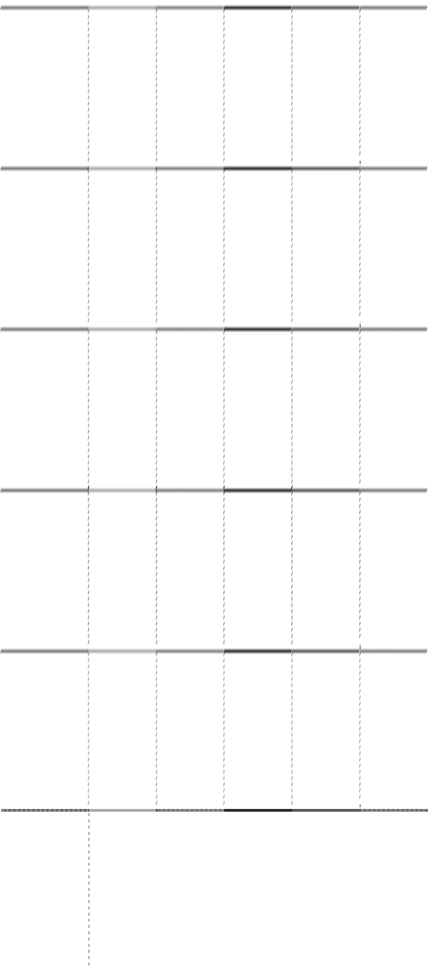

截至 2008 年 12 月 31 日止，本公司受限制资产明细如下：



资产名称

受限原因

金额

其他货币资金

保函保证金

1,353,000.00

无形资产

银行借款抵押

37,613,250.00

合计

38,966,250.00

|  |
| --- |
| 说明： |
| （1）2008 年 11 月 19 日公司与深圳市旭生骏鹏建筑工程有限公司签订的关于证通电子产业 园建筑施工合同；为此，2008 年 12 月公司与深圳平安银行股份有限公司深圳龙华支行签订了开 立付款保函合同，受益人为深圳市旭生骏鹏建筑工程有限公司，保函担保最高金额为 1,353 万元，  保证期间至 2010 年 5 月 24 日，公司于 2008 年 12 月 16 日支付了保函保证金 1,353,000.00 元。 |

- 43 -

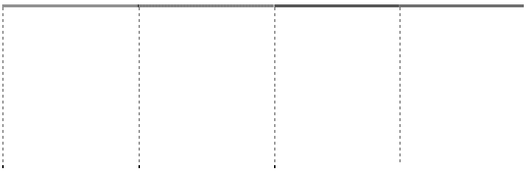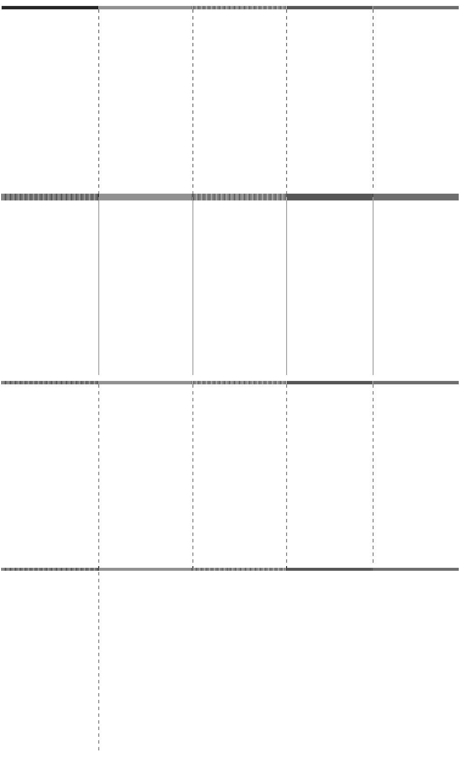

合计

81,000,000.00

81,000,000.00

35,000,000.00

35,000,000.00

|  |  |  |  |
| --- | --- | --- | --- |
| （2）2008 年 10 月 24 日本公司为取得深圳平安银行股份有限公司深圳龙华支行本金为 8000  万元借款额度，将原值 37,613,250.00 元的深圳市宝安区公明街道松白路土地使用权（深房地字第  50002798 号）进行抵押，借款期限 12 个月。 | | | |
| 15、短期借款 |  |  |  |
| 2008-12-31 | | 2007-12-31 | |
| 借款类别 |  |  |  |
| 原 币 | 折合人民币 | 原 币 | 折合人民币 |
| 银行借款 - | - | - | - |
| 其中：保证 1,000,000.00 | 1,000,000.00 | 15,000,000.00 | 15,000,000.00 |
| 抵押 80,000,000.00 | 80,000,000.00 | 20,000,000.00 | 20,000,000.00 |

|  |  |  |  |
| --- | --- | --- | --- |
| 说明： |  |  |  |
| （1）期末余额中平安银行借款 8000 万元，期限一年，到期日为 2009 年 10 月 24 日，公司  已于 2009 年 1 月 6 日归还；招商银行深南中路支行借款 100 万元，到期日为 2009 年 2 月 25 日， 到期已归还。 | | | |
| （2）抵押及担保情况详见附注七（二）-2、附注十。 | | | |
| 16、应付票据 |  |  |  |
| 2008-12-31 |  | 2007-12-31 | |
| 类别 |  |  |  |
| 金 额 | 期限 | 金 额 | 期限 |
| 商业承兑汇票 4,118,218.80 | 三个月 | 14,388,811**.**81 | 二个月 |
| 银行承兑汇票 7,856,325.00 | 三个月 | - |  |

说明：应付票据期末余额中无欠持本公司 5%(含 5%)以上股份的股东单位的款项。



合计

11,974,543.80

14,388,811**.**81

- 44 -

|  |  |  |  |
| --- | --- | --- | --- |
| 17、应付账款  账 龄 | 2008-12-31 | 20 | 07-12-31 |
|  | 金 额 比 | 例（%） 金 额 | 比 例（%） |
| 1 年以内 | 74,383,832.44 | 96.79 54,151,261. | 76 94.35 |
| 1－2 年 | 1,081,156.00 | 1.41 2,372,954. | 09 4.14 |
| 2－3 年 | 979,250.22 | 1.27 439,793. | 89 0.77 |
| 3－5 年 | 409,389.27 | 0.53 427,498. | 62 0.74 |

相

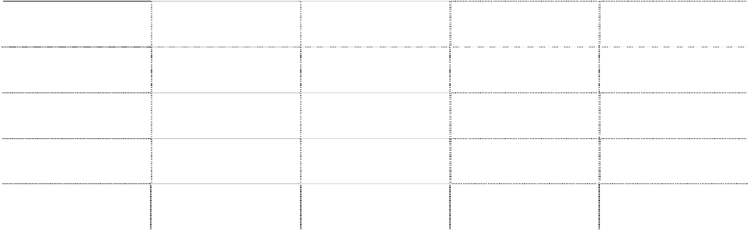

|  |  |  |  |  |  |  |
| --- | --- | --- | --- | --- | --- | --- |
| 合 计 76,853,627.93  说明：  （1）期末余额比期初余额增加 33.91%，主要 应增加的应付账款。  （2）截止 2008 年 12 月 31 日前五名欠款单位 | | |  |  | 100.00 57,391,508.36 100.00  是本期公司生产规模扩大导致存货采购增长而  情况如下： | |
| 单位名称 金 | | |  |  | 额 比例（%） 时间 欠款内容 | |
| 深圳市振华通讯设备有限公司 4,743, | | |  |  | 666.00 6.17 2008 年 货款 | |
| 深圳市卓越通讯设备有限公司 4,662, | | |  |  | 238.40 6.07 2008 年 货款 | |
| 深圳市精锐通实业有限公司 4,211, | | |  |  | 625.00 5.48 2008 年 货款 | |
| 深圳市华富洋进出口有限公司 3,633, | | |  |  | 694.56 4.73 2008 年 货款 | |
| 深圳市富森进出口有限公司 3,242, | | |  |  | 783.18 4.22 2008 年 货款 | |

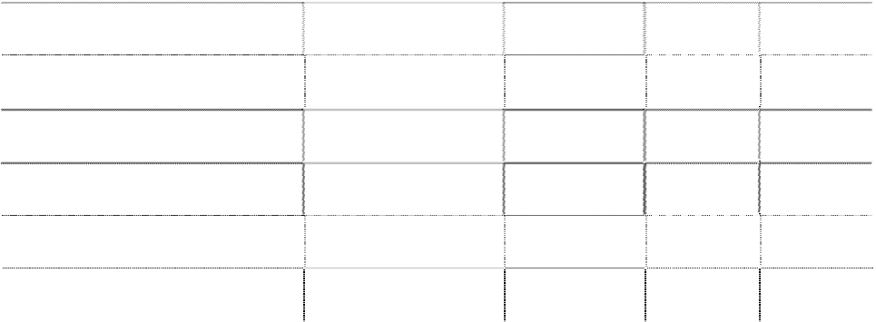

合计

20,494,007.14

26.67

|  |  |  |  |
| --- | --- | --- | --- |
| （3）应付账款期末余额中无欠持有本公司 5%(含 5%)以上股份的股东单位的款项。 | | | |
| 18、预收账款 |  |  |  |
| 2008-12-31 | | 2007-12-31 | |
| 账 龄 |  |  |  |
| 金 额 | 比 例（%） | 金 额 | 比 例（%） |
| 1 年以内 37,585,190.17 | 93.59 | 16,063,273.33 | 91.32 |
| 1-2 年 1,703,483.69 | 4.24 | 921,689.96 | 5.24 |
| 2-3 年 694,160.19 | 1.73 | 582,197.60 | 3.31 |
| 3 年以上 177,276.00 | 0.44 | 22,710.00 | 0.13 |

- 45 -

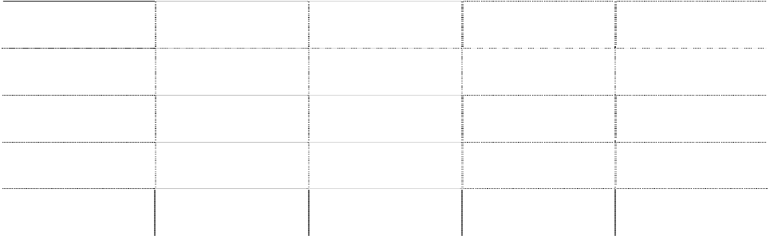

合计

40,160,110.05

100.00

17,589,870.89

100.00

说明：

（1）期末余额较期初余额增长 128.31%，主要是本期公司生产规模扩大，销售订单增加导致 根据合同规定预收的货款增加。

（2）预收账款期末余额中无欠持本公司 5%(含 5%)以上股份的股东单位的款项。

19、应付职工薪酬

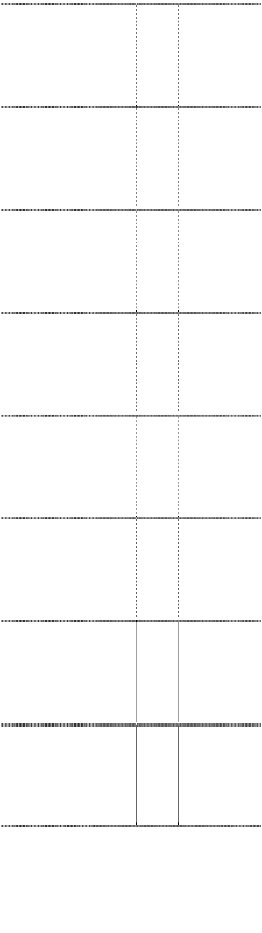

|  |  |  |  |  |
| --- | --- | --- | --- | --- |
| 项 目  一、工资、奖金、津贴和补贴 | 2007-12-31  7,921,825.73 | 本期增加  39,491,771.21 | 本期减少  35,091,835.56 | 2008-12-31  12,321,761.38 |
| 二、职工福利费 | - | 1,413,869.55 | 1,413,869.55 | - |
| 三、社会保险费 | 70,300.79 | 1,189,090.34 | 1,190,793.52 | 68,597.61 |
| 四、住房公积金 | - | - | - | - |
| 五、工会经费和职工教育经费 | 747,506.63 | 631,119.92 | 13,803.82 | 1,364,822.73 |
| 六、非货币性福利 | - | - | - | - |
| 七、因解除劳动关系给予补偿 | - | 800.00 | 800.00 | - |
| 八、其他 | - | - | - | - |

|  |  |  |
| --- | --- | --- |
| 合 计 | 8,739,633.15 42,726,651.02 37,711,102.45 | 13,755,181.72 |
| 20、应交税费 |  |  |
| 税 种 | 2008-12-31 2007-1 | 2-31 |
| 增值税 | 8,413,622.01 | 9,233,976.78 |
| 营业税 | -112,180.50 | -151,424.58 |
| 城市维护建设税 | 215,099.38 | 111,328.22 |
| 企业所得税 | 2,019,320.22 | 3,291,968.12 |
| 个人所得税 | 645,969.61 | 305,824.27 |
| 印花税 | 306,307.77 | 237,150.94 |
| 房产税 | 9,568.28 | 12,843.76 |
| 教育费附加 | 728,414.00 | 326,730.79 |

- 46 -



税

种

2008-12-31

2007-12-31

2,123.55

387.16



|  |  |
| --- | --- |
| 堤围防护费 | 11,573.90 |
| 其他基金 | - |

|  |  |  |
| --- | --- | --- |
| 合 计 | 12,237,694.67 | 13,370,909.01 |
| 21、应付利息 |  |  |
| 项 目 | 2008-12-31 | 2007-12-31 |

|  |  |  |  |
| --- | --- | --- | --- |
| 借款利息 | 147,975 | .00 | 69,337.50 |
| 说明：借款利息为应付的短期借款应付利息。 | | | |
| 22、其他应付款 |  |  |  |
| 2008-12-31 |  | 2007-12-31 | |
| 账 龄 |  |  |  |
| 金 额 | 比 例 | 金 额 | 比 例 |
| 1 年以内 921,446.88 | 57.04% | 3,087,705.57 | 80.63% |
| 1-2 年 140,719.90 | 8.71% | 472,768.61 | 12.35% |
| 2-3 年 382,376.91 | 23.67% | 154,158.50 | 4.03% |
| 3 年以上 170,851.76 | 10.58% | 114,650.00 | 2.99% |

说明：其他应付款期末余额中无欠持本公司 5%(含 5%)以上股份的股东单位的款项。

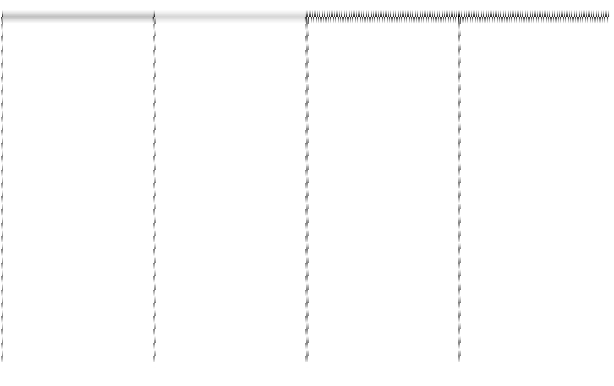

合计

1,615,395.45

100.00%

3,829,282.68

100.00%

23、其他流动负债



|  |  |  |  |
| --- | --- | --- | --- |
| 项  预提费用 | 目 | 2008-12-31 | 2007-12-31 |
| 房租水电费 |  | 272,758.91 | 48,178.69 |
| 加工费 |  | - | 120,000.00 |
| 汽车租金 |  | 24,000.00 | 4,000.00 |

|  |  |  |
| --- | --- | --- |
| 合 计 | 296,758.91 | 172,178.69 |

- 47 -

24、其他非流动负债

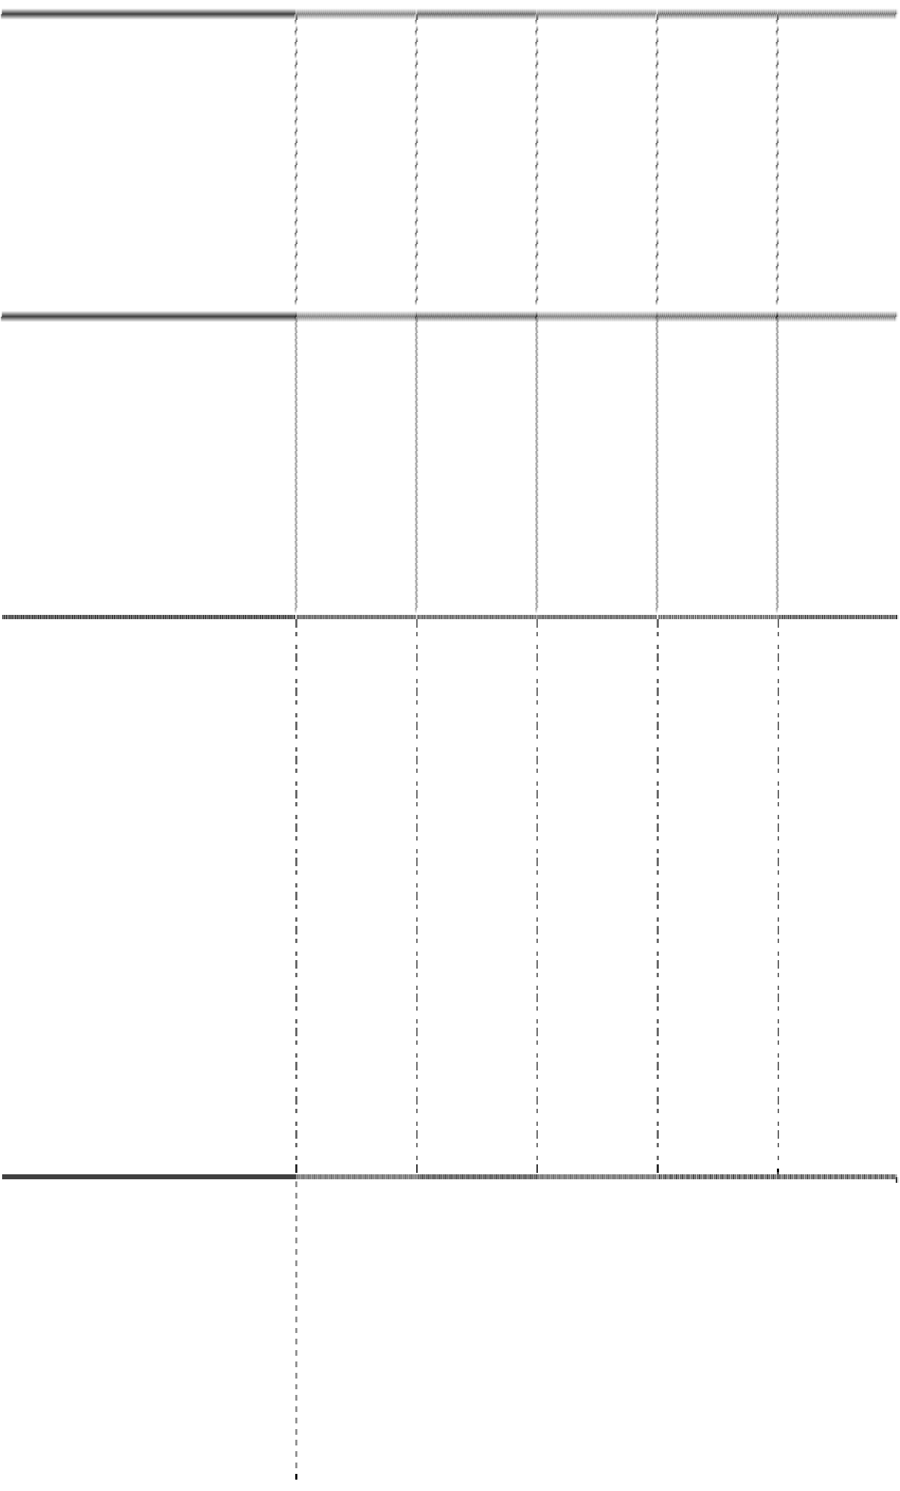

项 目

初始金额

2007-12-31

本期增加 本期减少

2008-12-31

递延收益：

科技三项经费政府补助款

1,200,000.00 304,781.07

- 304,781.07

-

证通金融支付信息安全产品产业化项

|  |  |  |  |
| --- | --- | --- | --- |
| 3,000,000.00  目政府补助款 | 3,000,000.00 | - 400,000.00 | 2,600,000.00 |
| 合计 | 3,304,781.07 | - 704,781.07 | 2,600,000.00 |

说明：根据国家发展和改革委员会发改办高技[2006]1780 号文件和深圳市发展和改革局深发 改[2007]190 号文件 “证通金融支付信息安全产品产业化项目”上年度收到购买资产补助 300 万元， 本期根据购买资产折旧年限转入营业外收入 400000.00 元。

25、股本

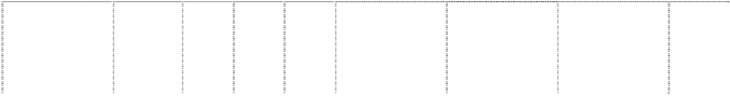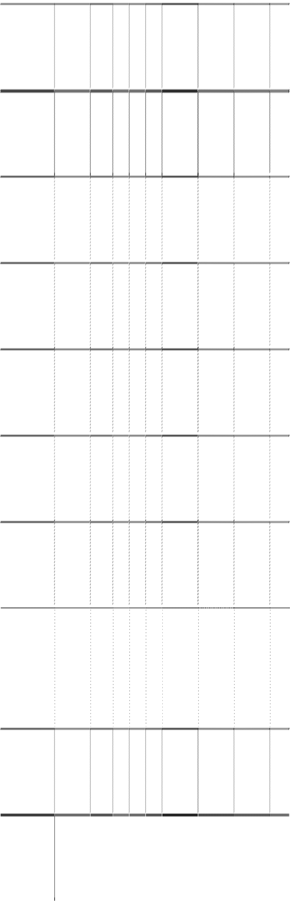

年初数

本年增减变动（+、-）

公积

年末数

项 目

比例 发行

比例

金额 送股 金转 其他 小计 金额

(%) 新股 (%)

|  |  |  |  |  |  |  |  |
| --- | --- | --- | --- | --- | --- | --- | --- |
| 一、有限售条件股份 |  |  | 股 |  | | | |
| 1、国家持股 | - | - | - - - | - | - | - | - |
| 2、境内法人股 | - | - | - - | - | - | - | - |
| 3、境内自然人持股 | 65,430,000.00 | 74.837 | - - - | -7,409,640.00 | -7,409,640.00 | 58,020,360.00 | 66.362 |
| 4、基金、产品及其他 | 4,400,000.00 | 5.033 | - - - | -4,400,000.00 | -4,400,000.00 | - |  |
| 有限售条件股份合计 | 69,830,000.00 | 79.870 | - - - | -11,809,640.00 | -11,809,640.00 | 58,020,360.00 | 66.362 |
| 二、无限售条件股份 |  |  |  |  |  |  |  |
| 境内上市的人民币普 通股 | 17,600,000.00 | 20.130 | - - - | 11,809,640.00 | 11,809,640.00 | 29,409,640.00 | 33.638 |
| 无限售条件股份合计 | 17,600,000.00 | 20.130 | - - - | 11,809,640.00 | 11,809,640.00 | 29,409,640.00 | 33.638 |
| 三、股份总数 | 87,430,000.00 | 100.00 | - - - |  |  | 87,430,000.00 | 100.00 |

说明：经 2007 年 11 月 23 日中国证券监督管理委员会证监发行字[2007]441 号文《关于核准深圳

市证通电子股份有限公司首次公开发行股票的通知》核准，公司向社会公开发行人民币普通股 2200

- 48 -

万股(每股面值 1 元)，发行后股本增至 8,743 万股，共计募集资金 248,160,000.00 元，扣除发行费，

实际募集资金净额 233,432,570.00 元，其中新增股本 22,000,000.00 元，增加资本公积 211,432,570.00

元。业经深圳市鹏城会计师事务所深鹏所验字[2007]181 号验资报告验证。



|  |  |  |  |
| --- | --- | --- | --- |
| 26、资本公积 |  |  |  |
| 项 目 2007-12-31 | 本年增加 | 本年减少 | 2008-12-31 |

|  |  |  |  |
| --- | --- | --- | --- |
| 股本溢价 211,440,198.78 | - | - | 211,440,198.78 |
| 说明：详见附注五-25。 |  |  |  |
| 27、盈余公积 |  |  |  |
| 项 目 2007-12-31 | 本年增加 | 本年减少 | 2008-12-31 |
| 法定盈余公积 3,890,675.95 | 2,758,695.22 | - | 6,649,371.17 |
| 任意盈余公积 - | - | - | - |

说明：本期增加数系按净利润的 10%提取的法定盈余公积。



合 计

3,890,675.95

2,758,695.22

-

6,649,371.17

28、未分配利润



项

目

2008 年度

2007 年度

年初未分配利润

52,498,547.80

11,946,417.23

加：本年利润

65,861,310.19

43,374,858.64

减：提取法定盈余公积

2,758,695.22

2,822,728.07

减：提取任意盈公积

-

-

减：分配普通股股利

21,857,500.00

-

减：转作股本的普通股股利

-

-

年末未分配利润

93,743,662.77

52,498,547.80

说明：公司 2008 年 4 月 29 日召开的 2007 年度股东大会审议通过 2007 年度分红派息方案：以

公司现有总股本 8743 万股为基数，向全体股东每 10 股派发现金红利 2.50 元（含税），共

21,857,500.00 元。

- 49 -



合计

414,646,787.48

247,170,310.35

|  |  |
| --- | --- |
| 29、营业收入及成本 |  |
| 行 业 | 营业收入 |
|  | 2008 年度 2007 年度 |
| 加密键盘 | 57,095,613.05 51,027,623.49 |
| 其中：内销 | 20,673,311.70 19,467,873.55 |
| 出口 | 36,422,301.35 31,559,749.94 |
| 电话 E-POS | 231,553,226.41 49,168,102.09 |
| 其中：内销 | 231,553,226.41 49,168,102.09 |
| 出口 | - - |
| 自助服务终端 | 80,840,464.67 78,859,649.20 |
| 其中：内销 | 74,749,599.44 74,442,894.56 |
| 出口 | 6,090,865.23 4,416,754.64 |
| 银行柜台端末设备 | 10,983,271.13 11,368,026.98 |
| 其中：内销 | 9,094,788.83 10,730,014.85 |
| 出口 | 1,888,482.30 638,012.13 |
| 信用卡付费电话 | 899,045.64 16,542,810.04 |
| 其中：内销 | - 6,955,194.61 |
| 出口 | 899,045.64 9,587,615.43 |
| 精密机械加工 | 10,477,261.44 18,728,219.88 |
| 其中：内销 | 8,535,170.51 15,760,509.55 |
| 出口 | 1,942,090.93 2,967,710.33 |
| 其他 | 19,474,828.22 9,549,724.82 |
| ATM 代理 | 3,323,076.92 11,926,153.85 |



营业成本

行 业

2008 年度

2007 年度

加密键盘

21,079,831.52

21,686,448.46

- 50 -

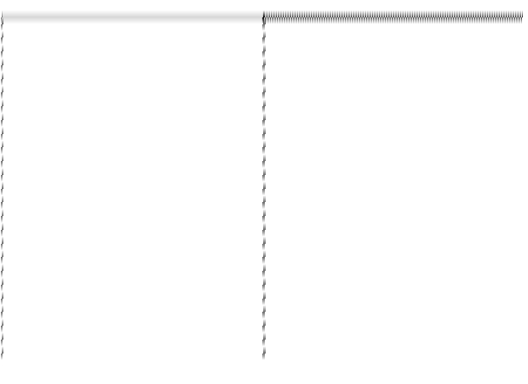

营业成本

行 业

2008 年度

2007 年度

11,860,734.49

9,825,713.97

31,527,093.36

31,527,093.36

- 50,822,291.34

48,948,285.72

1,874,005.62

6,922,460.20

6,629,166.02

293,294.18

9,940,973.70

5,203,013.26

4,737,960.44

13,676,535.49

12,058,396.78

1,618,138.71

7,471,124.81

11,085,470.09

合 计

262,736,597.92

153,132,397.45

|  |  |
| --- | --- |
| 其中：内销 | 11,803,071.37 |
| 出口 | 9,276,760.15 |
| 电话 E-POS | 163,468,009.07 |
| 其中：内销 | 163,468,009.07 |
| 出口 | - |
| 自助服务终端 | 49,617,031.66 |
| 其中：内销 | 46,898,678.51 |
| 出口 | 2,718,353.15 |
| 银行柜台端末设备 | 7,241,845.80 |
| 其中：内销 | 6,347,271.73 |
| 出口 | 894,574.07 |
| 信用卡付费电话 | 671,317.38 |
| 其中：内销 | - |
| 出口 | 671,317.38 |
| 精密机械加工 | 7,917,588.67 |
| 其中：内销 | 6,807,877.91 |
| 出口 | 1,109,710.76 |
| 其他 | 9,664,050.74 |
| ATM 代理 | 3,076,923.08 |

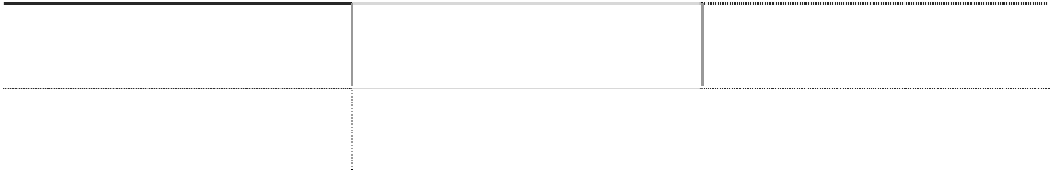

营业毛利

项 目

2008 年度

2007 年度

加密键盘

36,015,781.53

29,341,175.03

其中：内销

8,870,240.33

7,607,139.06

- 51 -

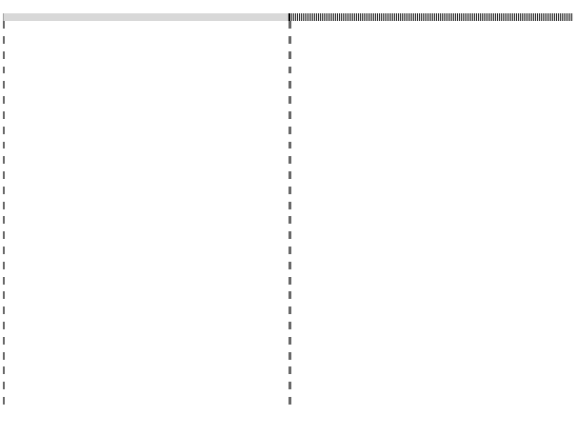

营业毛利

项 目

2008 年度

2007 年度

合 计

151,910,189.56

94,037,912.90

|  |  |
| --- | --- |
| 出口 | 27,145,541.20 21,734,035.97 |
| 电话 E-POS | 68,085,217.34 17,641,008.73 |
| 其中：内销 | 68,085,217.34 17,641,008.73 |
| 出口 | - - |
| 自助服务终端 | 31,223,433.01 28,037,357.86 |
| 其中：内销 | 27,850,920.93 25,494,608.84 |
| 出口 | 3,372,512.08 2,542,749.02 |
| 银行柜台端末设备 | 3,741,425.33 4,445,566.78 |
| 其中：内销 | 2,747,517.10 4,100,848.83 |
| 出口 | 993,908.23 344,717.95 |
| 信用卡付费电话 | 227,728.26 6,601,836.34 |
| 其中：内销 | - 1,752,181.35 |
| 出口 | 227,728.26 4,849,654.99 |
| 精密机械加工 | 2,559,672.77 5,051,684.39 |
| 其中：内销 | 1,727,292.60 3,702,112.77 |
| 出口 | 832,380.17 1,349,571.62 |
| 其他 | 9,810,777.48 2,078,600.01 |
| ATM 代理 | 246,153.84 840,683.76 |

- 52 -

|  |  |  |  |  |  |  |
| --- | --- | --- | --- | --- | --- | --- |
| 分地区列示如下： |  |  |  |  | | |
|  |  |  | 2008 年度 |
| 项目 | 深圳 | 长沙 | 武汉 | 上海 | 抵销 | 合计 |
| 营业收入 | 541,393,744.82 | 124,059.83 | 132,856.70 | 764,011.27 | 127,767,885.14 | 414,646,787.48 |
| 其中：对外交易收入 | 413,625,859.68 | 124,059.83 | 132,856.70 | 764,011.27 |  | 414,646,787.48 |
| 分部间交易收入 127,767,885.14 - - - 127,767,885.14 - | | | | | | |
| 二、销售费用 | 37,228,858.21 | 39,672.40 | 25,880.65 | 366,743.92 |  | 37,661,155.18 |
| 三、营业利润（亏损） | 67,080,560.63 | -316,805.18 | -106,171.49 | -288,945.50 | -2,016,304.24 | 68,384,942.70 |
| 四、资产总额 | 706,046,528.01 | 634,236.44 | 142,309.66 | 1,500,772.23 | 66,409,207.65 | 641,914,638.69 |
| 五、负债总额 | 283,975,538.65 | 720,952.07 | 8,429.86 | 1,330,655.10 | 45,394,288.15 | 240,641,287.53 |

2007 年度

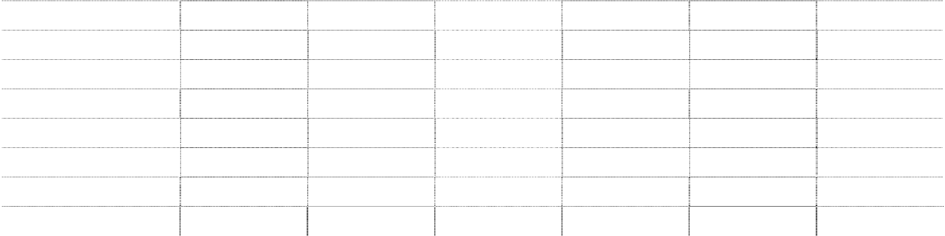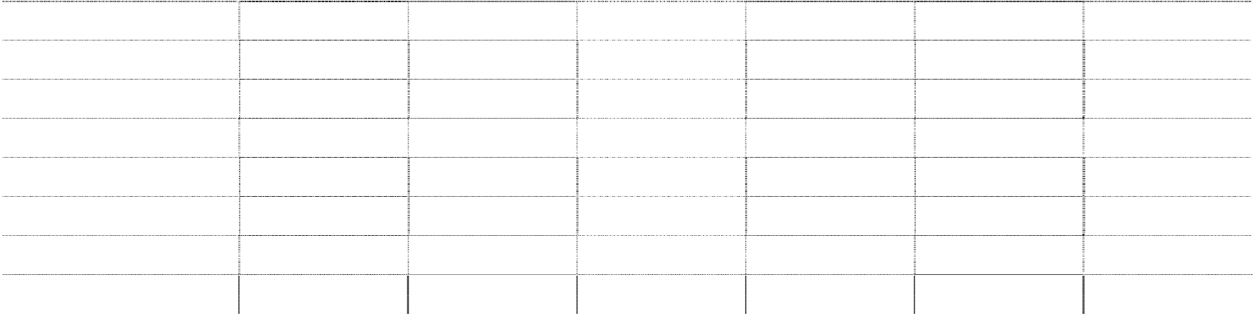

|  |  |  |  |  |  |  |
| --- | --- | --- | --- | --- | --- | --- |
| 项目  营业收入 | 深圳  285,737,907.01 | 长沙  1,834,823.09 | 武汉  735,590.37 | 上海  5,898,480.38 | 抵销  47,036,490.50 | 合计  247,170,310.35 |
| 其中：对外交易收入 | 238,701,416.51 | 1,834,823.09 | 735,590.37 | 5,898,480.38 | - | 247,170,310.35 |
| 分部间交易收入 | 47,036,490.50 | - | - | - | 47,036,490.50 | - |
| 二、销售费用 | 13,920,706.80 | 275,886.07 | 29,803.91 | 1,603,482.78 | - | 15,829,879.56 |
| 三、营业利润（亏损） | 52,549,106.14 | -51,938.03 | -25,276.20 | -42,334.53 | 2,016,304.24 | 50,413,253.14 |
| 四、资产总额 | 558,872,664.86 | 2,220817.48 | 620,013.48 | 3,959,018.03 | 56,556,778.16 | 509,115,735.69 |
| 五、负债总额 | 186,286,643.61 | 2,030,149.23 | 379,962.19 | 3,513,440.30 | 38,353,882.17 | 153,856,313.16 |

- 52 -

说明：

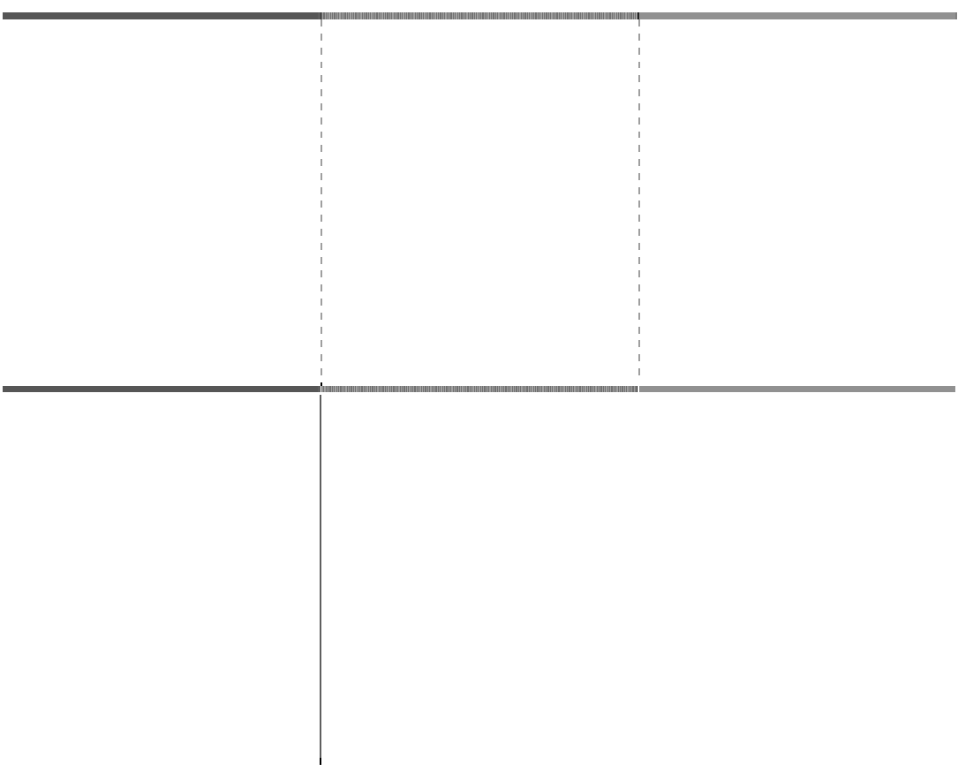

（1）公司 2008 年度生产、销售规模扩大，导致营业收入和成本增加。

（2）公司前五名客户的销售收入总额及占销售收入总额的比例：

2008 年度前五名销售客户



|  |  |  |
| --- | --- | --- |
| 单位名称  中国邮政集团公司 | 金额  75,452,029.91 | 占业务收入的比例  18.20% |
| 浙江金大科技有限公司 | 61,663,029.91 | 14.87% |
| 农业银行湖南省分行 | 18,874,092.31 | 4.55% |
| 杭州正阳科技有限公司 | 17,217,948.72 | 4.15% |
| 中国农业银行辽宁农行 | 15,420,769.23 | 3.72% |

|  |  |  |
| --- | --- | --- |
| 合 计 | 188,627,870.08 | 45.49% |
| 30、营业税金及附加 |  |  |
| 项 目 | 2008 年度 | 2007 年度 |
| 营业税 | 211,785.00 | 208,082.37 |
| 城建税 | 255,788.70 | 158,011.86 |
| 教育费附加 | 755,759.40 | 444,559.68 |
| 地方教育费附加 | 133.52 | 758.56 |
| 水利建设基金 | - | - |
| 河道维护费 | 665.71 | 1,480.37 |
| 副食品价格基金 | 1,131.47 | 758.56 |

|  |  |  |
| --- | --- | --- |
| 合 计 | 1,225,263.80 | 813,651.40 |
| 31、销售费用 |  |  |
| 项 目 | 2008 年度 | 2007 年度 |
| 销售费用 | 37,661,155.18 | 15,829,879.56 |
| 其中：工资福利 | 12,658,220.17 | 4,818,539.01 |

|  |  |
| --- | --- |
| 差旅费 | 4,293,496.21 |
| 汽车费 | 354,593.75 |
| 电话费 | 596,277.05 |
| 运输费 | 4,912,427.59 |
| 维护费 | 3,337,991.16 |
| 广告费 | 1,140,458.06 |
| 安装调试费 | 1,260,000.00 |
| 测试费 | 296,826.10 |
| 认证费 | 885,651.16 |
| 办公费 | 638,974.30 |

说明：本期销售费用较上年增长 137.91%，主要是公司扩大销售规模、增加销售人员导 致工资、差旅费、运输费、维护费增加。



项

目

2008 年度

2007 年度

3,643,389.59

85,133.63

374,604.19

2,370,110.69

336,752.55

1,080,498.05

500,000.00

76,494.88

703,421.87

301,754.07

营销网络建设费用

370,997.27

271,615.20



|  |  |  |  |  |
| --- | --- | --- | --- | --- |
| 32、管理费用 |  | | | |
| 项 | 目 | 2008 年度 | | 2007 年度 |
| 管理费用： |  | 43,068,954.09 | | 22,536,493.58 |
| 其中：工资福利 |  | 13,260,676.93 | | 8,572,985.68 |
| 差旅费 | |  | 2,016,593.66 | 719,809.51 |
| 办公费 | |  | 1,792,723.20 | 1,034,323.93 |
| 电话费 | |  | 577,876.93 | 381,818.34 |
| 交际应酬费 | |  | 4,575,219.38 | 1,602,760.65 |
| 折旧 | |  | 1,801,947.39 | 1,078,181.58 |
| 产品研发费 | |  | 9,882,871.68 | 3,174,199.71 |
| 审计评估咨询费 | |  | 818,871.09 | 521,555.20 |
| 税金 | |  | 298,760.68 | 178,487.52 |
| 租赁费 | |  | 32,016.00 | 98,005.75 |
| 其他 | |  | 1,617,093.01 | 638,686.79 |
|  | | - 54 - |  |  |

说明：本期管理费用较上期增长 91.11%，主要是：



|  |  |
| --- | --- |
| （1）公司加大新产品的研发导致研发费用大幅增加。 | |
| （2）公司生产销售规模扩大，相应增加管理人员且因公司效益大幅增长，导致工资及 绩效考核工资增加。 | |
| （3）随着销售增长交际应酬费相应增加。 | |
| 33、财务费用 |  |
| 项 目 | 2008 年度 2007 年度 |
| 利息支出 | 1,671,503.75 1,347,540.68 |
| 减：利息收入 | 1,773,401.97 207,904.06 |
| 汇兑损失 | 373,713.54 706,265.76 |
| 减：汇兑收益 | - - |
| 手续费 | 484,970.26 64,610.96 |

|  |  |  |
| --- | --- | --- |
| 合 计 | 756,785.58 | 1,910,513.34 |
| 34、资产减值损失 |  |  |
| 项 目 | 2008 年度 | 2007 年度 |
| 坏账准备 | 801,399.36 | 2,572,271.10 |
| 存货跌价准备 | 11,688.85 | -38,149.22 |

|  |  |  |
| --- | --- | --- |
| 合 计 | 813,088.21 | 2,534,121.88 |
| 35、营业外收入 |  |  |
| 项 目 | 2008 年度 | 2007 年度 |
| 财政补贴收入 | 6,895,321.92 | 1,195,140.00 |
| 处理固定资产净收益 | 20,260.00 | - |
| 企业扶持基金 | - | 17,574.50 |
| 出口退税 | - | 77,320.01 |

- 55 -



|  |  |
| --- | --- |
| 专利补贴 | - |
| 废品收入 | 234,968.55 |
| 个税手续费收入 | 131,267.60 |

说明：



项

目

2008 年度

2007 年度

-

55,576.72

-

合

计

7,281,818.07

1,345,611.23

（1）本期收到深圳市财政局拨入的 2007 年科技研发资金（2007 年创新型企业成长路 线图计划第二批资助项目）1,100,000.00 元,计入营业外收入。

（2）2008 年 4 月 15 日收到深圳市南山区贸易工业局、深圳市南山区财政局印发的深 南贸工（2008）4 号文件关于向深圳莱宝高科技股份有限公司等 17 家公司发放上市资助的 通知，收到资助资金 1,000,000.00 元，计入营业外收入。

（3）公司 2007 年度被评为深圳市最具成长性企业，收到深圳市科技和信息局奖励款

200,000.00 元，计入营业外收入。

（4）根据深圳市知识产权网关于公布 2008 年第九批专利资助拨款的通知，收到资助款

7,600.00 元，计入营业外收入。

（5）本期收到深圳市财政局拨入的 2008 年创新型企业成长路线资助款 2,000,000.00 元。

(深科信（2008）285 号市科技研发资金第一批创新型企业)，计入营业外收入。

（6）本期收到深圳市科技和信息局贷款贴息 300,000.00 元（2008 年市科技研发资金企 业研发投入资助计划项目公示）计入营业外收入。

业

|  |  |  |  |  |
| --- | --- | --- | --- | --- |
| （7）本期公司收到 2007 年度高新技术企  （8）根据深国税南退抵税[2008]1283 号 税退税 192,553.85 元。  （9）根据国家发展和改革委员会发改办 深发改[2007]190 号文件 “证通金融支付信息  助 300 万元，本期根据购买资产折旧年限转入 | |  | 所得税返还 1,303,391.00 元计入营业外收入。  文件，本期公司收到软件及集成电路产品增值  技[2006]1780 号文件和深圳市发展和改革局 安全产品产业化项目”上年度收到购买资产补  营业外收入 400,000.00 元。 | |

高

- 56 -



|  |  |
| --- | --- |
| 36、营业外支出 |  |
| 项 目 | 2008 年度 2007 年度 |
| 处理固定资产净损失 | 2,250.00 351.67 |
| 违约金及滞纳金、罚款 | 324,184.29 12,281.70 |
| 捐赠支出 | 301,000.00 |
| 不良品报废损失 | - - |
| 罚款 | - - |
| 非常损失 | 94,343.08 230,800.00 |
| 其他 | 62,562.55 618.61 |
|  | - |

|  |  |  |
| --- | --- | --- |
| 合 计 | 784,339.92 | 244,051.98 |
| 37、所得税 |  |  |
| 项 目 | 2008 年度 | 2007 年度 |
| 本期所得税费用 | 8,627,717.22 | 6,492,262.34 |
| 递延所得税费用 | 343,275.00 | -867,403.59 |

|  |  |  |
| --- | --- | --- |
| 合 计 | 8,970,992.22 | 5,624,858.75 |
| 38、收到的其他与经营活动有关的现金主要项目明细 | |  |
| 项 目 | 2008 年度 | 2007 年度 |
| 科技三项经费 | - | 1,000,000.00 |
| 利息收入 | 1,773,401.97 | 207,904.06 |
| 政府补助收入 | 4,694,596.00 | 3,132,714.50 |
| 往来款 | - | 2,470,800.00 |
| 废品收入 | 234,968.55 | - |

|  |  |
| --- | --- |
| 手续费收入 131,267.60 | - |

- 57 -



|  |  |
| --- | --- |
| 39、支付的其他与经营活动有关的现金主要项目明细 | |
| 项 目 | 2008 年度 2007 年度 |
| 差旅费 | 6,310,089.87 4,363,199.10 |
| 汽车费 | 3,722,679.07 434,826.78 |
| 电话费 | 1,174,153.98 756,422.53 |
| 运输费 | 4,912,427.59 2,370,110.69 |
| 广告费 | 1,140,458.06 1,080,498.05 |
| 测试费 | 296,826.10 76,494.88 |
| 认证费 | 885,651.16 703,421.87 |
| 房租费 | 754,012.10 2,821,298.88 |
| 办公费 | 1,792,723.20 1,336,078.00 |
| 交际应酬费 | 4,575,219.38 1,602,760.65 |
| 产品研发费 | 9,882,871.68 3,174,199.71 |
| 审计评估咨询费 | 818,871.09 521,555.20 |

|  |  |  |
| --- | --- | --- |
| 营销网络建设费用 | 370,997.27 | 271,615.20 |
| 40. 支付的其他与投资活动有关的现金 | |  |
| 项 目 | 2008 年度 | 2007 年度 |

说明：2008 年 11 月 1 日公司与深圳市旭生骏鹏建筑工程有限公司签订了关于证通电子 产业园建筑施工合同；为此，2008 年 12 月公司与深圳平安银行股份有限公司深圳龙华支行 签订了开立付款保函合同，受益人为深圳市旭生骏鹏建筑工程有限公司，保函担保最高金额 为 1,353 万元，保证期间至 2010 年 5 月 24 日，公司于 2008 年 12 月 16 日支付了保函保证



施工合同保函保证金

1,353,000.00

-

金 1,353,000.00 元，已从期末现金及现金等价物余额中扣除。

- 58 -

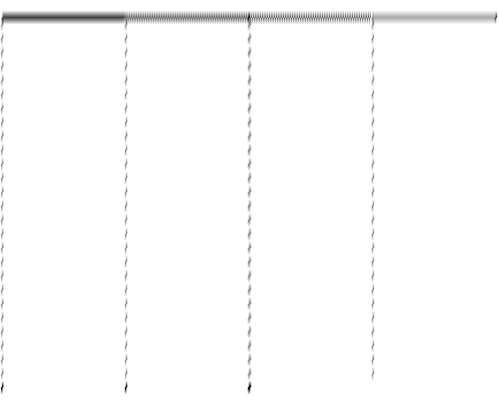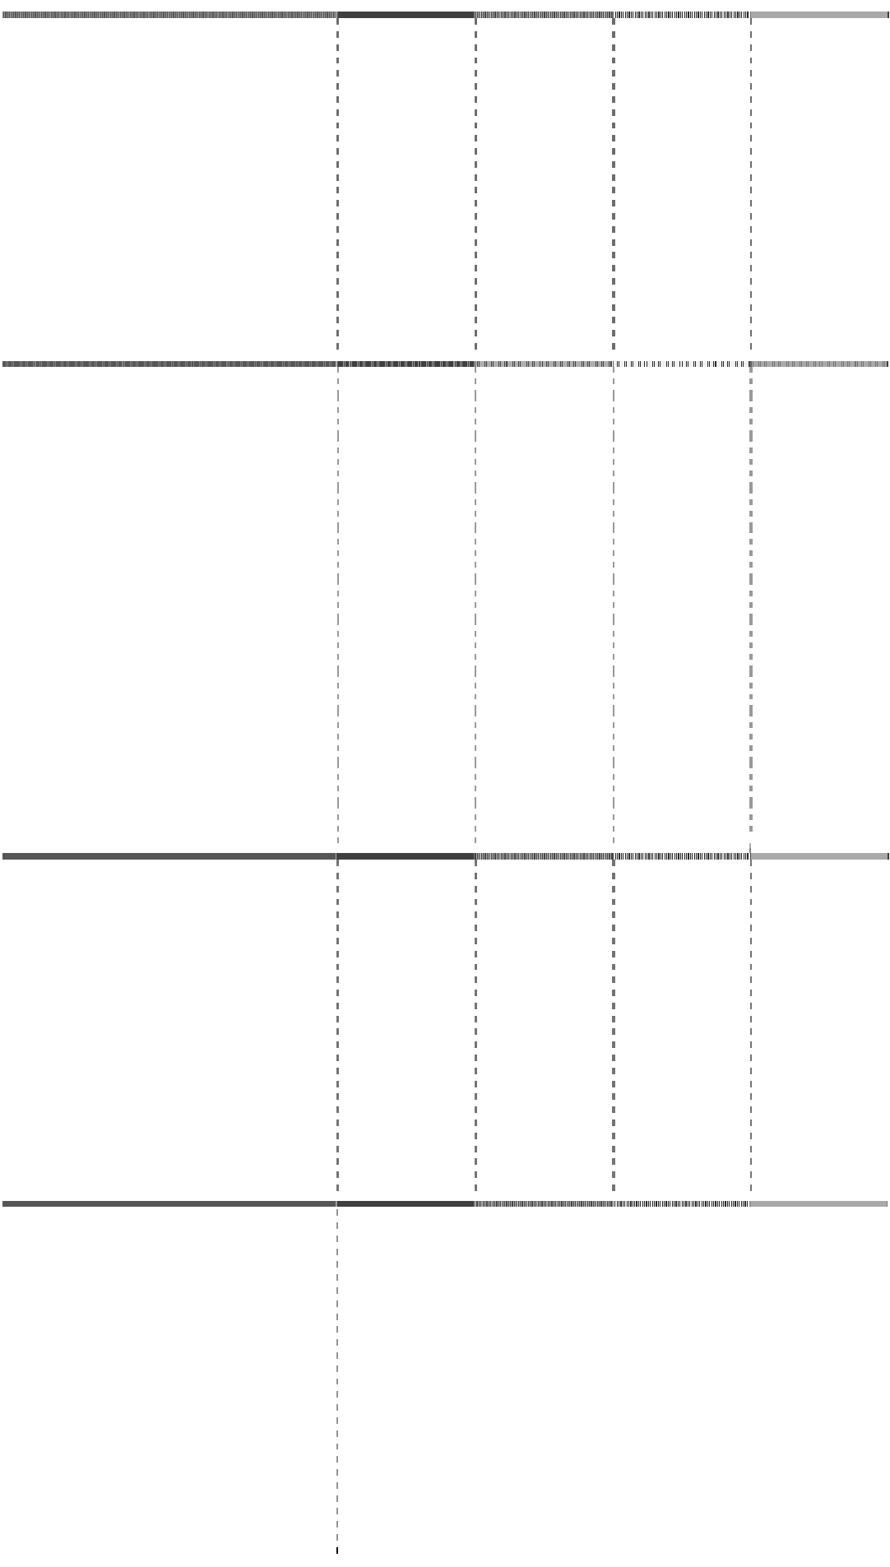

7

|  |  |  |  |
| --- | --- | --- | --- |
| 六、母公司财务报表主要项目注释 |  |  |  |
| 1. 应收账款 |  |  |  |
| （1）应收账款风险分析： |  |  |  |
|  | 2008-12-31 | |  |
| 账 龄 |  |  |  |
| 金 额 | 比 例（%） | 坏账准备 | 净 额 |
| 单项金额重大的应收账款 40,809,859.53 | 71.83 | 2,247,800.43 | 38,562,059.10 |
| 单项金额不重大但按信用风险特征组合 后该组合的风险较大的应收账款 725,374.56 | 1.27 | 618,097.28 | 107,277.28 |
| 其他单项金额不重大应收款项 15,280,835.28 | 26.90 | 1,083,908.36 | 14,196,926.92 |

|  |  |  |  |
| --- | --- | --- | --- |
| 小 计 56,816,069.37 | 100.00 | 3,949,806.07 | 52,866,263.30 |
|  |  |  |  |
|  | 2007-12-31 | |  |
| 账 龄 |  |  |  |
| 金 额 | 比 例（%） | 坏账准备 | 净 额 |
| 单项金额重大的应收账款 59,230,980.44 | 82.54 | 2,820,659.55 | 56,410,320.89 |
| 单项金额不重大但按信用风险特征组合 后该组合的风险较大的应收账款 651,466.00 | 0.91 | 549,020.40 | 102,445.60 |
| 其他单项金额不重大应收款项 11,880,816.29 | 16.55 | 684,163.10 | 11,196,653.19 |

|  |  |  |  |
| --- | --- | --- | --- |
| 小 计 71, | 63,262.73 1 | 00.00 4,053,843.05 | 67,709,419.68 |
| （2）应收账款分账龄明细情况： |  |  |  |
|  | 2008-12-31 | |  |
| 账 龄 |  |  |  |
| 金 额 | 比例(%) | 坏账准备 | 净 额 |
| 1 年以内 46,510,850.93 | 81.86 | 2,318,067.55 | 44,192,783.38 |
| 1－2 年 7,815,860.86 | 13.76 | 660,844.64 | 7,155,016.22 |
| 2－3 年 1,763,983.02 | 3.10 | 352,796.60 | 1,411,186.42 |
| 3－4 年 183,046.56 | 0.32 | 91,523.28 | 91,523.28 |
| 4－5 年 78,770.00 | 0.14 | 63,016.00 | 15,754.00 |

- 59 -

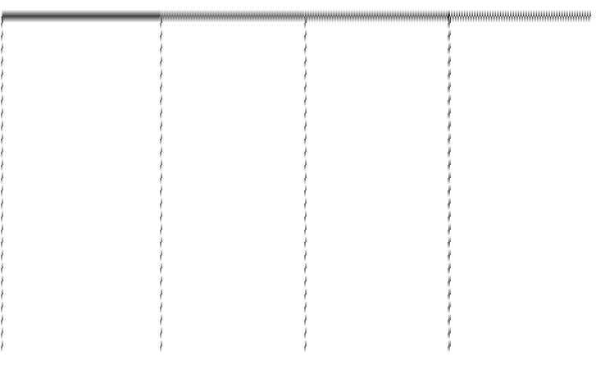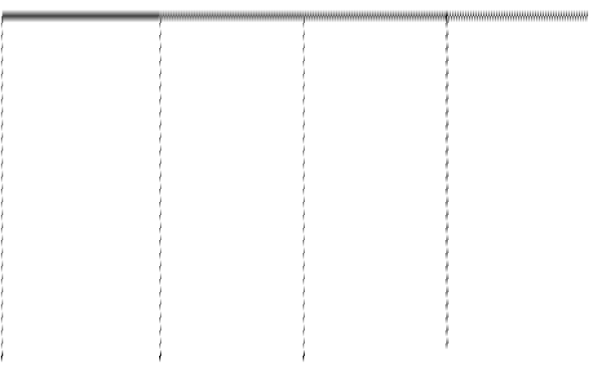

2008-12-31

账 龄

金 额

比例(%)

坏账准备

净 额

5 年以上

|  |  |  |  |
| --- | --- | --- | --- |
| 463,558.00 | 0.82 | 463,558.00 | - |

|  |  |  |  |
| --- | --- | --- | --- |
| 合 计 56,816,069.37 | 100.00 | 3,949,806.07 | 52,866,263.30 |
|  |  |  |  |
|  | 2007-12-31 | |  |
| 账 龄 |  |  |  |
| 金 额 | 比例(%) | 坏账准备 | 净 额 |
| 1 年以内 65,913,228.66 | 91.85 | 2,963,220.79 | 62,950,007.87 |
| 1－2 年 4,981,117.51 | 6.94 | 498,111.75 | 4,483,005.76 |
| 2－3 年 217,450.56 | 0.30 | 43,490.11 | 173,960.45 |
| 3－4 年 128,180.00 | 0.18 | 64,090.00 | 64,090.00 |
| 4－5 年 191,778.00 | 0.27 | 153,422.40 | 38,355.60 |
| 5 年以上 331,508.00 | 0.46 | 331,508.00 | - |

款

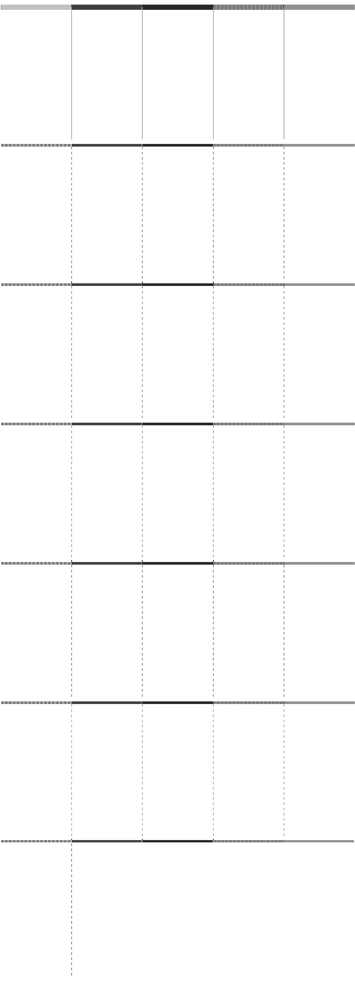

|  |  |  |  |  |  |  |
| --- | --- | --- | --- | --- | --- | --- |
| 合 计 71,763,262.73  说明：  （1）公司根据公司经营规模、业务性质及客户 标准 2007 年为 30 万元，2008 年为 50 万元。  （2）于 2008 年 12 月 31 日前五名欠款单位情 | | |  |  | 100.00 4,053,843.05 67,709,419.68  结算状况等确定单项金额重大的应收账  况如下： | |
| 单位名称 所欠金额 | | |  |  | 比例(%) 欠款时间 欠款内容 | |
| 中国邮政集团公司 8,576,700.00 | | |  |  | 15.10 2008 年度 货款 | |
| 浙江金大科技有限公司 6,106,045.00 | | |  |  | 10.75 2007-2008 年 货款 | |
| 中国移动通信集团山西有限公司 3,496,377.00 | | |  |  | 6.15 2008 年度 货款 | |
| 广西天岳科技发展有限公司 2,250,000.00 | | |  |  | 3.96 2008 年度 货款 | |
| 北京星河都市安科技 1,940,000.00 | | |  |  | 3.41 2008 年度 货款 | |

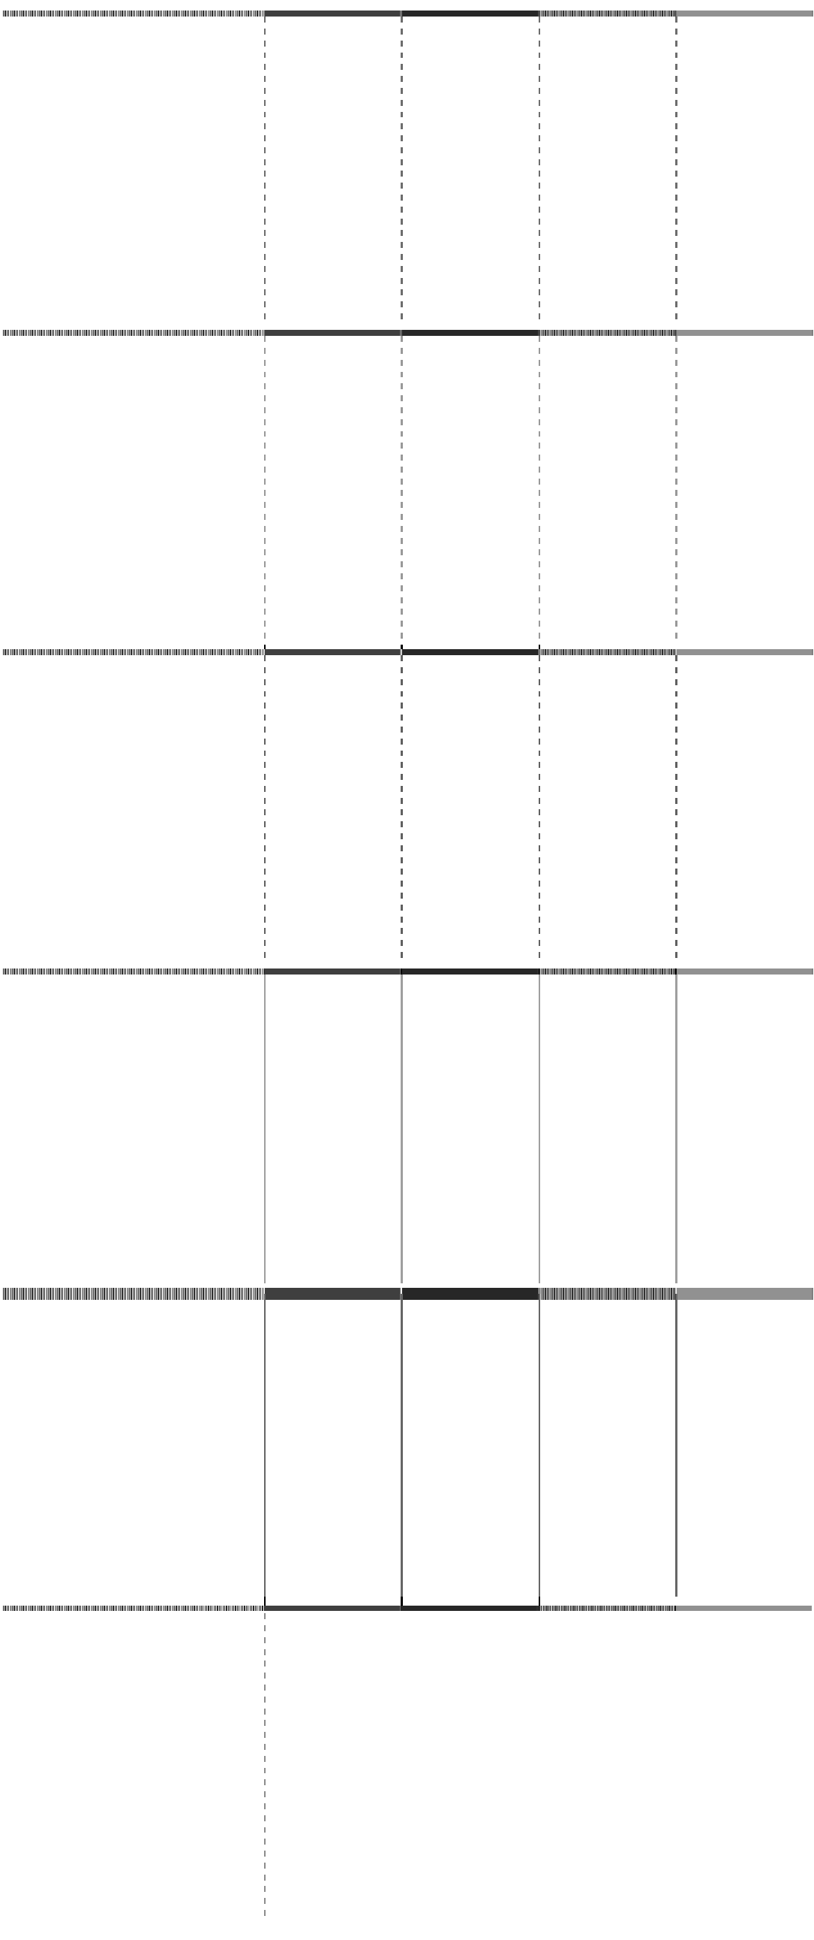

合 计

22,369,122.00

39.37

应收账款期末余额中无欠持有本公司 5%(含 5%)以上股份的股东单位的款项。 2. 其他应收款

- 60 -

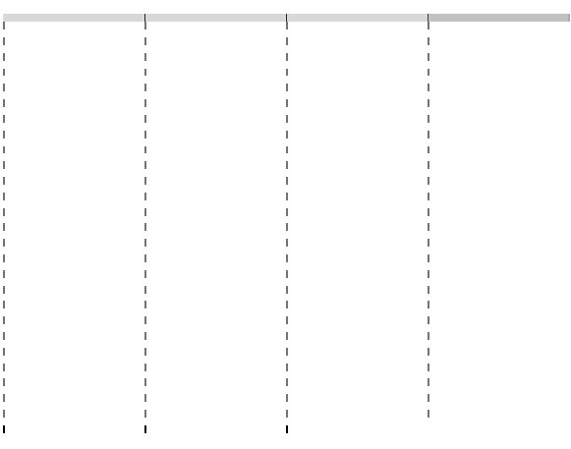

|  |  |  |  |
| --- | --- | --- | --- |
| （1）其他应收款风险分析： |  |  |  |
| 2008-12-31 | | | |
| 账 龄 |  |  |  |
| 金 额 | 比 例(%) | 坏账准备 | 净 额 |
| 单项金额重大的其它应收款 2,810,610.17 | 78.84 | 256,749.58 | 2,553,860.59 |
| 单项金额不重大但按信用风险特征组 合后该组合的风险较大的其它应收款 250,383.05 | 7.02 | 199,952.44 | 50,430.61 |
| 其他单项金额不重大其它应收款 504,151.10 | 14.14 | 40,885.65 | 463,265.45 |

|  |  |  |  |
| --- | --- | --- | --- |
| 小 计 3,565,144.32 | 100.00 | 497,587.67 | 3,067,556.65 |
|  |  |  |  |
| 2007-12-31 | | | |
| 账 龄 |  |  |  |
| 金 额 | 比 例(%) | 坏账准备 | 净 额 |
| 单项金额重大的其它应收款 8,777,415.48 | 86.23 | 63,614.31 | 8,713,801.17 |
| 单项金额不重大但按信用风险特征组 合后该组合的风险较大的其它应收款 353,203.05 | 3.47 | 176,601.53 | 176,601.52 |
| 其他单项金额不重大其它应收款 1,048,893.52 | 10.30 | 87,911.15 | 960,982.37 |

（2）其他应收款分账龄明细情况：

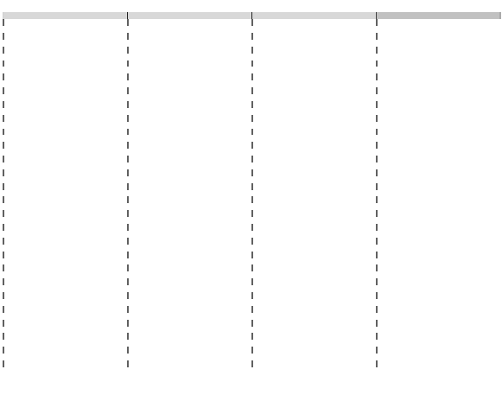

小 计

10,179,512.05

100.00

328,126.99

9,851,385.06

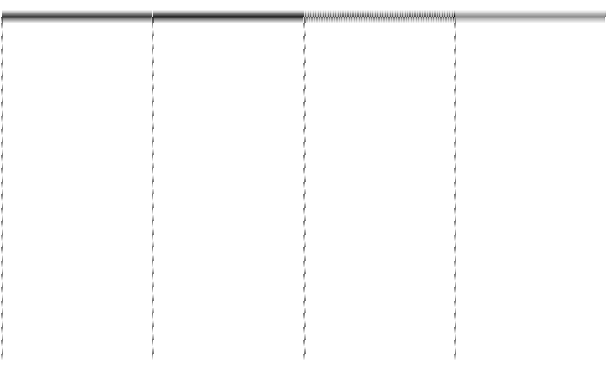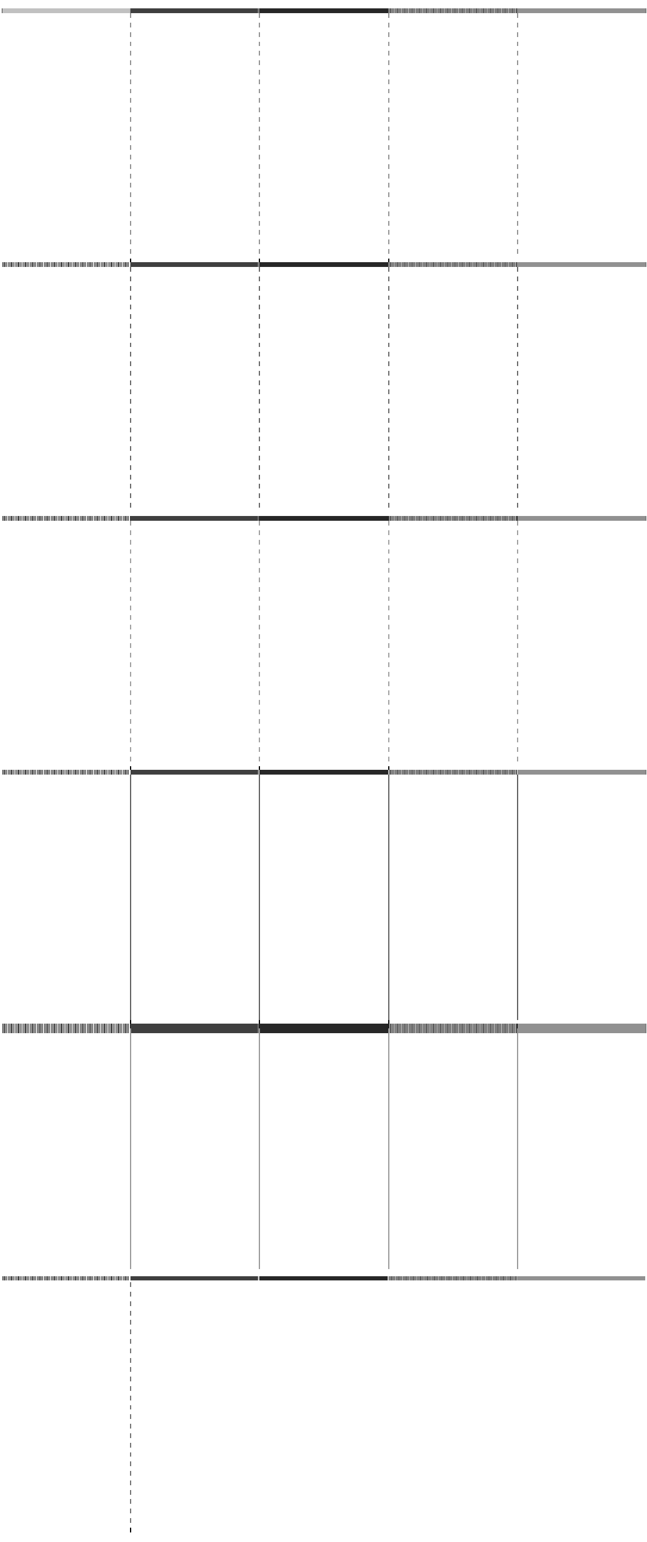

2008-12-31

账 龄

金 额

比例(%)

坏账准备

净 额

|  |  |  |  |  |  |
| --- | --- | --- | --- | --- | --- |
| 1 年以内 |  | 1,860,004.16 | 52.17 | 90,747.96 | 1,769,256.20 |
| 1-2 年 |  | 843,641.50 | 23.67 | 84,364.15 | 759,277.35 |
| 2-3 年 |  | 610,115.61 | 17.11 | 122,023.12 | 488,092.49 |
| 3-4 年 |  | 2,180.00 | 0.06 | 1,090.00 | 1,090.00 |
| 4-5 年 |  | 249,203.05 | 6.99 | 199,362.44 | 49,840.61 |
| 合 | 计 | 3,565,144.32 | 100.00 | 497,587.67 | 3,067,556.65 |

说明：



账 龄

2007-12-31

- 61 -

|  |  |  |  |
| --- | --- | --- | --- |
| 金 额 比 | 例(%) | 坏账准备 | 净 额 |
| 9,112,523.45 | 89.52 | 74,568.20 | 9,037,955.25 |
| 657,998.55 | 6.46 | 65,799.86 | 592,198.69 |
| 55,787.00 | 0.55 | 11,157.40 | 44,629.60 |
| 353,203.05 | 3.47 | 176,601.53 | 176,601.52 |
| - | - | - | - |

年

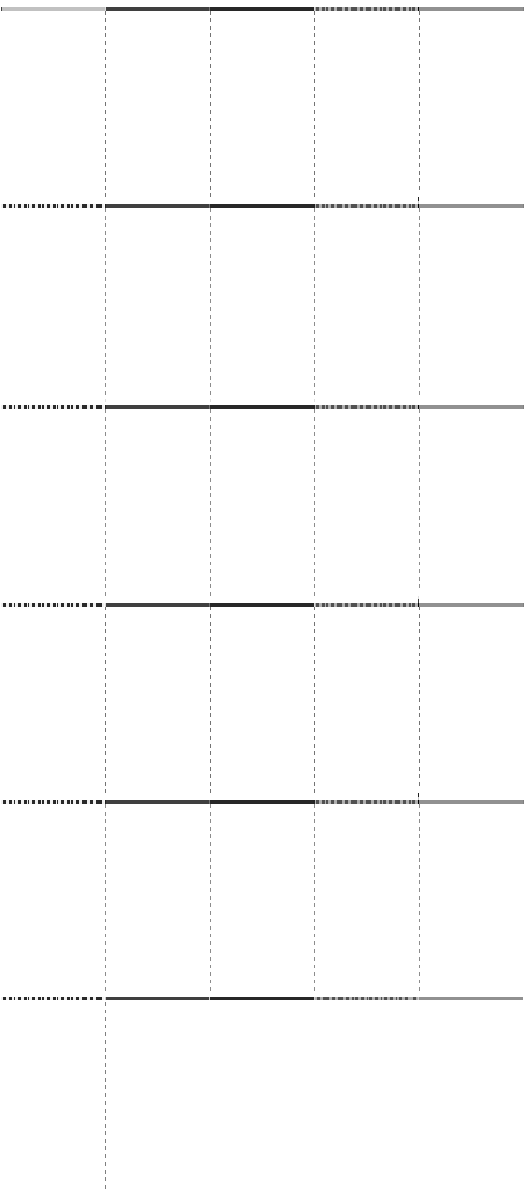

1 年以内

1-2 年

2-3 年

3-4 年

4-5 年

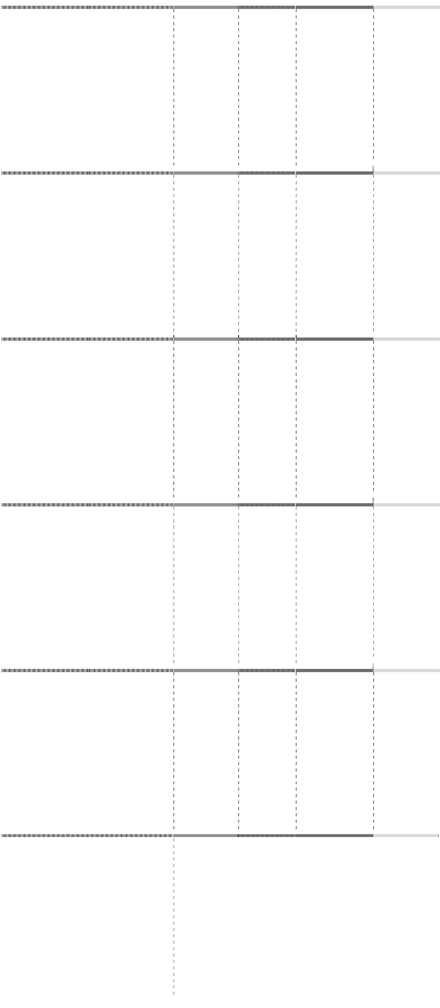

合 计

1,384,231.12

38.82%

|  |  |  |  |  |  |  |  |
| --- | --- | --- | --- | --- | --- | --- | --- |
| 合 计 10,179,512.05 100 3  （1）本公司根据公司经营规模等确定单项金额重大的其它应收账 皆为 10 万元。  （2）于 2008 年 12 月 31 日前五名欠款单位情况如下： | | |  |  | 28,126.99 9,851,385.06  款标准 2008 年、2007 | | |
| 单位名称 所欠金额 比例 | | |  |  | 时间 性质 | | |
| 中国建设银行股份有限公司湖北省分行 398,500.00 11.18% | | |  |  | 2007-2008 年度 保证金 | | |
| 建行广东省分行 300,000.00 8.41% | | |  |  | 2006 年度 保证金 | | |
| 余宗仁 251,509.60 7.05% | | |  |  | 2008 年度 个人借款 | | |
| 中国农业银行江苏省分行 214,000.00 6.00% | | |  |  | 2008 年 保证金 | | |
| 法国 ASCOM 220,221.52 6.18% | | |  |  | 2006-2008 年度 暂垫运费 | | |

|  |  |  |  |  |  |  |
| --- | --- | --- | --- | --- | --- | --- |
| （3）其他应收款期末余额中无持有本公  （4）期末余额中关联方欠款详见附注七  3.长期股权投资  （1）长期投资列示如下： | | |  |  | 司 5%(含 5%)以上股份的股东单位的欠款。  （二）。 | |
| 项 目 2007-12-31 | | |  |  | 本期增加 本期减少 2008-12-31 | |
| 长期股权投资 16,624,919.50 | | |  |  | 4,540,000.00 373,433.65 20,791,485.85 | |
| 减：减值准备 - | | |  |  | - - - | |

（2）长期股权投资



长期股权投资净额

16,624,919.50

4,540,000.00

373,433.65

20,791,485.85

- 62 -

|  |  |  |  |  |  |  |  |
| --- | --- | --- | --- | --- | --- | --- | --- |
| 被投资单位 | 投资 期限 | 股权 比例 | 初始投资额 2007- | 本期权  12-31  益调整 | 累计权 益调整 | 本期增(减) | 2008-12-31 |
| 成本法核算单位 |  |  |  |  |  |  | - |
| 长沙证通电子有限 公司 | 20 年 | 100% | 210,000.00 133, | 313.13 - | - | -133,313.13 | - |
| 武汉证通电子有限 公司 | 10 年 | 100% | 261,129.26 240, | 120.52 - | - | -240,120.52 | - |
| 上海证通通讯设备 有限公司 | 10 年 | 100% | 387,110.20 429, | 301.56 - | - | - | 429,301.56 |
| 深圳市证通机电有 限责任公司 | 10 年 | 100% | 2,925,800.00 1,905, | 800.00 - | - | - | 1,905,800.00 |
| 深圳盈思通信息技 术有限公司 | 20 年 | 100% | 2,135,000.00 1,206, | 993.75 - | - | 1,040,000.00 | 2,246,993.75 |
| 深圳市证通金信科 技有限公司 | 20 年 | 100% | 6,660,000.00 11,331, | 919.17 - | - | - | 11,331,919.17 |
| 深圳市证通普润电 子有限公司 | 10 年 | 100% | 4,850,000.00 1,227, | 471.37 - | - | 3,500,000.00 | 4,727,471.37 |
| 深圳市兵港科技有 限公司 | 10 年 | 15% | 150,000.00 150, | 000.00 - | - | - | 150,000.00 |
| 合 计 |  |  | 16,624, | 919.50 - | - | 4,166,566.35 | 20,791,485.85 |

说明：



|  |
| --- |
| （1）公司第一届董事会第八次董事会会议决议以自有资金对深圳市证通普润电子有限  公司追加投资 350 万元，追加投资后公司持股比例仍为 100%，深圳市证通普润电子有限公 司注册资金由 150 万元增加到 500 万元。 |
| （2）公司第一届董事会第十次董事会会议决议深圳市证通金融设备有限公司更名为深 圳盈思通信息技术有限公司并增加股东和投资，注册资本从 100 万元增加到 400 万元，其中：  本公司增资 104 万元，新增股东方进、赵晓群分别增资 98 万元。变更后各股东出资占注册 资本的比例为：本公司持有 51.00%，方进、赵晓群分别持有 24.50%。 |
| 4.营业收入及成本 |
| 营业收入  行 业 |
| 2008 年度 2007 年度 |

- 63 -

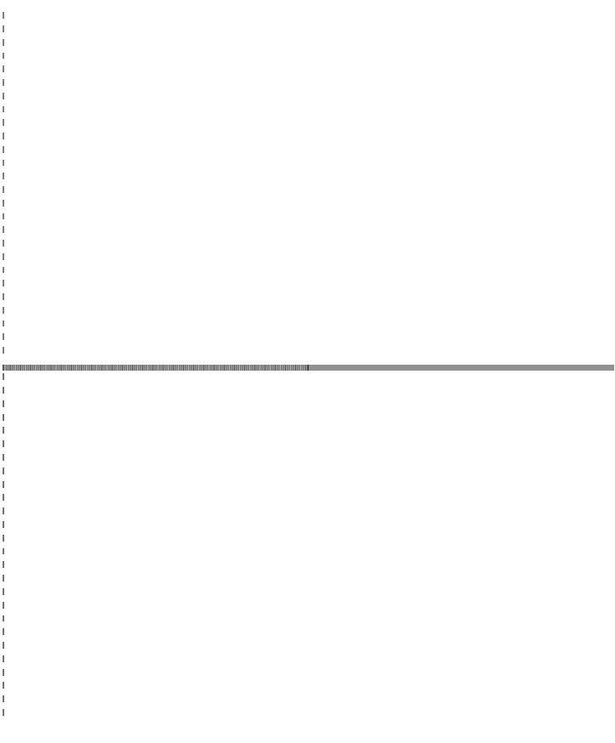

50,849,998.55

19,290,248.61

31,559,749.94

3,374,102.58

3,374,102.58

- 79,037,748.36

74,620,993.72

4,416,754.64

6,791,956.30

6,153,944.17

638,012.13

9,587,615.43

- 9,587,615.43

2,967,710.33

- 2,967,710.33

9,869,983.13

11,926,153.85

合计

273,578,588.31

174,405,268.53

|  |  |
| --- | --- |
| 加密键盘 | 56,898,598.65 |
| 其中：内销 | 20,476,297.30 |
| 出口 | 36,422,301.35 |
| 电话 E-POS | 103,500,722.48 |
| 其中：内销 | 103,500,722.48 |
| 出口 |  |
| 自助服务终端 | 86,745,229.19 |
| 其中：内销 | 80,654,363.96 |
| 出口 | 6,090,865.23 |
| 银行柜台端末设备 | 10,116,966.36 |
| 其中：内销 | 8,228,484.06 |
| 出口 | 1,888,482.30 |
| 信用卡付费电话 | 899,045.64 |
| 其中：内销 | - |
| 出口 | 899,045.64 |
| 精密机械加工 | 2,599,597.88 |
| 其中：内销 | 657,506.95 |
| 出口 | 1,942,090.93 |
| 其他 | 9,495,351.19 |
| ATM 代理 | 3,323,076.92 |



营业成本

行

业

2008 年度

2007 年度

加密键盘

20,955,229.11

21,860,420.93

- 64 -



12,034,706.96

9,825,713.97

2,735,050.73

2,735,050.73

- 55,819,828.58

53,945,822.96

1,874,005.62

4,575,123.40

4,281,829.22

293,294.18

5,859,950.55

- 5,859,950.55

2,058,700.66

- 2,058,700.66

7,769,172.44

11,085,470.09

合计

192,533,648.80

111,763,717.38

|  |  |
| --- | --- |
| 其中：内销 | 11,678,468.96 |
| 出口 | 9,276,760.15 |
| 电话 E-POS | 100,120,147.22 |
| 其中：内销 | 100,120,147.22 |
| 出口 | - |
| 自助服务终端 | 55,690,341.20 |
| 其中：内销 | 52,971,988.05 |
| 出口 | 2,718,353.15 |
| 银行柜台端末设备 | 6,666,855.64 |
| 其中：内销 | 5,772,281.57 |
| 出口 | 894,574.07 |
| 信用卡付费电话 | 671,317.38 |
| 其中：内销 | - |
| 出口 | 671,317.38 |
| 精密机械加工 | 1,568,519.11 |
| 其中：内销 | 458,808.35 |
| 出口 | 1,109,710.76 |
| 其他 | 3,784,316.06 |
| ATM 代理 | 3,076,923.08 |



营业毛利

行

业

2008 年度

2007 年度

加密键盘

35,943,369.54

28,989,577.62

其中：内销

8,797,828.34

7,255,541.65

出口

27,145,541.20

21,734,035.97

电话 E-POS

3,380,575.26

639,051.85

- 65 -

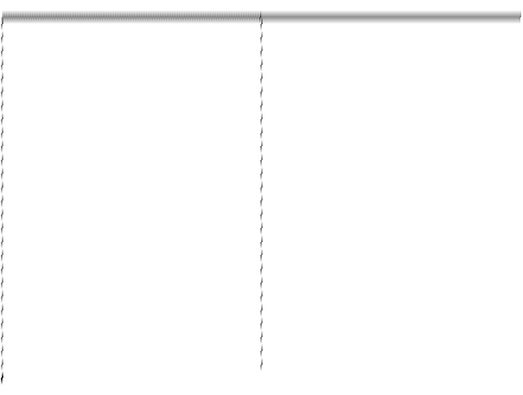

营业毛利

行

业

2008 年度

2007 年度

639,051.85

- 23,217,919.78

20,675,170.76

2,542,749.02

2,216,832.90

1,872,114.95

344,717.95

3,727,664.88

- 3,727,664.88

909,009.67

- 909,009.67

2,100,810.69

840,683.76

|  |  |
| --- | --- |
| 其中：内销 | 3,380,575.26 |
| 出口 | - |
| 自助服务终端 | 31,054,887.99 |
| 其中：内销 | 27,682,375.91 |
| 出口 | 3,372,512.08 |
| 银行柜台端末设备 | 3,450,110.72 |
| 其中：内销 | 2,456,202.49 |
| 出口 | 993,908.23 |
| 信用卡付费电话 | 227,728.26 |
| 其中：内销 | - |
| 出口 | 227,728.26 |
| 精密机械加工 | 1,031,078.77 |
| 其中：内销 | 198,698.60 |
| 出口 | 832,380.17 |
| 其他 | 5,711,035.13 |
| ATM 代理 | 246,153.84 |

|  |  |  |
| --- | --- | --- |
| 合计 | 81,044,939.51 | 62,641,551.15 |
| 5.投资收益 |  |  |
| 项 目 | 2008 年度 | 2007 年度 |
| 长期投资损益： |  |  |
| 权益法核算公司所有者权益净增(减)额 | - | - |
| 股权转让损益 | - | - |
| 其他 | -326,269.48 | - |

- 66 -

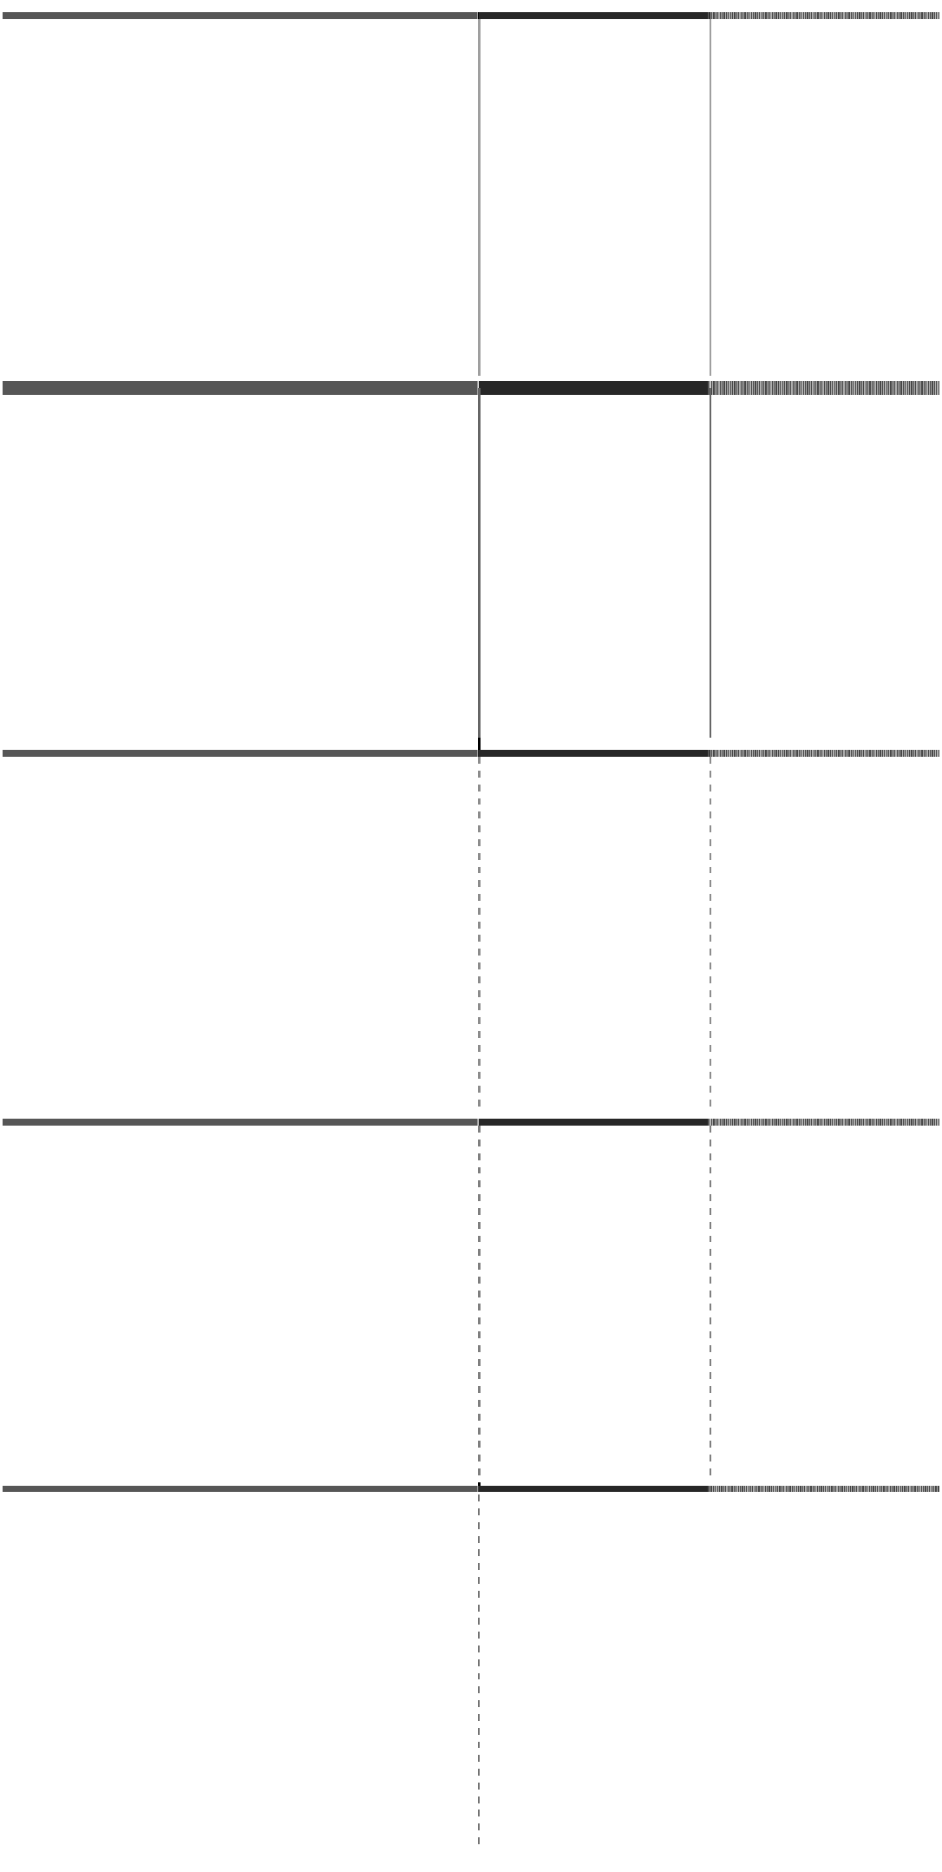

合

计

-326,269.48

说明：2008 年 9 月本公司控股子公司长沙证通电子有限公司、武汉证通电子有限公司 办理了工商、税务注销手续，已经清算完毕，形成投资损失 326,269.48 元。



7

七、关联方关系及交易

(一)关联方概况 1.与本公司存在关联关系的关联方，包括已于附注三列示的存在控制关系的关联公司及

下列存在控制关系的本公司股东和不存在控制关系的关联各方。

存在控制关系的本公司股东



名称

拥有本公司股份比例

与本公司关系

|  |  |  |  |  |
| --- | --- | --- | --- | --- |
| 曾胜强、许忠桂夫妇 | 44.03% |  | 本公司实际控制人 | |
| 存在控制关系的关联方所持股份及其变化 | | | | |
| 股东名称 200 | -12-31 比例 | 本期增加(减少) | 2008-12-31 | 比例 |
| 曾胜强、许忠桂夫妇 38,491 | ,488.00 44.03% | - | 38,491,488.00 | 44.03% |
| 2.不存在控制关系但有交易往来的关联方 | |  | |  |
| 企 业 名 称 | | 与本公司的关系 | |  |
| 曾胜辉 | | 本公司股东、副总经理 | |  |
| 许忠孝 | | 本公司股东、监事会主席 | |  |

1、接受咨询服务



林楚彬

本公司董事、副总经理

深圳市贝朗管理顾问有限公司

其总经理为本公司董事

|  |  |  |
| --- | --- | --- |
| (二)关联方交易事项 |  |  |
| 关联方向公司提供管理咨询服务明细如下： | | |
| 关联方名称 | 2008 年度 | 2007 年度 |

 

- 67 -

|  |  |  |  |
| --- | --- | --- | --- |
| 金额 | 该项交易占同类 交易的比例 | 金额 | 该项交易占同类 交易的比例 |

参照市场同类交易价格，协商确定。



深圳市贝朗管理顾问有限公司

600,000.00

100.00%

-

-

|  |  |  |  |
| --- | --- | --- | --- |
| 2、担保 |  |  |  |
| 2007 年 9 月 18 日，本公司与招商银行股份有限公司深圳深南中支行签订 1,000 万元借 款合同（合同编号：2007 年侨字 1007270139 号、2007 年侨字 1007270152 号），由公司股东 曾胜辉、曾胜强、许忠桂提供 1,000 万元最高额不可撤销担保（合同编号：2007 年侨字第 0007275901-01、2007 年侨字第 0007275901-02、2007 年侨字第 0007275901-03）。截至 2008  年 12 月 31 日借款余额 100 万元。 | | | |
| 3、关联方应收应付款项余额 |  |  |  |
| 金额 |  | 占各项目款项余额比例 | |
| 关联方名称 |  |  |  |
| 2008-12-31  其他应收款： | 2007-12-31 | 2008-12-31 | 2007-12-31 |
| 林楚彬 45,994.35  其他应付款： | 45,600.00 | 0.80% | 1.20% |
| 许忠孝 - | 739,000.00 | - | 19.30% |
| 许忠桂 - | 10,000.00 | - | 0.26% |

八、或有事项

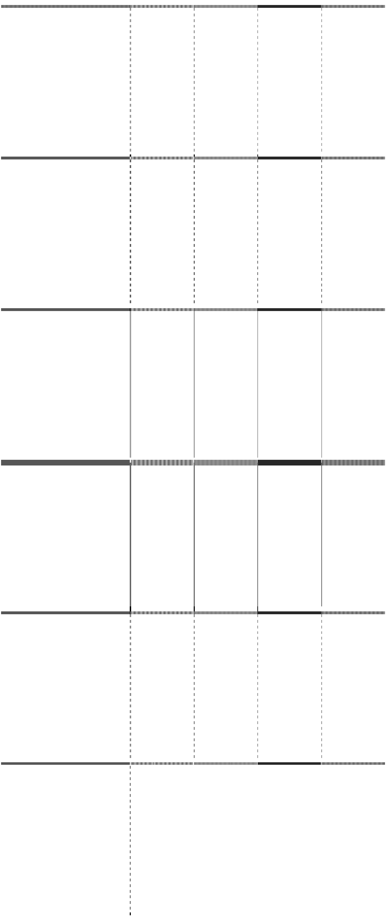

曾胜辉

- 1,731,800.00

-

45.23%

截至 2008 年 12 月 31 日止，本公司无需披露之重大或有事项。

九、承诺事项

- 68 -

|  |  |
| --- | --- |
| 截至 2008 年 12 月 31 日止，本公司无需披露之重大承诺事项。 | |
| 十、资产抵押情况  截至 2008 年 12 月 31 日止，本公司资产抵押情况如下： | |
| 抵押物 | 账面金额 取得借款的金额 |
| 宝安区公明街道松白路土地使用权 | 37,613,250.00 80,000,000.00 |

2008 年 10 月 24 日本公司为取得深圳平安银行股份有限公司深圳龙华支行本金为 8000



合计

37,613,250.00

80,000,000.00

万元借款额度，将深圳市宝安区公明街道松白路土地使用权（深房地字第 50002798 号）进

行抵押，借款期限 12 个月。

十一、资产负债表日后非调整事项

1、2009 年 1 月 6 日公司已提前偿还深圳平安银行股份有限公司深圳龙华支行短期借款

8000 万元。

2、公司于 2009 年 1 月 14 日对全资控股子公司深圳市金信科技有限公司以货币增资 2000

万元，增资后深圳市金信科技有限公司注册资本为 3000 万元，已由中联会计师事务所有限

公司深圳分所审验，报告号为中联深所验字[2009]第 015 号验证。

3、2009 年 4 月 8 日公司第一届董事会第十七次会议审议通过了 2008 年度利润分配预

案：按净利润的 10%提取法定盈余公积金，以 2008 年末的总股本 87,430,000.00 股为基数，

每 10 股分配现金股利 2.00 元（含税），同时以资本公积金向全体股东每 10 股转增 5 股。上 述分配预案须经股东大会审议通过。

十二、其他重大事项

金融危机对公司的影响： 公司属于金融支付信息安全行业，金融支付信息安全行业的下游行业主要是银行业。在

- 69 -

宏观经济环境方面，全球金融危机以及对通货膨胀的忧虑，对 2008 年度国内外资本市场和 实体经济造成严重影响。但是，得益于国家行之有效的监管以及宏观调控，我国金融体系并 未受到太大冲击，商业银行盈利和资本性支出均保持稳定。

建设银行披露的数据显示建设银行 2009 年预算安排固定资产投资人民币 230 亿元，主 要安排于能够提升长期盈利能力和核心竞争力的营业网点建设、电子渠道建设、IT 设备和 科技项目、生产性基础设施及办公设施等方面，而 2008 年的预算为 165 亿元。

随着金融市场自由化和信息技术的不断发展，银行业的制度结构、运作模式和竞争格局 正在经历深刻变革，竞争日趋激烈。考虑到银行出于降低运营成本及争夺中间业务市场的需 要，商业银行经营方式逐步由传统的柜台模式向电子化、网络化模式发展。据中国人民银行 发布的《2008 年支付体系运行总体情况》中数据，截至 2008 年底，我国累计发行银行卡 180038.92 万张，较 2007 底增加 30043.86 万张，增长 16.7%。2008 年银行卡支付占我国社 会零售消费总额的比重超过 23%。据中国银行业协会发布《2008 年度银行业改进服务情况 报告》中数据，2008 年末全国银行业金融机构自助银行总量达到 35873 个，增长 53.12%； 自助设备总数达到 223434 台，较年初增加 63163 台，增长 39.41%，交易笔数达到 1034496

万笔，交易金额达到 84.51 万亿元。 金融电子化的快速发展导致银行对金融电子设备的需求正处于高速成长期，金融支付信

息安全产品是金融电子设备的重要组成部分，是银行实现安全支付清算必不可少的电子设 备，银行业电子化进程的加快，将带动金融支付信息安全行业的发展。

|  |  |
| --- | --- |
| 由于银行出于降低运营成本及争夺中间业务市场的需要，同时考虑到金融电子设备投资  占银行固定资产投资总额的比重较小，而金融电子设备投资又能显著改善银行的服务质量和 成本，因此预计未来银行在金融电子设备的支出将会保持稳定。 | |
| 综上所述，公司目前所处行业受金融危机影响较小。 | |
| 十三、现金流量表补充资料  1、 合并现金流量表补充资料 |  |
| 项 目 | 2008 年度 2007 年度 |

- 70 -



项 目 2008 年度 2007 年度

|  |  |
| --- | --- |
| 归属普通股股东的净利润 | 65,861,310.19 43,374,858.64 |
| 加：少数股东损益 | 50,118.44 2,515,095.00 |
| 资产减值准备 | 813,088.21 2,534,121.88 |
| 固定资产折旧 | 4,847,101.43 2,908,801.17 |
| 无形资产摊销 | 783,765.00 501,510.00 |
| 长期待摊费用摊销 | - - |
| 处置固定资产、无形资产和其他长期资产的损失(减:收益) | -18,010.00 351.67 |
| 固定资产报废损失(减:收益) | - - |
| 公允价值变动损失(减:收益) | - - |
| 财务费用(减:收益) | 1,671,503.75 1,347,540.68 |
| 投资损失(减:收益) | - - |
| 递延所得税资产减少(减:增加) | 343,275.00 -867,403.59 |
| 递延所得税负债增加(减:减少) | - - |
| 存货的减少(减:增加) | -80,025,047.53 -40,040,143.54 |
| 递延税款贷项(减:借项) | - - |
| 经营性应收项目的减少(减:增加) | 65,776.17 -46,268,117.42 |
| 经营性应付项目的增加(减:减少) | 40,248,721.10 68,648,563.15 |
| 其他 | - - |
| 经营活动产生的现金流量净额 | 34,641,601.76 34,655,177.64 |
| 2. 不涉及现金收支的投资和筹资活动: |  |
| 债务转为资本 | - - |
| 一年内到期的可转换公司债券 | - - |
| 融资租入固定资产 | - - |
| 3. 现金及现金等价物净增加情况 |  |
| 现金的期末余额 | 290,033,129.20 294,577,861.84 |

- 71 -



项

目

2008 年度

2007 年度

49,925,034.31

-

-

|  |  |
| --- | --- |
| 减:现金的期初余额 | 294,577,861.84 |
| 加:现金等价物的期末余额 |  |
| 减:现金等价物的期初余额 |  |

|  |  |  |
| --- | --- | --- |
| 现金及现金等价物的净增加额 | -4,544,732.64 | 244,652,827.53 |
| 2、 母公司现金流量表补充资料 |  |  |
| 项 目 | 2008 年度 | 2007 年度 |
| 1.将净利润调节为经营活动的现金流量: |  |  |
| 净利润 | 27,586,952.16 | 28,227,280.70 |
| 加：资产减值准备 | 51,533.31 | 2,227,595.55 |
| 固定资产折旧 | 3,534,546.51 | 1,603,764.07 |
| 无形资产摊销 | 783,765.00 | 501,510.00 |
| 长期待摊费用摊销 | - | - |
| 处置固定资产、无形资产和其他长期资产的损失(减:收益) | 2,250.00 | - |
| 固定资产报废损失(减:收益) | - | - |
| 公允价值变动损失(减:收益) | - | - |
| 财务费用 | 1,671,503.75 | 1,347,540.68 |
| 投资损失(减:收益) | 326,269.48 | - |
| 递延所得税资产减少(减:增加) | 133,013.06 | -435,914.57 |
| 递延所得税负债增加(减:减少) | - | - |
| 存货的减少(减:增加) | -59,015,973.79 | -39,887,801.03 |
| 经营性应收项目的减少(减:增加) | 26,316,739.47 | -45,096,880.72 |
| 经营性应付项目的增加(减:减少) | 32,448,731.20 | 73,934,109.65 |
| 其他 |  | - |
| 经营活动产生的现金流量净额 | 33,839,330.15 | 22,421,204.33 |
| 2.不涉及现金收支的投资和筹资活动: |  |  |
| 债务转为资本 | - | - |

- 72 -



项

目

2008 年度

2007 年度

-

-

273,140,099.73

38,791,652.01

-

-

现金及现金等价物的净增加额

-9,888,357.58

234,348,447.72

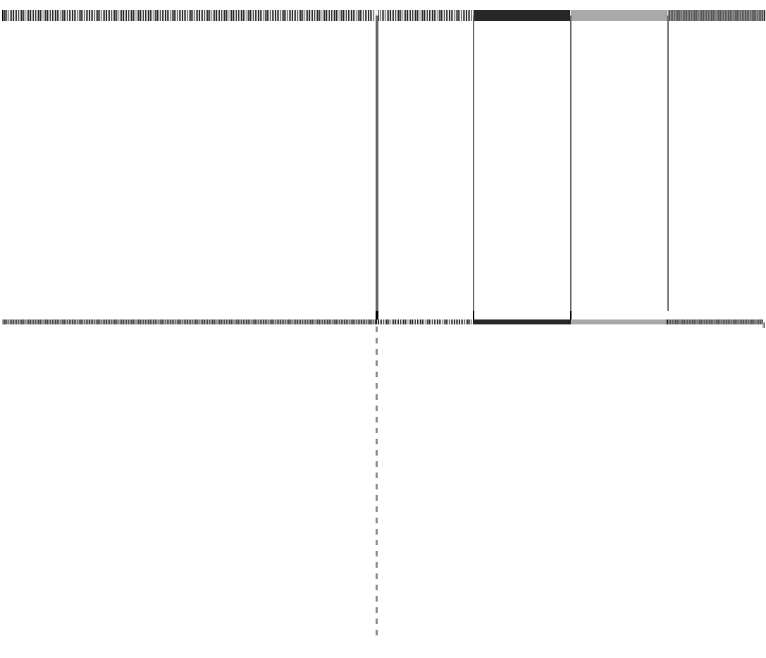

|  |  |
| --- | --- |
| 一年内到期的可转换公司债券 | - |
| 融资租入固定资产 | - |
| 3.现金及现金等价物净增加情况 |  |
| 现金的期末余额 | 263,251,742.15 |
| 减:现金的期初余额 | 273,140,099.73 |
| 加:现金等价物的期末余额 | - |
| 减:现金等价物的期初余额 | - |

|  |  |  |  |
| --- | --- | --- | --- |
| 十四、相关指标计算表 |  |  |  |
| 1.本公司 2008 年 12 月 31 日净资产收益率和每股收益有关指标如下： | | | |
| 净资产收益率（%） | | 每股收益 | |
| 报告期利润 |  |  |  |
| 全面摊薄 | 加权平均 | 基本 | 稀释 |
| 归属于母公司所有者的净利润 16.50 | 17.63 | 0.753 | 0.753 |

|  |  |  |  |
| --- | --- | --- | --- |
| 扣除非经营性损益后归属于母公司所有者的净利润 14.14 | 15.11 | 0.646 | 0.646 |
| 2.本公司 2007 年 12 月 31 日净资产收益率和每股收益有关指标如下： | | | |
| 净资产收益率（%） | | 每股收益 | |
| 报告期利润 |  |  |  |
| 全面摊薄 | 加权平均 | 基本 | 稀释 |
| 归属于母公司所有者的净利润 12.21 | 43.31 | 0.663 | 0.663 |

|  |  |  |
| --- | --- | --- |
| 扣除非经营性损益后归属于母公司所有者的净利润 10 | .84 38.46 0.589 | 0.589 |
| 3. 本公司扣除非经常性损益后的利润计算如下： |  |  |
| 项 目 | 2008 年度 | 2007 年度 |

- 73 -

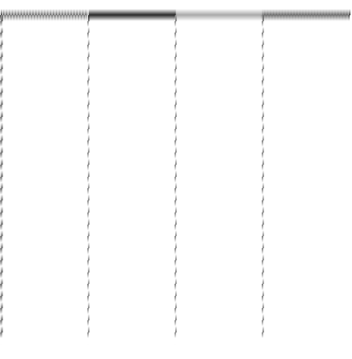

项 目 2008 年度 2007 年度



|  |  |
| --- | --- |
| 一、归属普通股股东的净利润 | 65,861,310.19 43,374,858.64 |
| 二、非经常性损益项目： |  |
| （一）非流动性资产处置损益，包括已计提资产减值准备的冲销部分； | 18,010.00 - |
| （二）越权审批，或无正式批准文件，或偶发性的税收返还、减免； | 3,937,663.97 2,115,911.58 |
| （三）计入当期损益的政府补助，但与公司正常经营业务密切相关，符合 国家政策规定、按照一定标准定额或定量持续享受的政府补助除外； | 6,895,321.92 1,230,289.00 |
| （四）计入当期损益的对非金融企业收取的资金占用费； | - - |
| （五）企业取得子公司、联营企业及合营企业的投资成本小于取得投资时 应享有被投资单位可辨认净资产公允价值产生的收益； | - - |
| （六）非货币性资产交换损益； | - - |
| （七）委托他人投资或管理资产的损益； | - - |
| （八）因不可抗力因素，如遭受自然灾害而计提的各项资产减值准备； | - - |
| （九）债务重组损益； | - - |
| （十）企业重组费用，如安置职工的支出、整合费用等； | - - |
| （十一）交易价格显失公允的交易产生的超过公允价值部分的损益； | - - |
| （十二）同一控制下企业合并产生的子公司期初至合并日的当期净损益； | - - |
| （十三）与公司正常经营业务无关的或有事项产生的损益； | - - |
| （十四）除同公司正常经营业务相关的有效套期保值业务外，持有交易性 金融资产、交易性金融负债产生的公允价值变动损益，以及处置交易性金 融资产、交易性金融负债和可供出售金融资产取得的投资收益； | - - |
| （十五）单独进行减值测试的应收款项减值准备转回； | - - |
| （十六）对外委托贷款取得的损益； | - - |
| （十七）采用公允价值模式进行后续计量的投资性房地产公允价值变动产 生的损益； | - - |
| （十八）根据税收、会计等法律、法规的要求对当期损益进行一次性调整 对当期损益的影响； | - - |
| （十九）受托经营取得的托管费收入； | - - |
| （二十）除上述各项之外的其他营业外收入和支出； | -415,853.77 -188,475.26 |
| （二十一）其他符合非经常性损益定义的损益项目。 | - 2,207,723.69 |

- 74 -

|  |  |
| --- | --- |
| 所得税影响 | -1,026,722.25 |
| 少数股东损益影响 | - |
| 非经常性损益合计 | 9,408,419.87 |

说明：

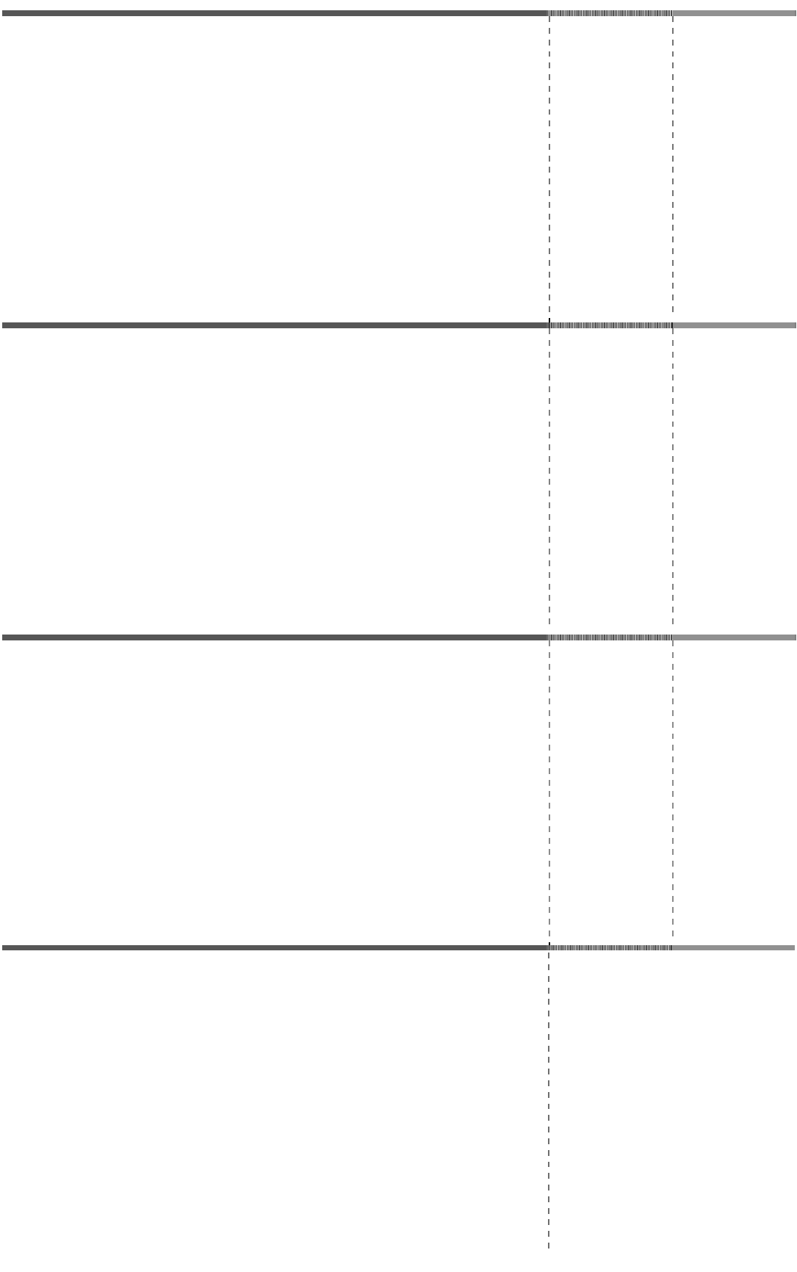

项 目

2008 年度

2007 年度

-366,034.22

-140,469.02

4,858,945.77

三、扣除非经常性损益后的归属普通股股东的净利润

56,452,890.32 38,515,912.87

（1）2007 年度其他符合非经常性损益定义的损益项目系公司 2007 年 1 月 1 日开始执 行新的企业会计制度，按照职工薪酬规定，将首次执行日职工福利费余额全部转入应付职工 薪酬，并将期末余额 2,207,723.69 元调整管理费用所致。

（2）越权审批，或无正式批准文件，或偶发性的税收返还、减免项目系本公司控股子 公司深圳市证通金信科技有限公司根据国发[2007]39 号《国务院关于实施企业所得税过渡优 惠政策的通知》，自 2008 年 1 月 1 日起，原享受低税率优惠政策的企业，在新税法施行后 5 年内逐步过渡到法定税率。其中：享受企业所得税 15%税率的企业，2008 年按 18%税率执 行。公司于 2006 年 11 月 10 日收到深圳市南山区国家税务局深国税南减免[2006]0232 号《深

圳市国家税务局减、免税批准通知书》，从 2005 年起开始享受企业所得税“二免三减”税收优 惠政策，2008 年实际执行 9%的企业所得税率。

4.计算方法

（1）全面摊薄净资产收益率的计算公式如下： 全面摊薄净资产收益率=P÷E

其中，P 为归属于公司普通股股东的净利润或扣除非经常性损益后归属于公司普通股股 东的净利润；E 为归属于公司普通股股东的期末净资产。

（2）加权平均净资产收益率的计算公式如下： 加权平均净资产收益率=P/(E0+NP÷2+Ei×Mi÷M0－Ej×Mj÷M0±Ek×Mk÷M0)

其中：P 分别对应于归属于公司普通股股东的净利润、扣除非经常性损益后归属于公司 普通股股东的净利润；NP 为归属于公司普通股股东的净利润；E0 为归属于公司普通股股东 的期初净资产；Ei 为报告期发行新股或债转股等新增的、归属于公司普通股股东的净资产；

- 75 -

Ej 为报告期回购或现金分红等减少的、归属于公司普通股股东的净资产；M0 为报告期月份 数；Mi 为新增净资产下一月份起至报告期期末的月份数；Mj 为减少净资产下一月份起至报 告期期末的月份数；Ek 为因其他交易或事项引起的净资产增减变动；Mk 为发生其他净资产 增减变动下一月份起至报告期期末的月份数。

（3）基本每股收益参照如下公式计算： 基本每股收益=P÷S S=S0+S1+Si×Mi÷M0－Sj×Mj÷M0－Sk

其中：P 为归属于公司普通股股东的净利润或扣除非经常性损益后归属于普通股股东的 净利润；S 为发行在外的普通股加权平均数；S0 为期初股份总数；S1 为报告期因公积金转 增股本或股票股利分配等增加股份数；Si 为报告期因发行新股或债转股等增加股份数；Sj 为报告期因回购等减少股份数；Sk 为报告期缩股数；M0 报告期月份数；Mi 为增加股份下 一月份起至报告期期末的月份数；Mj 为减少股份下一月份起至报告期期末的月份数。

（4）稀释每股收益参照如下公式计算：

稀释每股收益=[P+(已确认为费用的稀释性潜在普通股利息－转换费用)×(1-所得税 率)]/(S0+S1+Si×Mi÷M0－Sj×Mj÷M0—Sk+认股权证、股份期权、可转换债券等增加的普通 股加权平均数)

其中，P 为归属于公司普通股股东的净利润或扣除非经常性损益后归属于公司普通股股 东的净利润。

上述 2008 年度公司财务报表及其相关附注是我们按照企业会计准则（2006 年版）的规定编 制。

|  |  |  |
| --- | --- | --- |
| 公司法定代表人： 曾胜强 | 主管会计工作的 公司负责人： 田守能 | 会计机构负责人： 殷峻 |
| 日 期： 2009 年 4 月 8 日 | 日 期： 2009 年 4 月 8 日 | 日 期：2009 年 4 月 8 日 |

- 76 -

# 第十一节 备查文件目录

一、载有董事长签名的2008年年度报告全文； 二、载有法定代表人、主管会计工作负责人、会计机构负责人（会计主管人员）签

名并盖章的财务报表； 三、载有会计师事务所盖章、注册会计师签名并盖章的审计报告原件； 四、报告期内，公司在《证券时报》和巨潮资讯网（[http://www.cninfo.com.cn](http://www.cninfo.com.cn/)）上

公开披露过的所有公司文件的正本及公告的原稿。

上述文件备置于公司董事会办公室备查。

深圳市证通电子股份有限公司 董事长（曾胜强）：

二○○九年四月十日